

ĐẠI HỌC QUỐC GIA THÀNH PHỐ HỒ CHÍ MINH

0

**TRƯỜNG ĐẠI HỌC CÔNG NGHỆ THÔNG TIN**

KHO DỮ LIỆU VÀ OLAP

**DỮ LIỆU KIỂM TRA ĐỘNG VẬT HOANG DÃ BẮT BUỘC Ở BRITISH COLUMBIA, CANADA**

**GVHD:** ThS. Đỗ Thị Minh Phụng

**Tên thành viên:**

* Trịnh Hồng Nhung - 17520862
* Nguyễn Thị Ngọc Hà - 17520421

**TP. Hồ Chí Minh, tháng 12 năm 201****9**

**LỜI CẢM ƠN**

Trong suốt quá trình học tập và tìm hiểu **đồ án môn học Kho dữ liệu và OLAP*,*** chúng em đã nhận được sự quan tâm, hỗ trợ rất tận tình của cô. Thông qua việc báo cáo đồ án môn học, chúng em xin bày tỏ lòng biết ơn đến cô **Đỗ Thị Minh Phụng** – giảng viên hướng dẫn môn Kho dữ liệu và OLAP đã tận tình hướng dẫn, giải đáp thắc mắc, định hướng và phát triển việc xây dựng kho dữ liệu *Kiểm tra động vật hoang dã bắt buộc đối với thợ săn ở British Columbia - Canada*, giúp chúng em hoàn thành đồ án môn học.

Nhóm chúng em rất mong sẽ nhận được những đóng góp quý báu từ phía cô nhằm hoàn thiện hơn về đồ án môn học này.

Trân trọng.

*TP. Hồ Chí Minh, ngày 23 tháng 12 năm 2019*

NHÓM THỰC HIỆN

**NHẬN XÉT CỦA GIẢNG VIÊN HƯỚNG DẪN**

………................................................................................................................

………...............................................................................................................

………...............................................................................................................

.………..............................................................................................................

………................................................................................................................

………...............................................................................................................

………...............................................................................................................

.………..............................................................................................................

………................................................................................................................

………...............................................................................................................

………...............................................................................................................

.………..............................................................................................................

*TP. Hồ Chí Minh, ngày … tháng … năm 2019*

GIẢNG VIÊN HƯỚNG DẪN

MỤC LỤC

I. GIỚI THIỆU ĐỀ TÀI: 7

II. CÁC NGUỒN DỮ LIỆU: 7

1. Các loài động vật nằm trong danh sách phải nộp cho trung tâm kiểm tra bắt buộc bao gồm: 7

2. Các dữ liệu được thu thập, kiểm tra và lưu trữ bao gồm: 8

3. Cách dự đoán tuổi của động vật (tính theo năm): 9

III. MÔ TẢ CHI TIẾT BẢNG DIM VÀ BẢNG FACT 11

1. Mô tả chi tiết bảng DIM: 11

2. Mô tả chi tiết bảng FACT 14

IV. QUÁ TRÌNH THỰC HIỆN SSIS 18

1. SQL SERVER: 18

2. VISUAL STUDIO : 19

V. QUÁ TRÌNH THỰC HIỆN SSAS 62

1. TẠO PROJECT SSAS: 62

2. CÂU TRUY VẤN MDX: 82

3. SỬ DỤNG PIVOT TABLE: 94

VI. QUÁ TRÌNH THỰC HIỆN SSRS: 98

1. TẠO PROJECT SSRS: 98

2. DEPLOY SSRS LÊN WEB SERVICE: 110

3. TẠO REPORT DẠNG GROUPING VÀ TOTAL: 117

VII. POWER BI: 120

1. CÀI ĐẶT: 120

2. TẠO BIỂU ĐỒ: 120

3. TẠO REPORT BẰNG CÂU TRUY VẤN MDX 126

4. TẠO KẾT NỐI ĐẾN POWER BI ONLINE 130

VIII. PHỤ LỤC: 133

**LỜI MỞ ĐẦU**

Ngày nay, việc quản lý thông tin và lữu trữu dữ liệu rất cần thiết và hữu ích đối với con người. Việc lưu trữ dữ liệu giúp chúng ta dễ dàng hơn trong việc tìm kiếm, sử dụng và chuyển đổi giữa các bộ phận, ngành nghề và môi trường. Để quản lý dữ liệu tốt hơn, con người ngày nay đã viết ra nhưng phần mềm hỗ trợ cho việc quản lý một cách tối ưu nhất nhằm giúp cho người tạo cơ sở dữ liệu lẫn người truy cập đều thuận tiện trong việc kết nối thông tin và dữ liệu với nhau. Và môn học Kho dữ liệu và OLAP sẽ hướng dẫn một cách chi tiết để nhập, xuất và thao tác trên dữ liệu trên một nền tảng đa chức năng.

Và để hiểu một cách chi tiết cách sử dụng các phần mềm đó, nhóm chúng em đã lựa chọn cơ sở dữ liệu *Kiểm tra động vật hoang dã bắt buộc đối với thợ săn ở British Columbia – Canada* để thao tác và thực hành.

# GIỚI THIỆU ĐỀ TÀI:

Dữ liệu được tạo ra dựa trên một số loài động vật nhất định để kiểm tra và quản lý một cách dễ dàng cũng như hạn chế những rủi roc hyo môi trường sống của chúng.

Nhằm tuân thủ Đạo luật Động vật hoang dã ở British Columbia và luật săn bắn, các loài động vật nằm trong diện được kiểm tra đó được giám sát bới những kiểm soát viên ở khu vực. Động vật nằm trong diện được quản lý phải được nộp cho kiểm soát viên trong vòng 30 ngày kể từ ngày chết hoặc bị giết với mục đích lấy số đo và các bộ phận cần thiết cho việc quản lý. Việc kiểm tra sẽ hoàn tất khi các thông tin và bộ phận cần thiết được gửi đi và thu thập.

# CÁC NGUỒN DỮ LIỆU:

## Các loài động vật nằm trong danh sách phải nộp cho trung tâm kiểm tra bắt buộc bao gồm:

* Gấu đen ở vùng đảo Haida Gwaii
* Dê núi
* Báo sư tử
* Tuần lộc
* Nai sừng xám ở khu vực đảo và khu vực xung quanh đảo Vancouver
* Nai sừng tấm (Nai sừng tấm có không quá hai nhánh trên 1 sừng ở thành phố Thompson) và ven sông Kootenay và thung lũng Okanagan
* Chi linh miêu ven sông Kootenay
* Linh miêu đuôi cộc ven sông Kootenay
* Chó sói ven sông Kootenay.

## Các dữ liệu được thu thập, kiểm tra và lưu trữ bao gồm:

* **MASTER_ID:** Định danh hồ sơ được tạo tự động
* **SPECIES_CODE:** Mã gồm 4 chữ số của loài dựa theo tên tiếng Anh
* **SPECIES_NAME:** Tên tiếng Anh của loài hoặc phân loài
* **KILL_LONG_DESC:** Mô tả nguyên nhân tử vong, bao gồm:
  + - * *Animal control* – Kiểm soát số lượng
      * *Hunter* – Săn bắt
      * *Illegal kill* – Giết bất hợp pháp
      * *Old mount* – Chết già
      * *Pickup* – Chết do virus
      * *Rail kill* – Chết ở đường ray
      * *Road kill* – Chết trên đường xe chạy
      * *Trapper* – Bị bẫy chết
* **KILL_DATE:** Ngày báo cáo vụ chết
* **YEAR:** Năm vụ chết lấy từ thuộc tính KILL_DATE
* **REGION:** Mã vùng, khu vực bao gồm:
* 1 – Vancouver Island
* 2 – Lower mainland
* 3 – Thompson
* 4 – Kootenay
* 5 – Cariboo
* 6 – Skeena
* 7A – Omineca
* 7B – Peace
* 8 – Okanagan
* **MU:** Mã 3 chữ số của đơn vị quản lí dựa trên mã vùng của thuộc tính REGION
* **SKULL_LENGTH:** Chiều dài hộp sọ tính theo milimet.
* **SKULL_WIDTH:** Bề ngang hộp sọ tính theo milimet.
* **SKULL_TYPE:** Tình trạng hoặc hình dáng hộp sọ

## Cách dự đoán tuổi của động vật (tính theo năm):

* Đối với nai và dê núi:
* **HORN_ANNULI_CODE:** Mã của từng vòng xoắn trên sừng.
* **HORN_ANNULI_AGE:** Độ tuổi sừng theo số vòng xoắn trên sừng (Annuli: Xuất hiện khi động vật được 18 tháng tuổi)
* **TOOTH_CODE:** Mã theo từng thời kì phát triển răng của động vật.
* **TOOTH_AGE:** Độ tuổi của động vật dựa theo sự phát triển của răng.
* **WEARSTAIN CODE:** Mã phân loại da/ lông động vật để xác định số tuổi.
* **WEARSTAIN_AGE:** Độ tuổi da/ lông động vật được xác định
* **OTHERS_CODE:** Mã dựa theo các bộ phận khác của động vật
* **OTHERS_AGE:** Độ tuổi dựa theo những bộ phận khác của động vật.
* Đối với những loài khác:
* **TOOTH_CODE:** Mã theo từng thời kì phát triển răng của động vật
* **TOOTH_AGE:** Độ tuổi răng của động vật khi được tìm thấy
* **WEARSTAIN CODE:** Mã phân loại da/ lông động vật để xác định số tuổi.
* **WEARSTAIN_AGE:** Độ tuổi da/ lông động vật được xác định
* **OTHERS_CODE:** Mã dựa theo các bộ phận khác của động vật
* **OTHERS_AGE:** Độ tuổi của các bộ phận khác của động vật được tìm thấy.
* **NẾU KHÔNG RÕ VỀ SỐ TUỔI CỦA ĐỘNG VẬT (THEO NĂM): MẶC ĐỊNH ĐÃ TRƯỞNG THÀNH**
* **ĐỐI VỚI CÁC TRƯỜNG DỮ LIỆU SAU:**
  + - * SKULL_TYPE
      * HORN_ANNULI_CODE
      * TOOTH_CODE
      * WEARSTAIN_CODE
      * OTHER_CODE

Các trường dữ liệu có giá trị bằng 0 tức bộ phận đó không có, không tìm thấy hoặc không thể xác định được dựa trên thông số quy đổi quy định.

# MÔ TẢ CHI TIẾT BẢNG DIM VÀ BẢNG FACT

## 1. Mô tả chi tiết bảng DIM:

|  |  |
| --- | --- |
| **DIM_DATE** | |
| KILLDATE_ID | ID ngày/tháng/năm. |
| KILL_DATE | Ngày/tháng/năm báo cáo vụ chết |
| YEAR | Báo cáo vụ chết theo năm |
| MONTH | Báo cáo vụ chết theo tháng |
| DAY | Báo cáo vụ chết theo ngày |

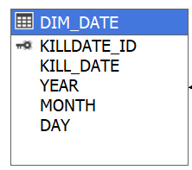

Hình ảnh . Bảng DIM_DATE

|  |  |
| --- | --- |
| **DIM_KILL** | |
| KILLDESC_ID | ID nguyên nhân tử vong của động vật |
| KILL_LONG_DESC | Tên nguyên nhân tử vong của động vật |

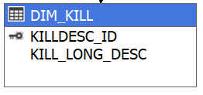

Hình ảnh . Bảng DIM_KILL

|  |  |
| --- | --- |
| **DIM_REGION** | |
| REGION_ID | ID vùng, khu vực. |
| REGION | Mã vùng, khu vực. |

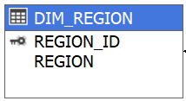

Hình ảnh . Bảng DIM_REGION

|  |  |
| --- | --- |
| **DIM_SPECIES** | |
| SPECIES_ID | ID loài động vật chết |
| SPECIES_NAME | Tên loài động vật chết |

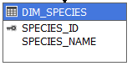

Hình ảnh . Bảng DIM_SPECIES

|  |  |
| --- | --- |
| **DIM_SKULL** | |
| SKULL_ID | ID hộp sọ. |
| SKULL_TYPE | Mã tình trạng hoặc hình dáng hộp sọ |

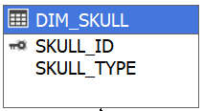

Hình ảnh . Bảng DIM_SKULL

|  |  |
| --- | --- |
| **DIM_TOOTH** | |
| TOOTH_ID | ID răng động vật được tìm thấy |
| TOOTH_CODE | Mã răng của động vật được tìm thấy |

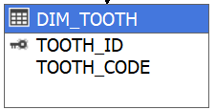

Hình ảnh . Bảng DIM_TOOTH

|  |  |
| --- | --- |
| **DIM_HORN** | |
| HORN_ID | ID sừng động vật được tìm thấy |
| HORN_ANNULI_CODE | Mã sừng của động vật được tìm thấy |

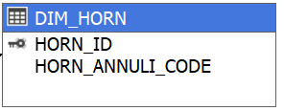

Hình ảnh . Bảng DIM_HORN

|  |  |
| --- | --- |
| **DIM_WEARSTAIN** | |
| WEARSTAIN_ID | ID tình trạng da/ lông động vật |
| WEARSTAIN_CODE | Mã tình trạng da/ lông động vật |

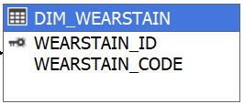

Hình ảnh . Bảng DIM_WEARSTAIN

|  |  |
| --- | --- |
| **DIM_OTHER** | |
| OTHER_ID | ID bộ phận được tìm thấy khác |
| OTHER_CODE | Mã bộ phận được tìm thấy khác |

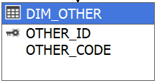

Hình ảnh . Bảng DIM_OTHER

## Mô tả chi tiết bảng FACT

|  |  |
| --- | --- |
| **FACT** | |
| MASTER_ID | Mã hồ sơ báo cáo |
| SPECIES_CODE | Mã loài được tìm thấy |
| SKULL_LENGTH | Chiều dài của hộp sọ (mm) |
| SKULL_WIDTH | Bề ngang của hộp sọ (mm) |
| TOOTH_AGE | Tuổi răng được tìm thấy |
| HORN_ANNULI_AGE | Tuổi sừng được tìm thấy |
| WEARSTAIN_AGE | Tuổi dựa trên da/ lông động vật được tìm thấy |
| OTHER_AGE | Tuổi được xác định khác |
| KILLDATE_ID | ID Ngày/tháng/năm |
| KILL_ID | ID nguyên nhân tử vong của động vật |
| REGION_ID | ID vùng, khu vực |
| SPECIES_ID | ID loài động vật chết |
| TOOTH_ID | ID răng của động vật được tìm thấy |
| HORN_ID | ID sừng của động vật được tìm thấy |
| WEARSTAIN_ID | ID da/ lông động vật được tìm thấy |
| SKULL_ID | ID hộp sọ được tìm thấy |
| OTHER_ID | ID bộ phận khác được tìm thấy |

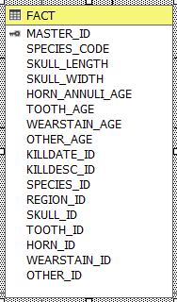

Hình ảnh . Bảng FACT

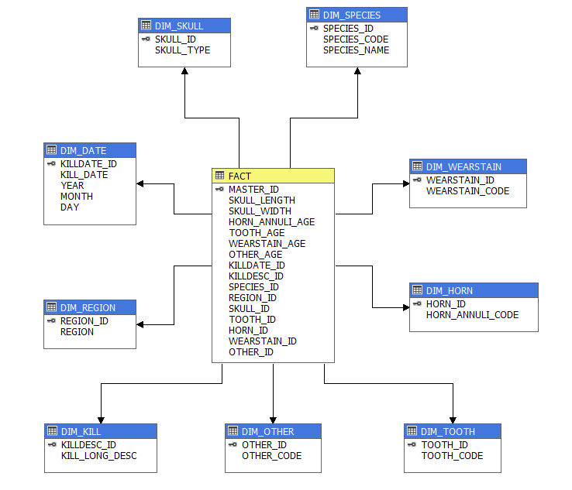

Hình ảnh . Sơ đồ kết nối bảng FACT và các bảng DIMENSION

# QUÁ TRÌNH THỰC HIỆN SSIS

## SQL SERVER:

Bước 1: Mở SQL Server, kết nối vào Database Engine

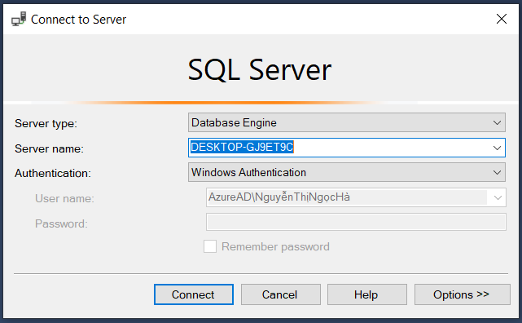

Hình ảnh . Kết nối Database Engine

Bước 2: Bấm NEW QUERY -> Tạo Database theo cú pháp

CREATE DATABASE DATA_GOC

CREATE DATABASE DATA_WH

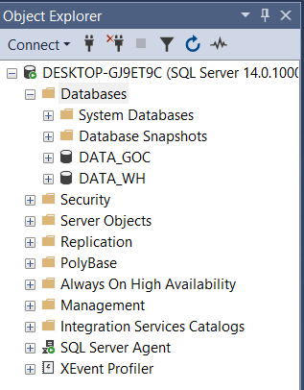

Hình ảnh . Tạo Database thành công

## VISUAL STUDIO :

Bước 1: Mở Visual studio, bấm chọn FILE -> NEW -> PROJECT

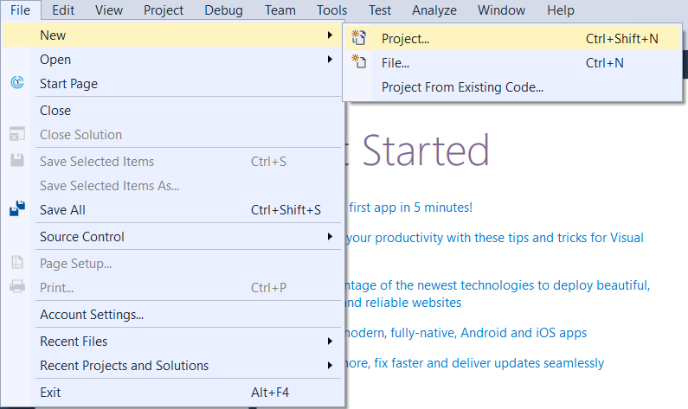

Hình ảnh . Tạo Project mới

Bước 2: Bấm chọn BUSINESS INTELLIGENCE -> INTEGRATION SERVICES PROJECT

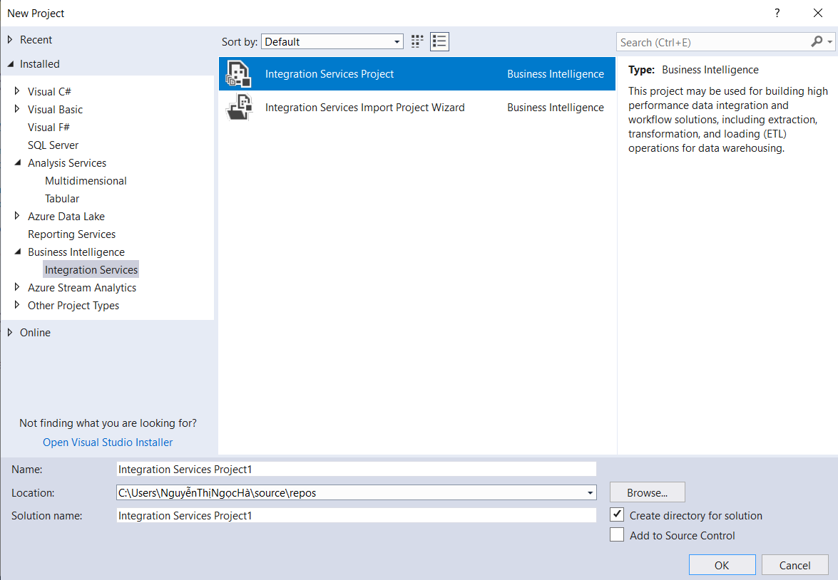

Vị trí lưu

Tên project

Hình ảnh . Tạo INTEGRATION SERVICES project

Bước 3: Kéo thẻ DATA FLOW TASK từ SSIS toolbox vào Package[Design]

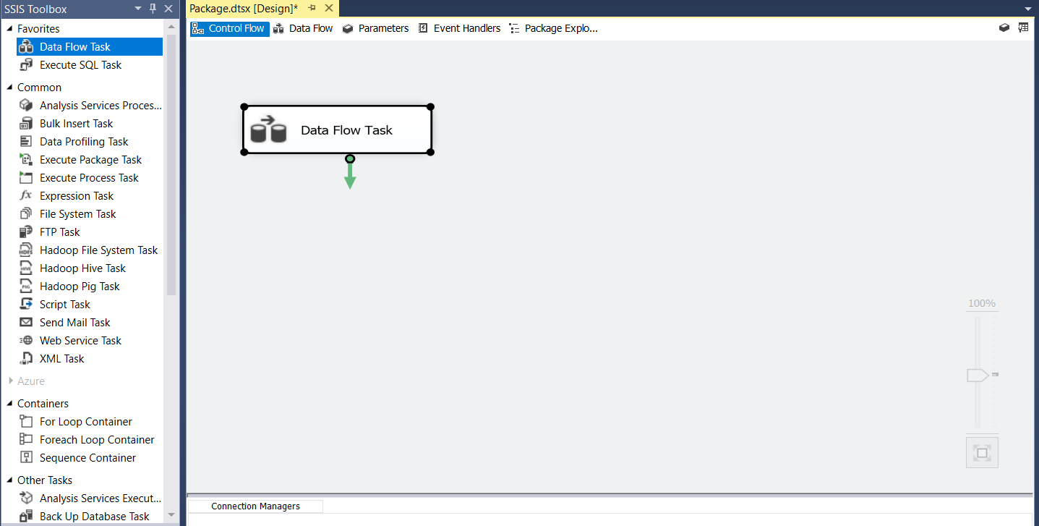

Hình ảnh . Tạo Data Flow Task

Bước 4: Double-click vào DATA FLOW TASK. Kéo thả lần lượt FLAT FILE SOURCE, CONDITIONAL SPLIT, SORT và OLE DB DESTINATION vào Package[Design]

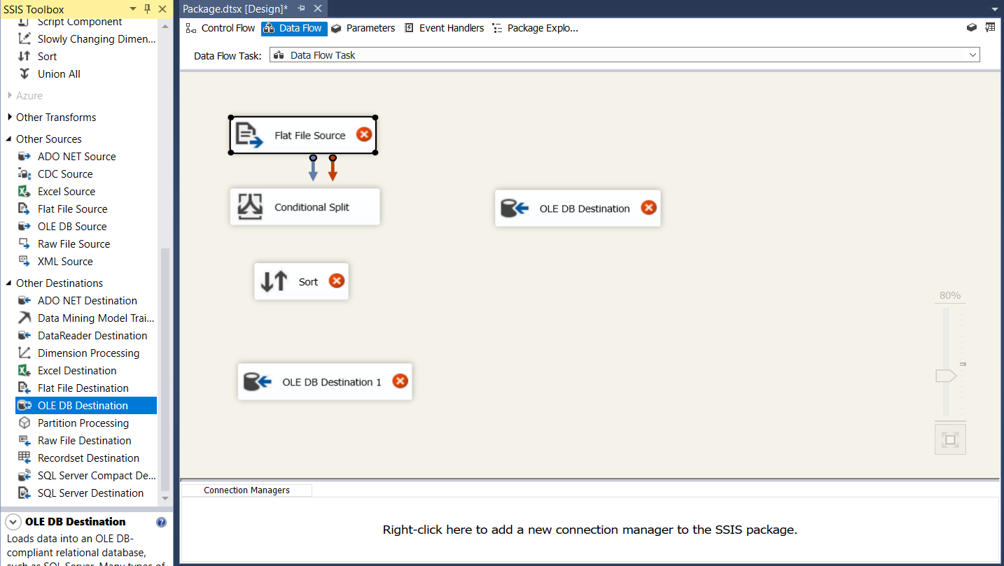

Hình ảnh . Kéo thả các thẻ tương ứng

Bước 5: Double-click vào FLAT FILE SOURCE, bấm NEW -> BROWSE file cần import vào -> Bấm COLUMNS kiểm tra các cột -> Bấm ADVANCED kiểm tra kiểu dữ liệu phù hợp -> Bấm PREVIEW kiểm tra hoàn tất các cột muốn import -> Bấm OK

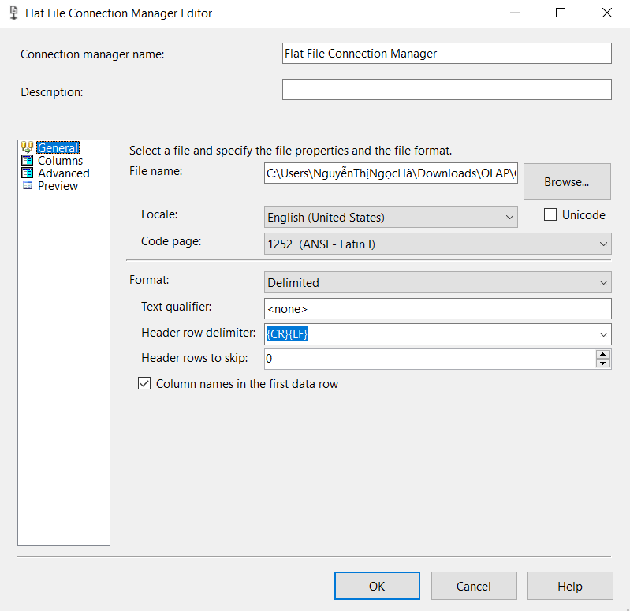

Hình ảnh . Chèn file cần import bấm BROWSE

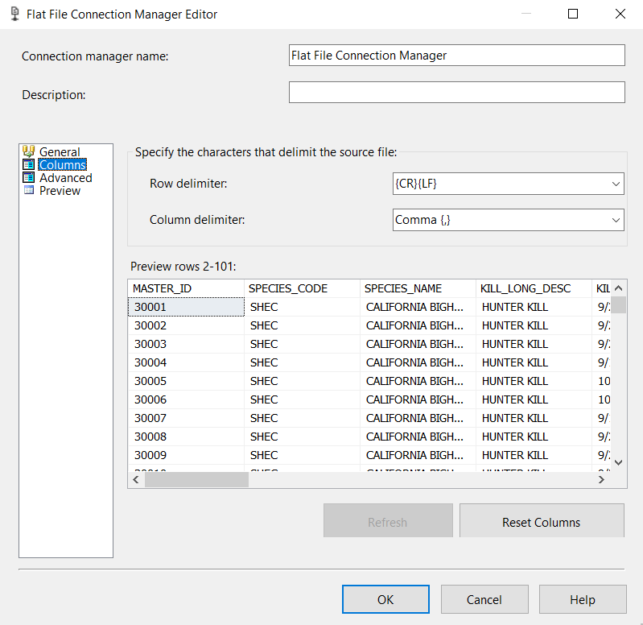

Hình ảnh . Kiểm tra COLUMNS

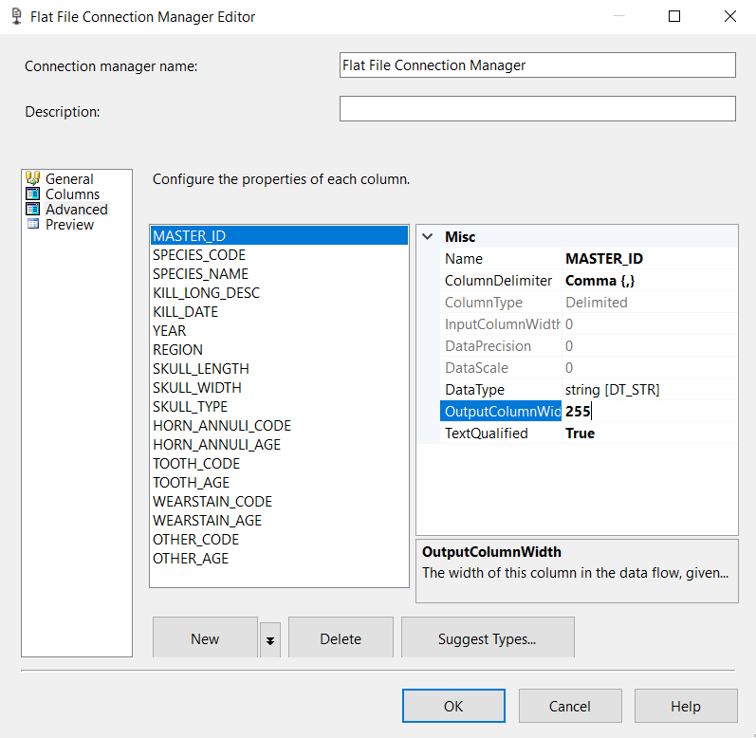

Hình ảnh . Kiểm tra kiểu dữ liệu

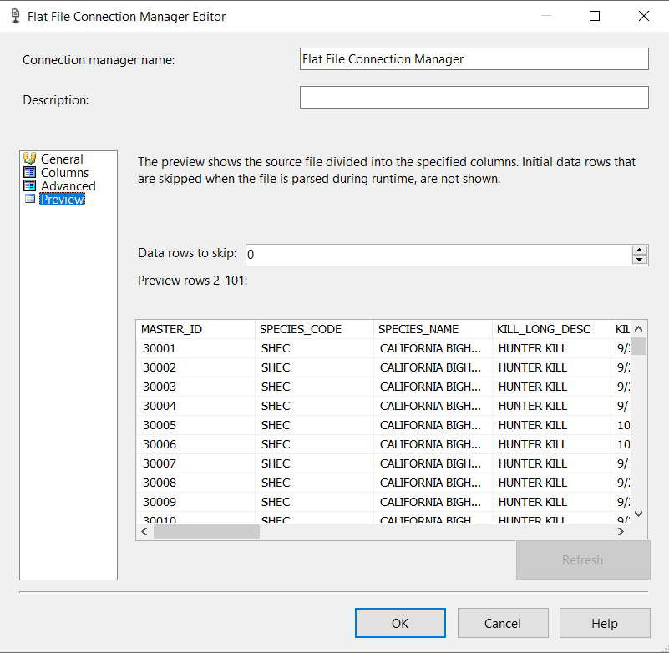

Hình ảnh . Kiểm tra Preview

Bước 6: Sau khi bấm OK, kiểm tra kết nối ở COLUMNS. Hoàn tất thì bấm OK.

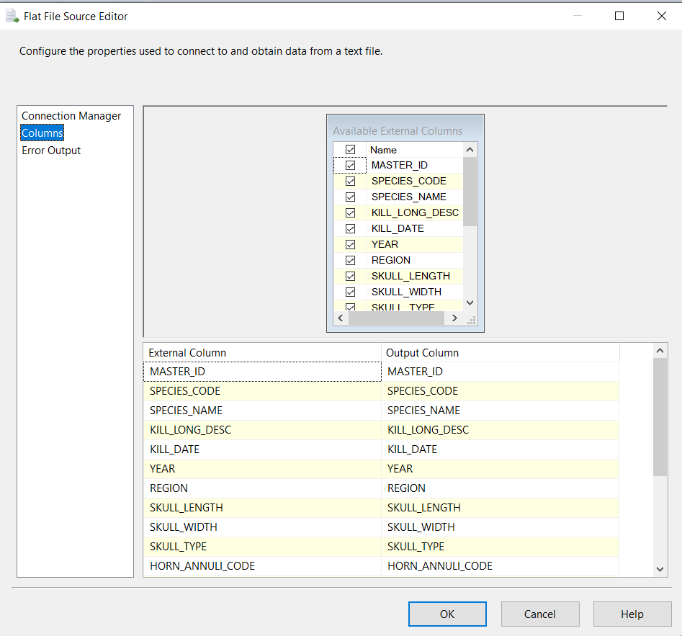

Hình ảnh . Kiểm tra các kết nối giữa các COLUMNS

Bước 7: Kéo kết nối từ FLAT FILE SOURCE vào CONDITIONAL SPLIT -> Double-click vào CONDITIONAL SPLIT, nhập vào ô Condition như sau:

ISNULL(MASTER_ID) || ISNULL(SPECIES_NAME) || ISNULL(SPECIES_CODE) ||

ISNULL(KILL_LONG_DESC) || ISNULL(KILL_DATE) || ISNULL(YEAR) ||

ISNULL(REGION) || ISNULL(SKULL_LENGTH) || ISNULL(SKULL_WIDTH) ||

ISNULL(SKULL_TYPE) || ISNULL(HORN_ANNULI_CODE) || ISNULL(HORN_ANNULI_AGE) ||

ISNULL(TOOTH_CODE) || ISNULL(TOOTH_AGE) || ISNULL(WEARSTAIN_CODE) ||

ISNULL(WEARSTAIN_AGE) || ISNULL(OTHER_CODE) || ISNULL(OTHER_AGE)

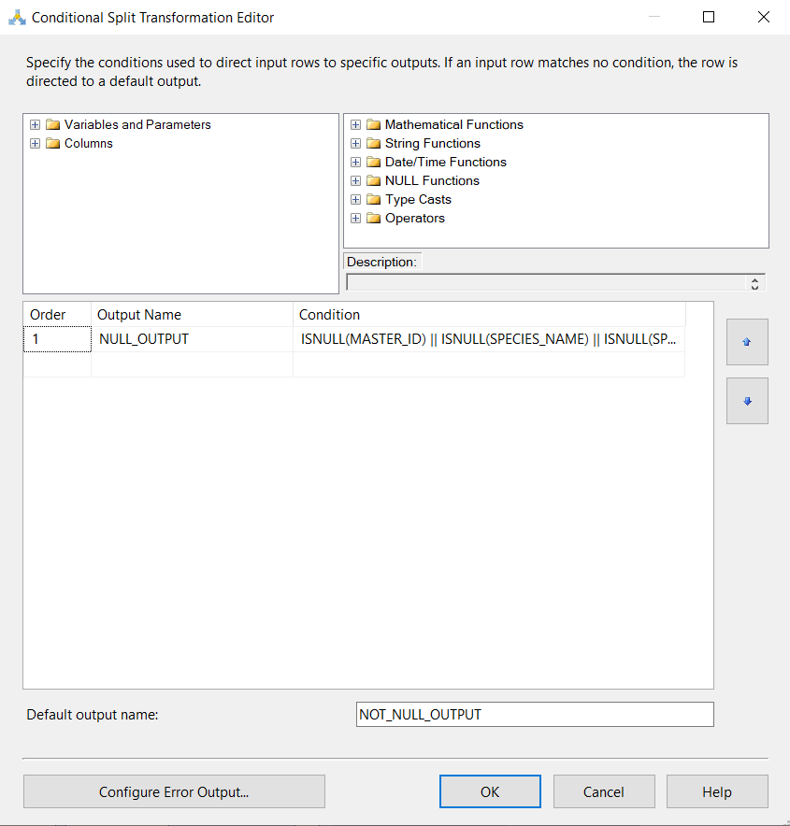

Hình ảnh . Nhập điều kiện lọc

Bước 8: Đổi tên lần lượt các thẻ như hình. kéo kết nối NULL_OUTPUT vào DATA_NULL, kết nối NOT_NULL_OUTPUT vào DATA_CLEAN

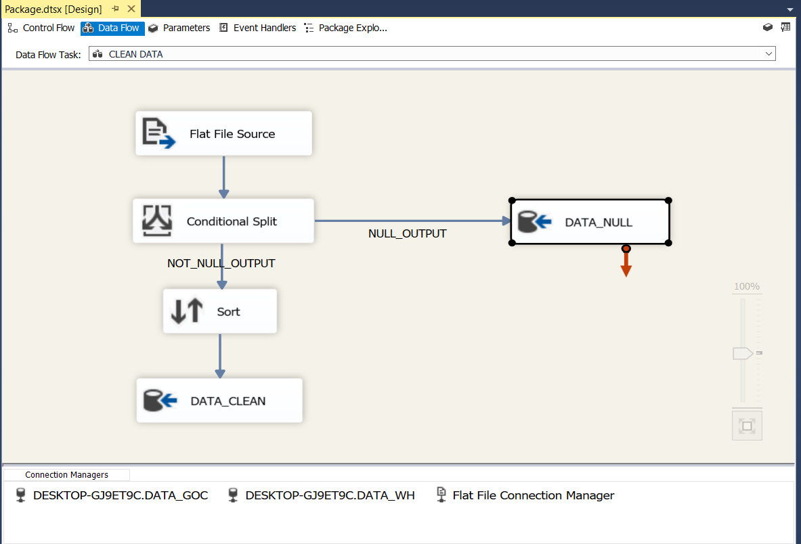

Hình ảnh . Kéo các kết nối vào các thẻ tương ứng

Bước 9: Double-click vào DATA_NULL -> Bấm NEW -> Bấm NEW -> Nhập Kết nối Database đã tạo DATA_GOC trước đó trong SQL SERVER -> Bấm OK

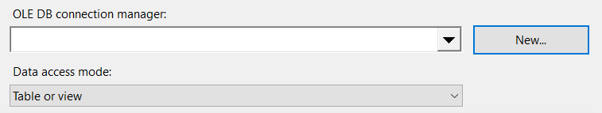

Hình ảnh . Kết nối Database để import dữ liệu

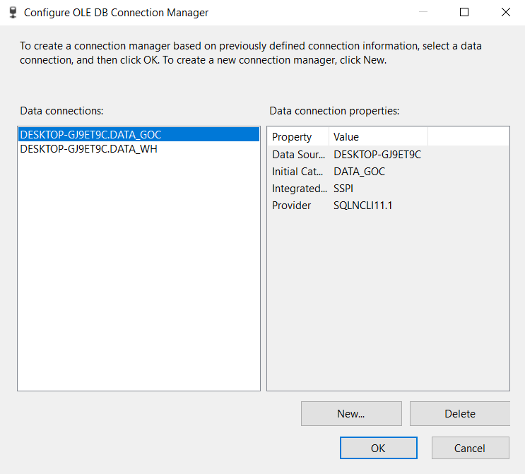

Hình ảnh . Tạo kết nối mới

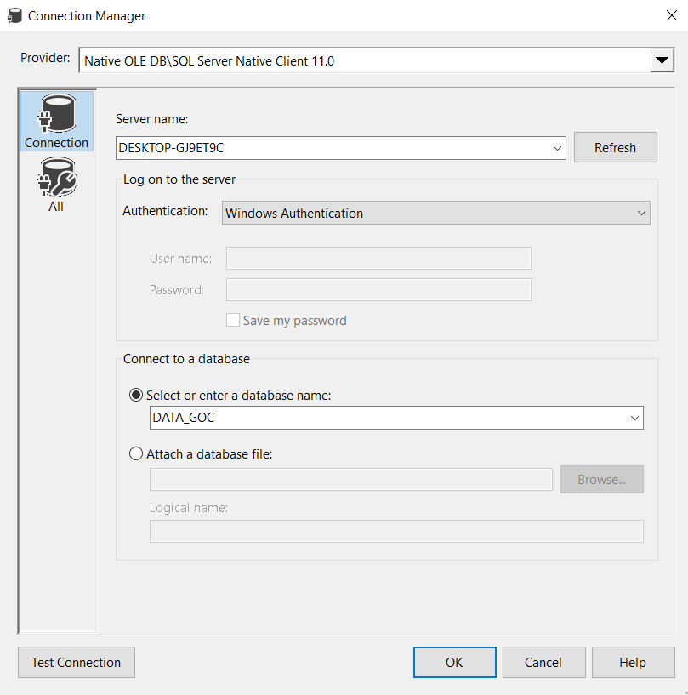

Hình ảnh . Kết nối tới Database muốn chứa dữ liệu import

Bước 10: Bấm chọn NEW từ Name table or the view, nhập PRIMARY KEY cho thuộc tính khóa chính -> Bấm OK

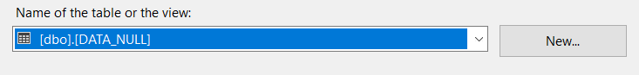

Hình ảnh . Bấm NEW để tạo Database DATA_NULL chứa dữ liệu lọc

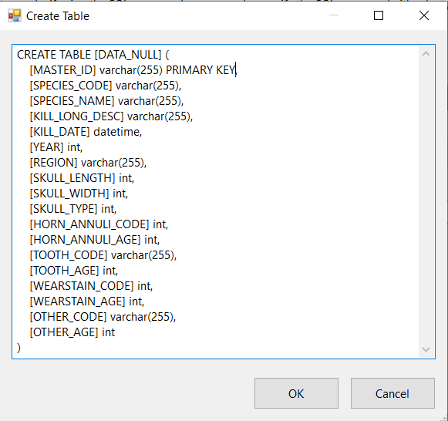

Hình ảnh . Thêm PRIMARY KEY vào MASTER_ID

Bước 11: Kiểm tra COLUMNS đã match chưa -> Bấm OK

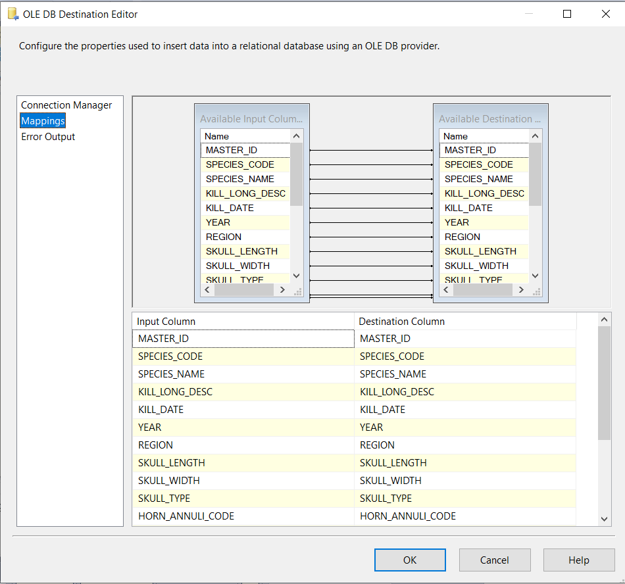

Hình ảnh . Kiểm tra COLUMNS

Bước 12: Double-click vào SORT -> Chọn tất cả cá ô -> Kiểm tra Remove rows with duplicate sort value -> Bấm OK

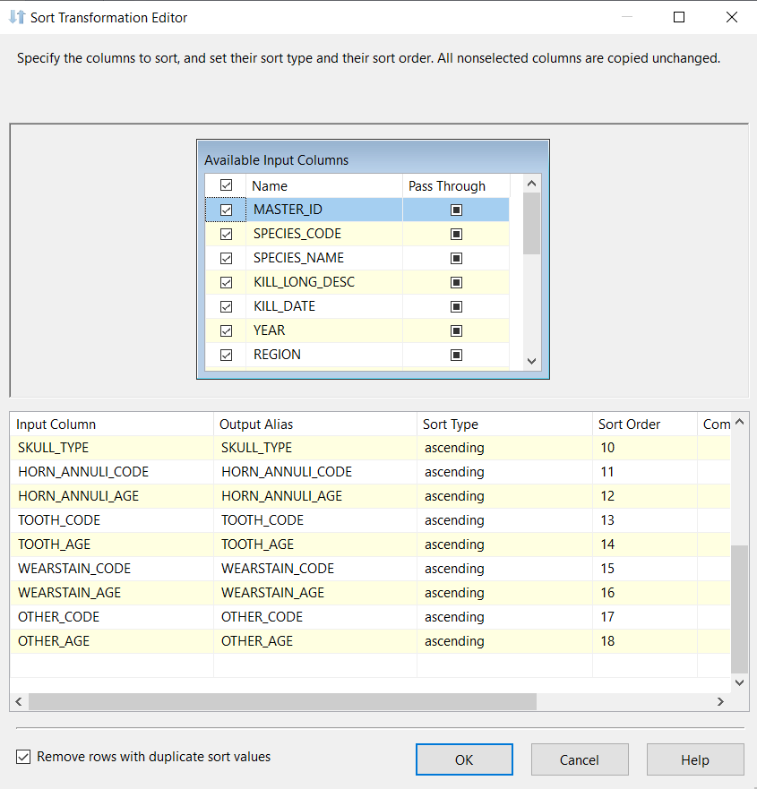

Hình ảnh . Kiểm tra SORT

Bước 13: Bấm chọn DATA_GOC. Ở Name of the table or the view bấm NEW -> Thêm PRIMARY KEY cho thẻ MASTER_ID để biểu thị thuộc tính khóa chính

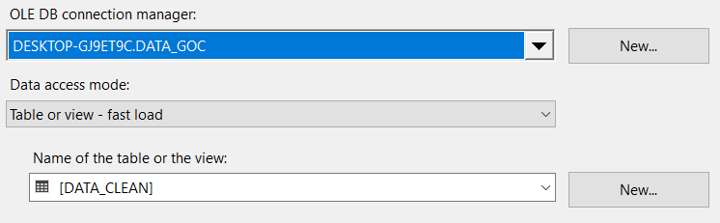

Hình ảnh . Tạo DATA_CLEAN chứa dữ liệu lọc

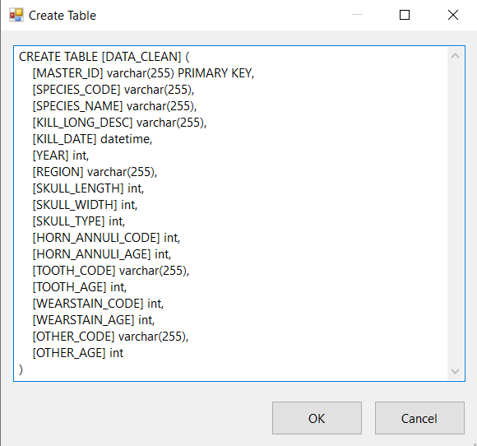

Hình ảnh . Thêm PRIMARY KEY cho thuộc tính khóa chính

Bước 14: Trở lại CONTROL FLOW, kéo thả thẻ SEQUENCE CONTAINER -> Kéo thả các thẻ DATA FLOW TASK tương ứng với số bảng DIMENSION

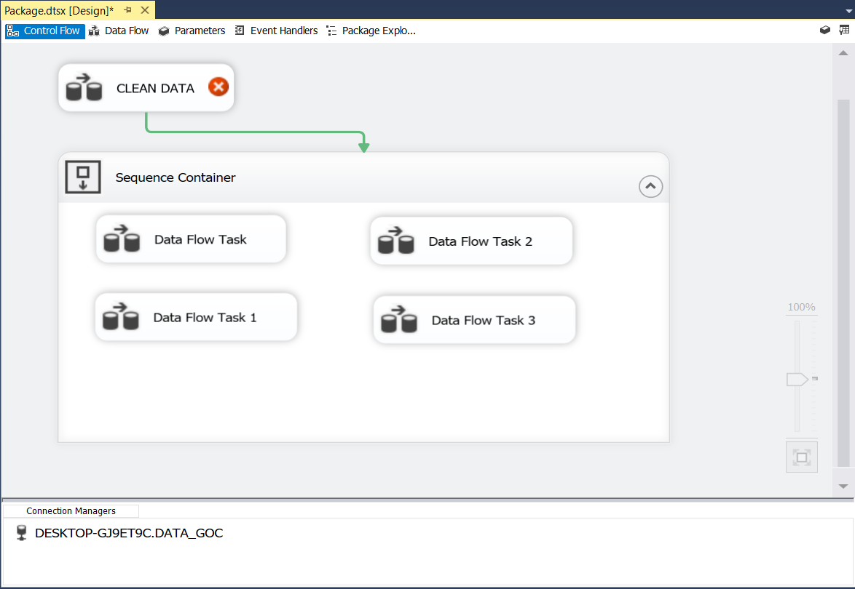

Hình ảnh . Kéo thả SEQUENCE CONTAINER

Bước 15: Đổi tên các thẻ DATA FLOW TASK thành tên các bảng DIMENSION tương ứng.

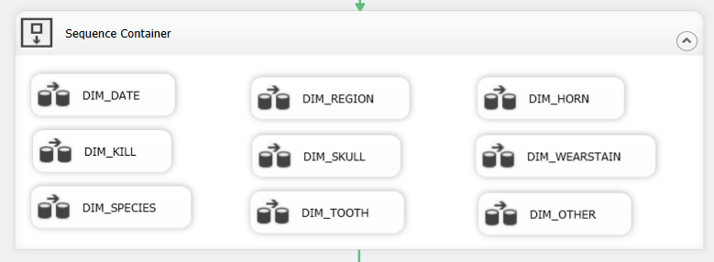

Hình ảnh . Đổi tên các Data flow task sang các bảng Dimension tương ứng

Bước 16: Double-click vào thẻ DIM_DATE, kéo thả các thẻ tương ứng từ SSIS toolbox như hình. Đối với bảng DIM_DATE, ta cần thẻ DERIVED COLUMN để phân cấp ngày/tháng/năm. Còn nhưng bảng khác không cần kéo thả thẻ DERIVED COLUMN.

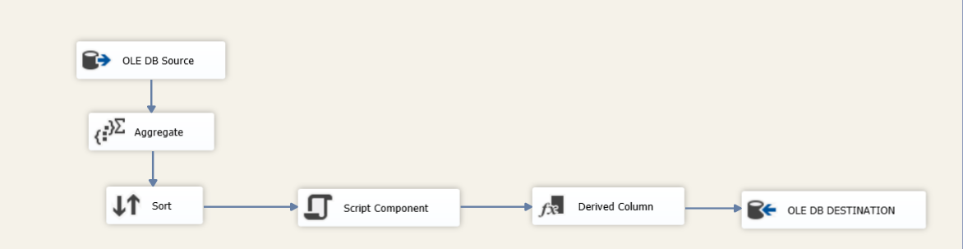

Hình ảnh . Các thẻ cần có để import các bảng Dimension

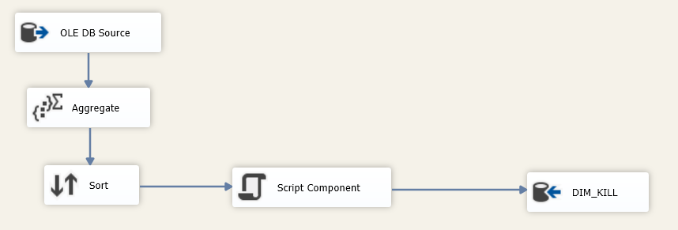

Hình ảnh . Các thẻ cần có để import các bảng Dimension không có phân cấp

Bước 17: Double-click vào thẻ OLE DB SOURCE, chọn DATA_GOC ở phần OLE BD connection manager -> Chọn [dbo].[DATA_CLEAN] ở phần Name of the table or the view. Ở Data access mode chọn Table or view.

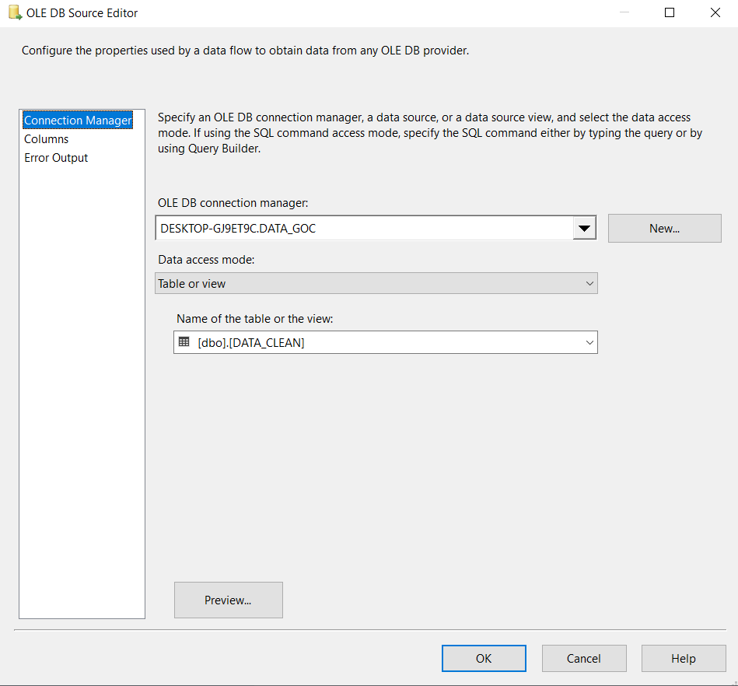

Hình ảnh . Tạo connection để lấy dữ liệu từ DATA_CLEAN cho OLE DB SOURCE

Bước 18: Bấm chọn COLUMNS để kiểm tra. Chọn các thuộc tính liên quan đến bảng DIM_DATE để add. Ở đây chọn KILL_DATE là thuộc tính gồm dữ liệu có dạng dd/mm/yyyy để add vào bảng DIM_DATE. Sau khi chọn bấm OK

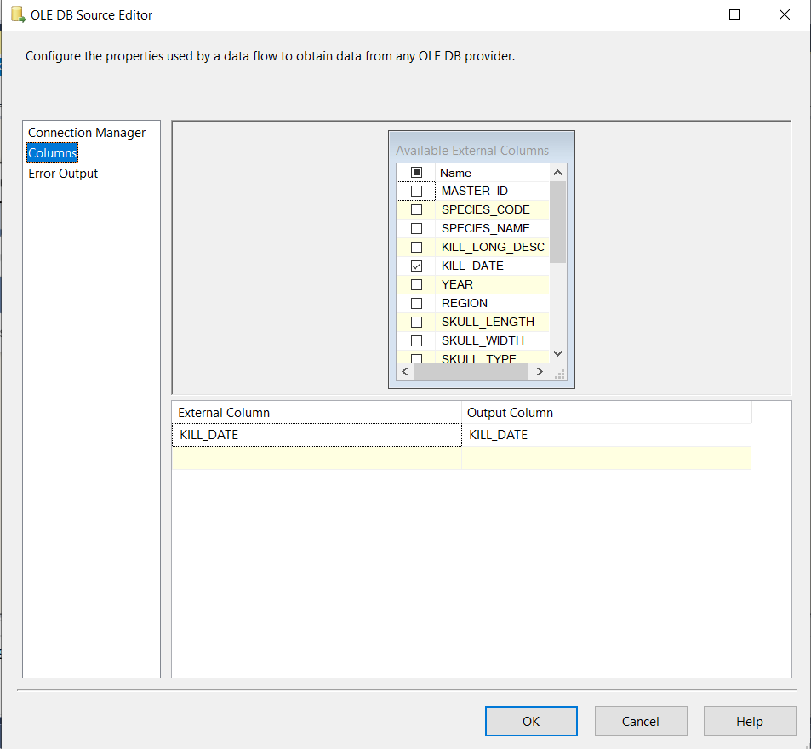

Hình ảnh . Chọn thuộc tính phù hợp để làm thuộc tính bảng DIM_DATE

Bước 19: Double-click vào AGGREGATION -> Chọn các thuộc tính cần thao tác -> Chọn phương thức thu nạp -> Bấm OK. Ở đây chọn phương thức thu nạp là Group by, tức đếm số dữ liệu theo dòng, mỗi dòng dữ liệu khác nhau sẽ hiện là một dòng dữ liệu trong bảng sau khi import.

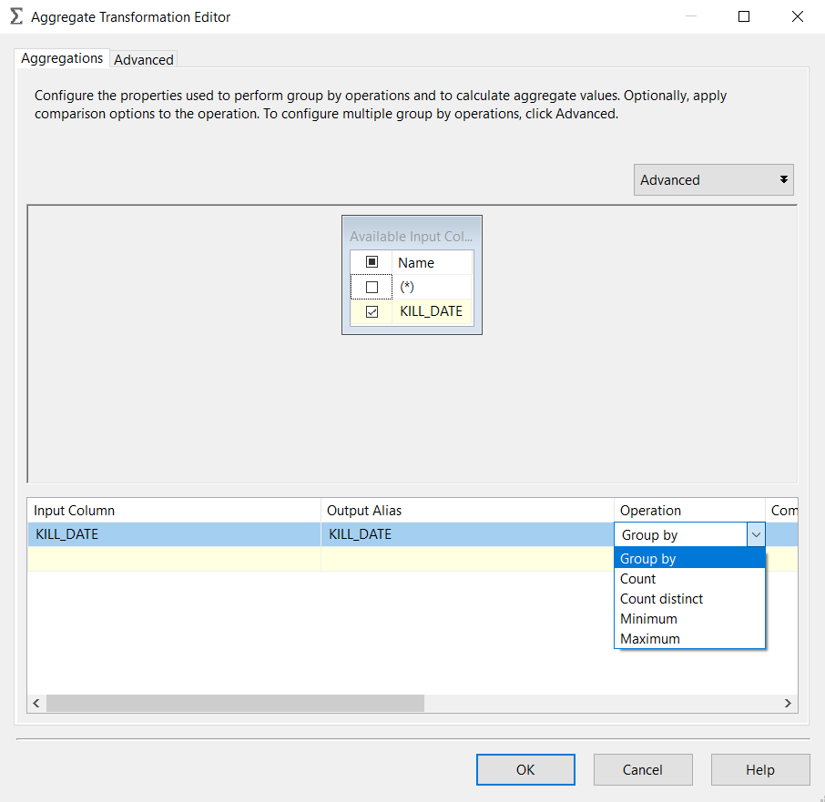

Hình ảnh . Liên kết Aggregation

Bước 20: Double-click vào SORT, chọn thuộc tính cần thao tác lọc. Sort type chọn Ascending tức lọc theo lũy tiến tăng dần. Sort order là 1 tức lọc theo từng dòng một. Chọn Remove rows with duplicated sort values để loại bỏ các dòng trùng lặp. Bấm OK

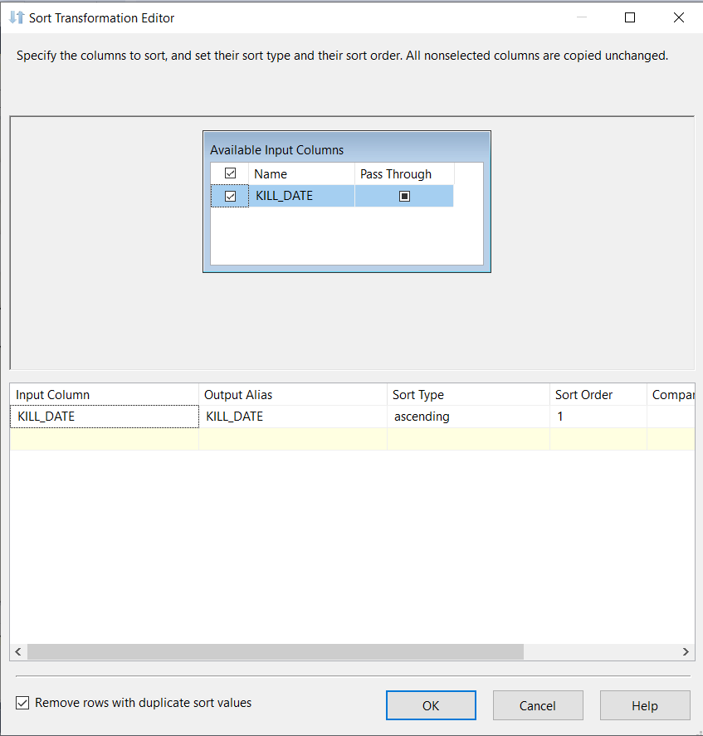

Hình ảnh . Liên kết SORT

Bước 21: Double-click vào SCRIPT COMPONENT -> Chọn INPUT COLUMNS -> Chọn thuộc tính.

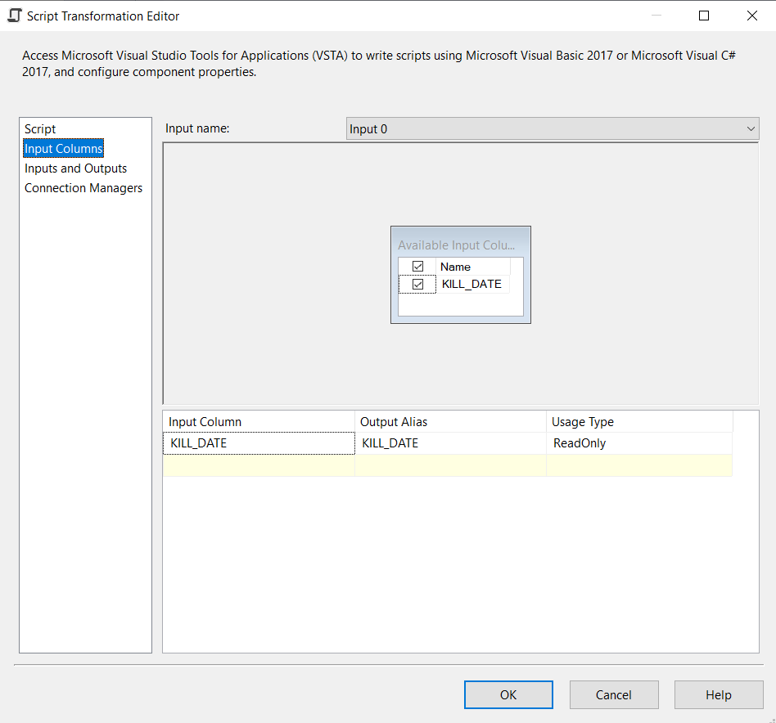

Hình ảnh . Input columns trong Script component

Bước 22: Chọn INPUTS AND OUTPUTS -> Add columns vào Output columns như hình.

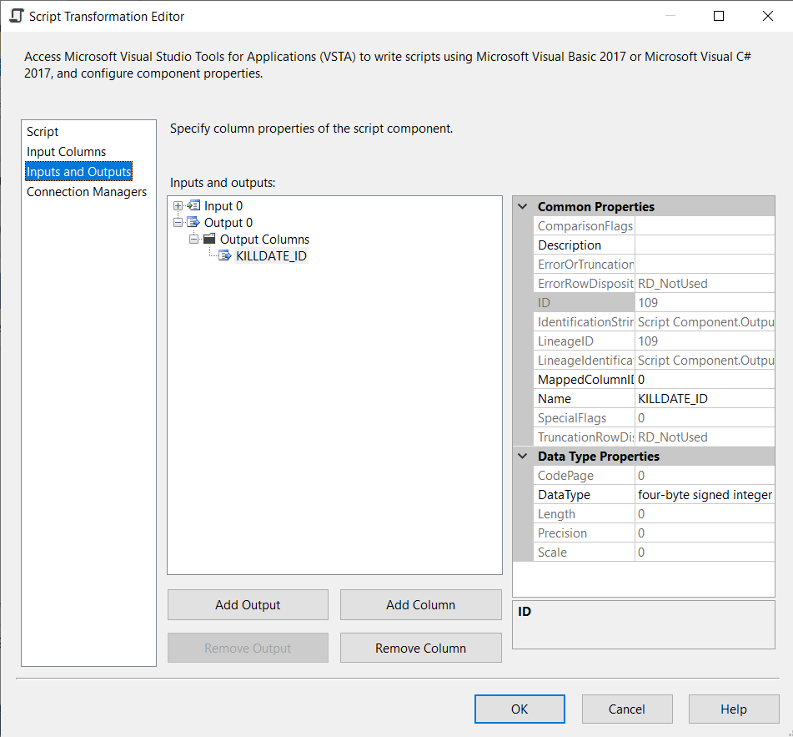

Hình ảnh . Inputs and Outputs trong Script component

Bước 23: Bấm vào Script -> Chọn Edit Script

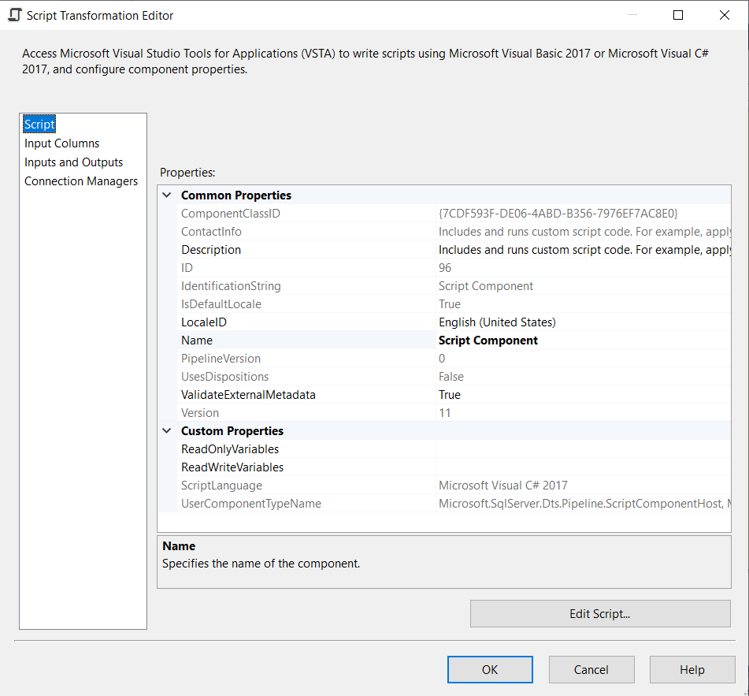

Hình ảnh . Script trong Script component

Bước 24: Nhập int COUNT = 1; ở phần public class ScriptMain : UserComponent

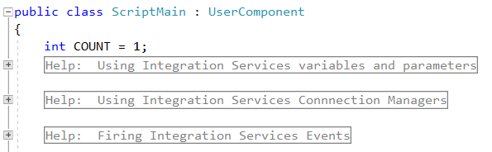

Hình ảnh . Nhập dòng lệnh

Bước 25: Nhập

Row.KILLDATEID = COUNT;

COUNT++;

Với KILLDATEID là tên của Output Columns đã Add ở bước 22 vào public override void Input0_ProcessInputRow(Input0Buffer Row)

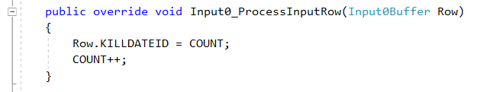

Hình ảnh . Nhập dòng lệnh

Bước 26: Bấm Crl+S để save đoạn Script vừa viết. Sau đó tắt cửa sổ viết câu lệnh đi -> Bấm OK ở cửa sổ Script component ban đầu để hoàn thành.

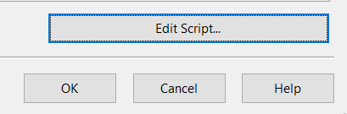

Hình ảnh . Bấm OK hoàn thành đoạn Script

Bước 27: Nhập vào DERIVED COLUMN NAME lần lượt YEAR – MONTH – DAY. Ở cửa sổ Functions -> Chọn Date/time Functions -> Kéo thả thuộc tính YEAR – MONTH – DAY tương ứng từ bảng Functions vào ô Expression tương ứng của cột DERIVED COLUMN NAME. Chọn thuộc tính khóa trong ngoặc trỏ tới KILL_DATE. Bấm OK để hoàn thành.

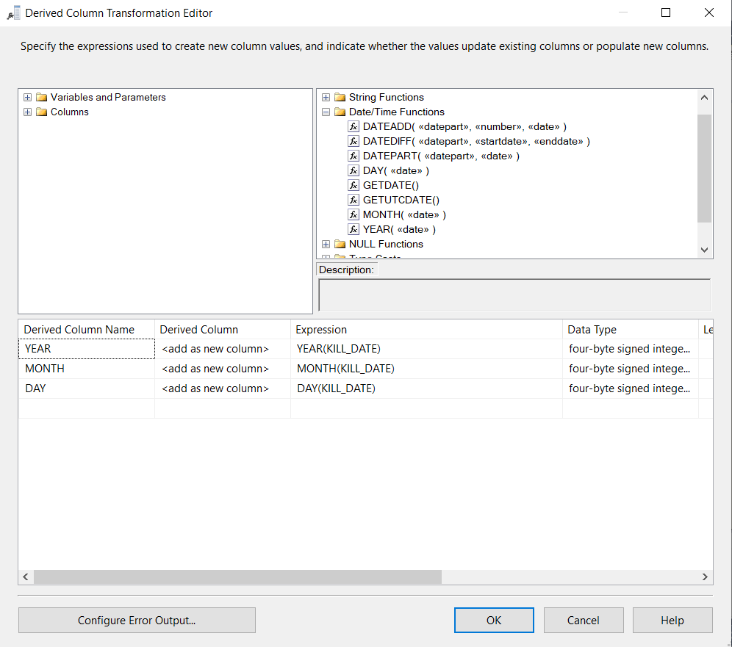

Hình ảnh . Liên kết Derived Column

Bước 28: Double-click vào OLE DB DESTINATION -> Bấm NEW

Tiếp tục bấm NEW ở cửa sổ Configure OLE DB Connection Management.

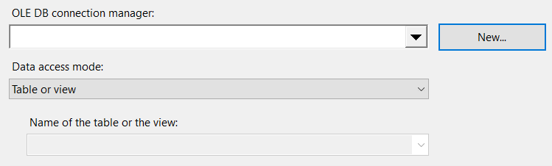

Hình ảnh . Liên kết OLE DB Destination

Bước 29: Chọn Server name là server kết nối với SQL trên máy tính -> Select Database DATA_WH đã tạo ở mục SQL SERVER

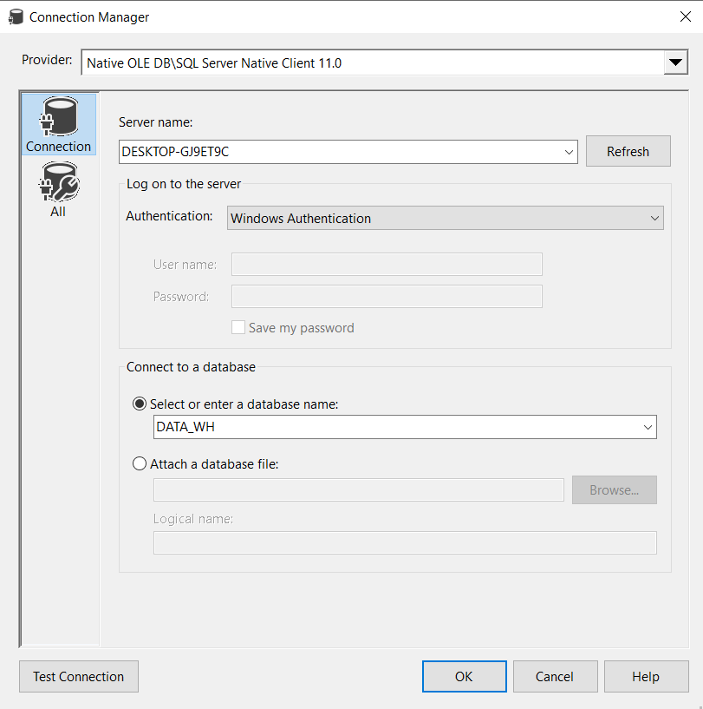

Hình ảnh . Connect DATA_WH

Bước 30: Từ cửa sổ OLE DB DESTINATION bấm NEW ở mục Name of the table or the view để Create table. Thêm Primary key cho thuộc tính khóa chính -> Bấm OK. Hoàn thành các bước để import dữ liệu vào một bảng Dimension.

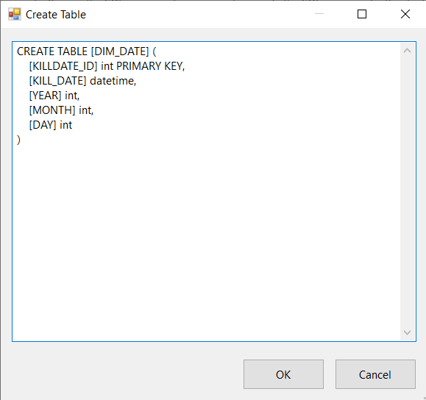

Hình ảnh . Create table DIM_DATE

Bước 31: Tiếp tục hoàn thành các bảng Dimension còn lại theo các bước trên. Các bảng có dữ liệu phân cấp thì mới cần sử dụng thẻ DERIVED COLUMN, còn lại sẽ chỉ kéo từ thẻ Script component sang thẻ OLE DB Destination như hình sau.

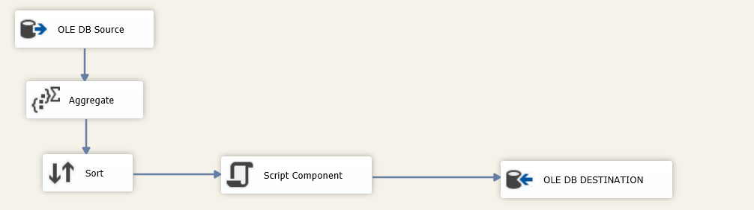

Hình ảnh . Các thẻ cần cho bảng Dimension khác

Bước 32: Sau khi hoàn thành các bảng Dimension, kéo thả một DATA FLOW TASK vào dưới SEQUENCE CONTAINER, đặt tên FACT để tạo bảng FACT. Dưới bảng FACT kéo thả một thẻ EXCUTE SQL TASK, đặt tên là FOREIGN KEY để tạo khóa ngoại cho các bảng Dimension.

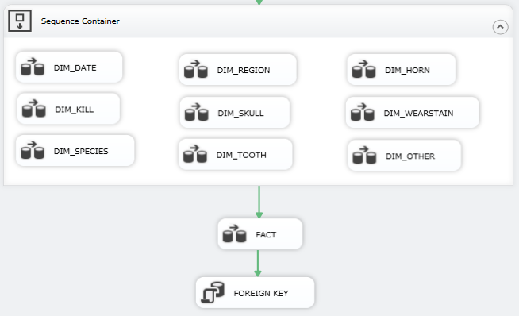

Hình ảnh . Chèn thẻ tạo bảng Fact và Foreign key

Bước 33: Double-click vào thẻ FACT -> Kéo thả thẻ OLE DB SOURCE, DATA CONVERSION và các thẻ LOOK UP tuong ứng với số bảng Dimension cần được thao tác

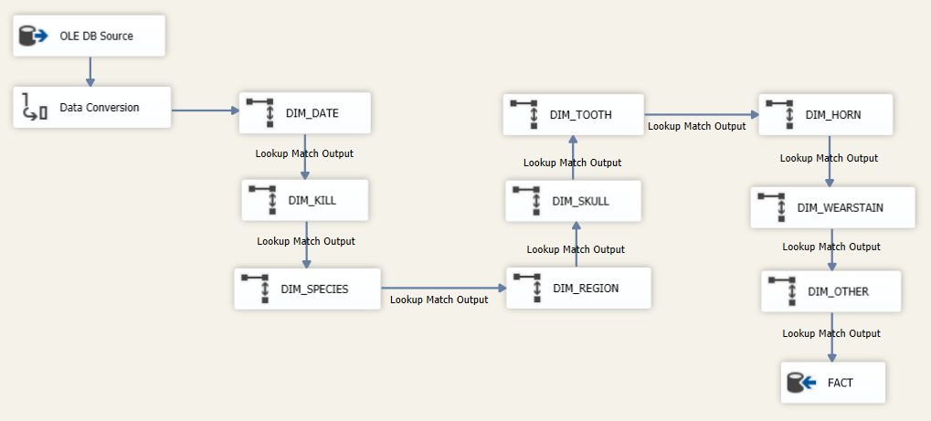

Hình ảnh . Kéo thả các thẻ tương ứng

Bước 34: Double-click vào thẻ OLE DB SOURCE, chọn DATA_GOC ở phần OLE DB Connection management -> Chọn DATA_CLEAN ở phần Name of the table or the view.

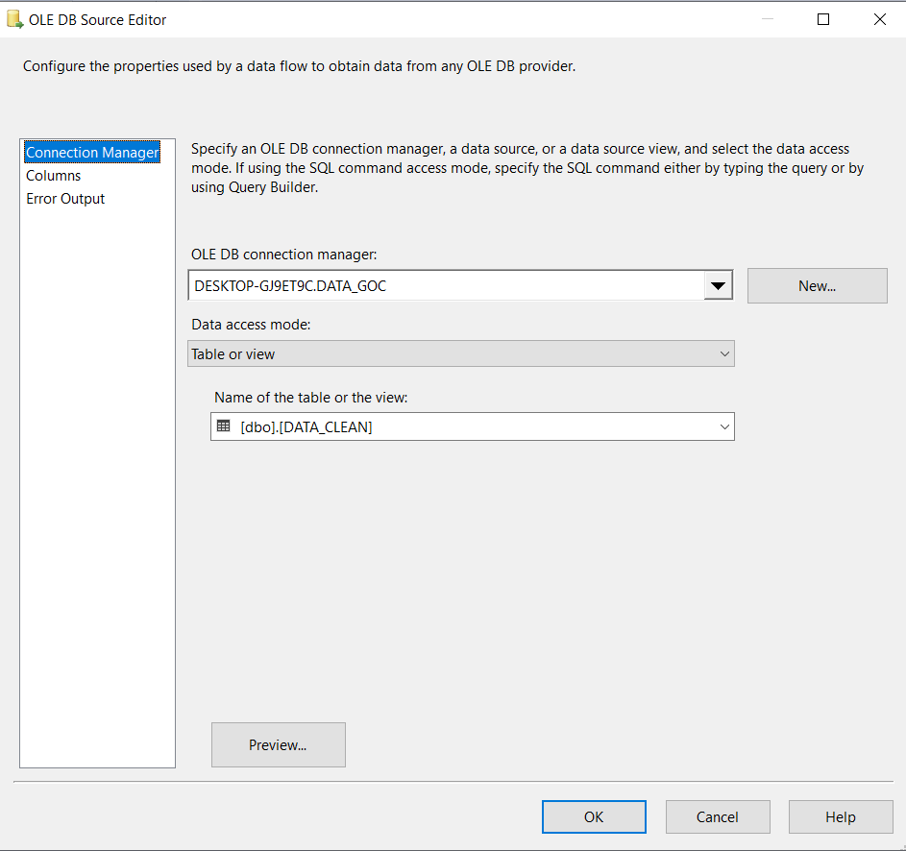

Hình ảnh . Liên kết OLE DB Source

Bước 35: Kiểm tra Columns -> Bấm OK

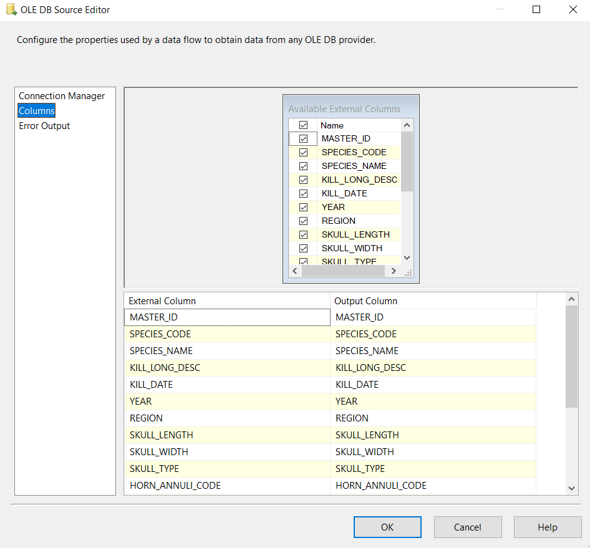

Hình ảnh . Kiểm tra Columns

Bước 36: Double-click vào Data Conversion, kiểm tra kiểu dữ liệu -> Bấm OK

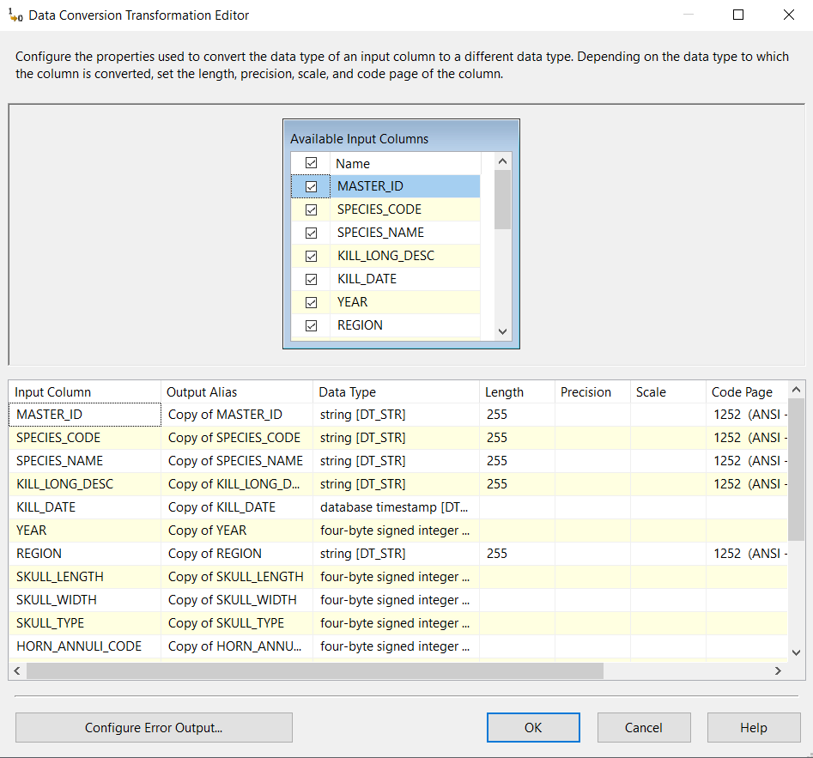

Hình ảnh . Kiểm tra kiểu dữ liệu tại Data Conversion

Bước 37: Double-click vào một thẻ Look up cho DIM_DATE. Ở cửa sổ General -> Chọn Full cache -> Chọn OLE DB Connection Management -> Chọn Redirect rows to no match output

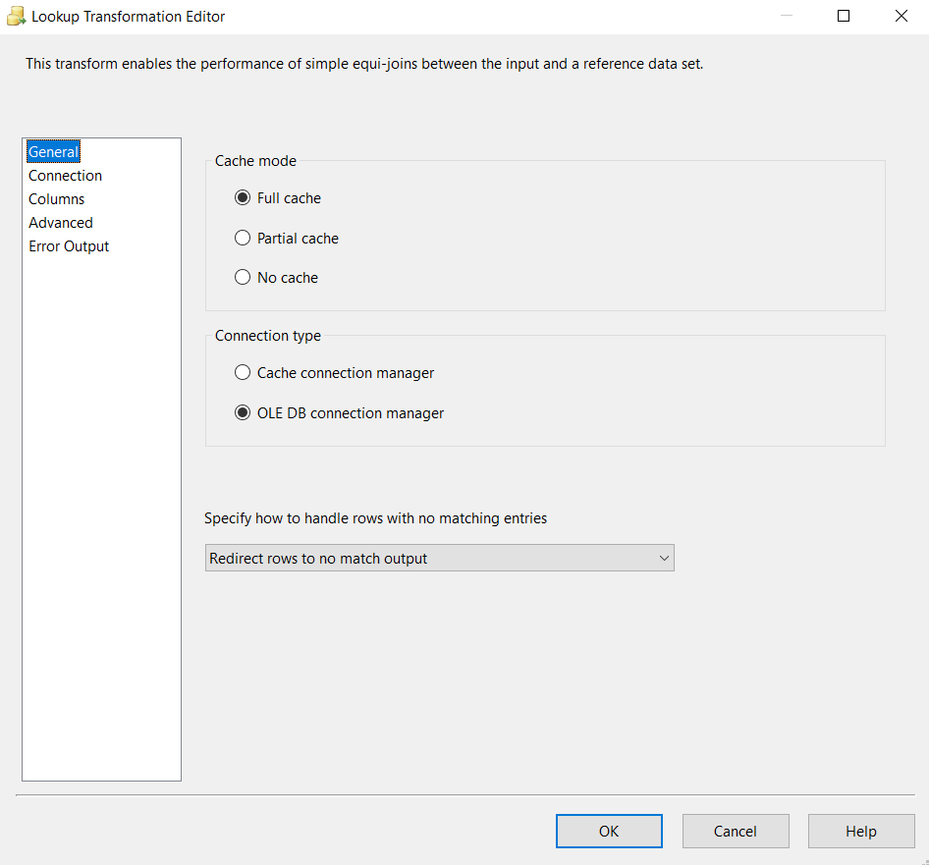

Hình ảnh . Liên kết Look up

Bước 38: Chọn DATA_WH -> Chọn Use table or view -> Chọn [dbo].[DIM_DATE]

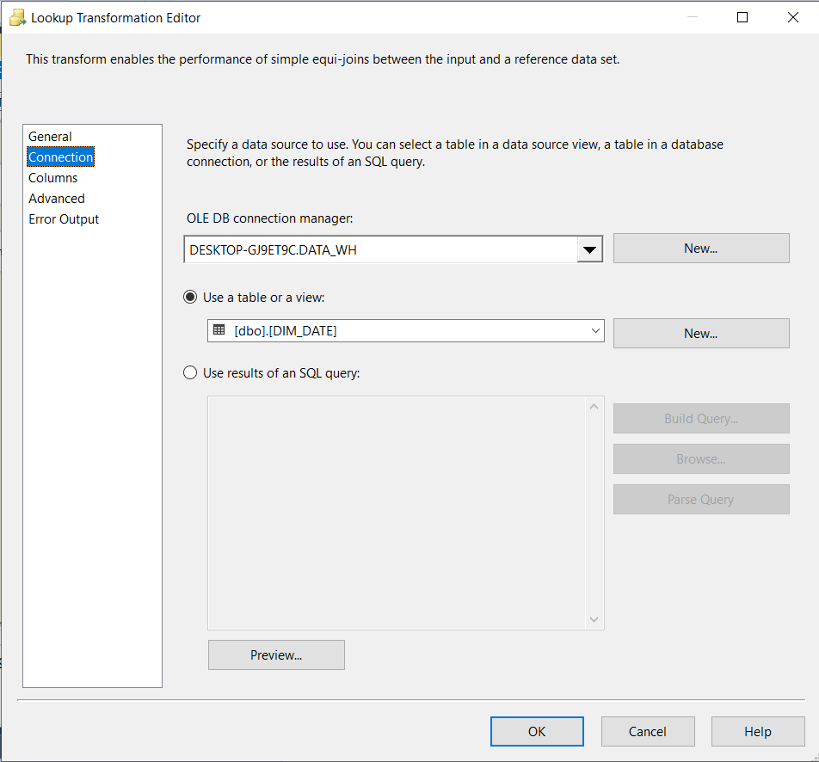

Hình ảnh . Kiểm tra Connection

Bước 39: Kéo thuộc tính Copy KILL_DATE của bảng Available Input Columns sang thuộc tính KILL_DATE của bảng Available Look up Columns -> Bấm OK

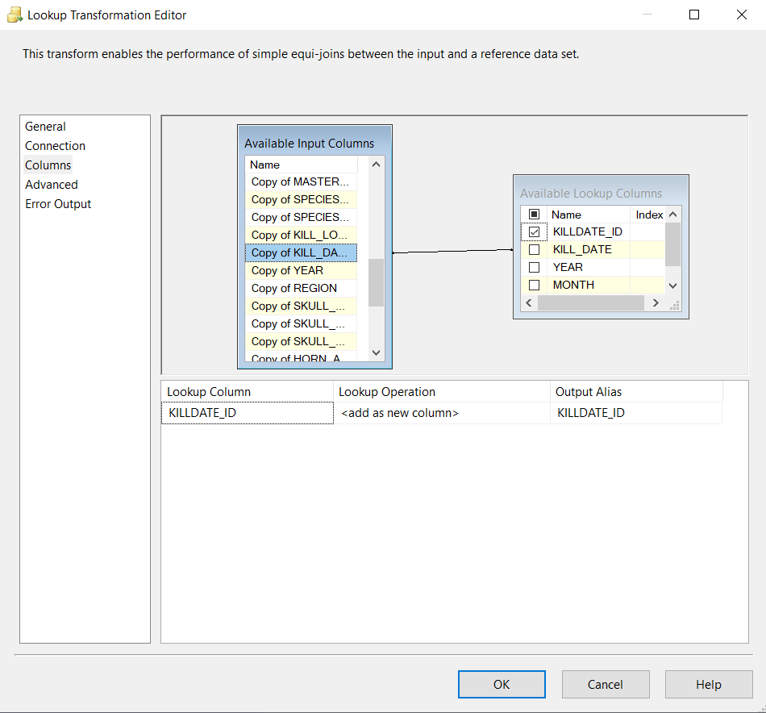

Hình ảnh . Kiểm tra Columns

Bước 40: Double-click vào OLE DB DESTINATION, Chọn DATA_WH ở mục OLE DB Connection Management, ở mục Name of the table or the view -> Bấm chọn NEW

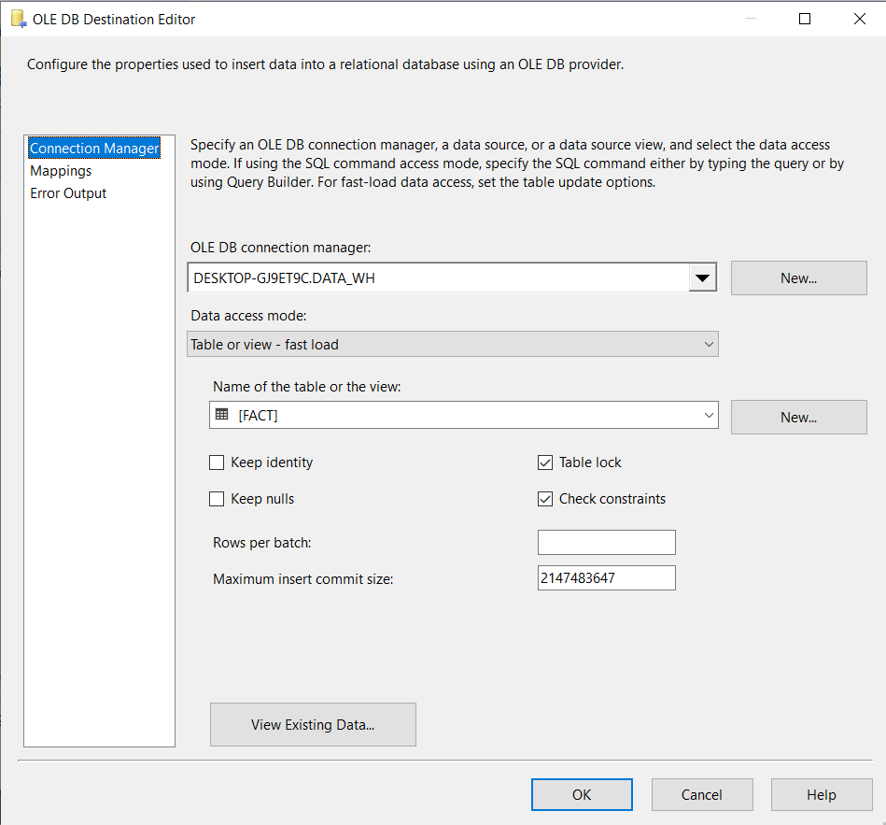

Hình ảnh . Liên kết OLE DB Destination

Bước 41: Chọn các thuộc tính Measures (độ đo) và các khóa ngoại. Thêm thuộc tính khóa chính cho MASTER_ID -> Bấm OK

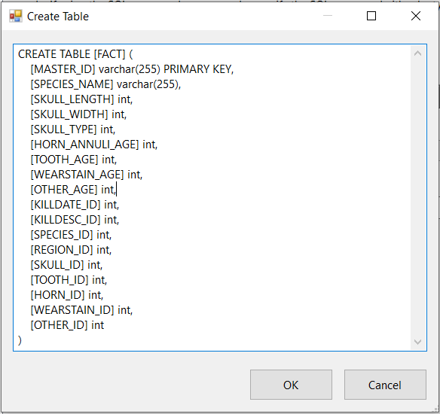

Hình ảnh . Create table FACT

Bước 42: Chọn Mapping, kiểm tra các kết nối -> Bấm OK

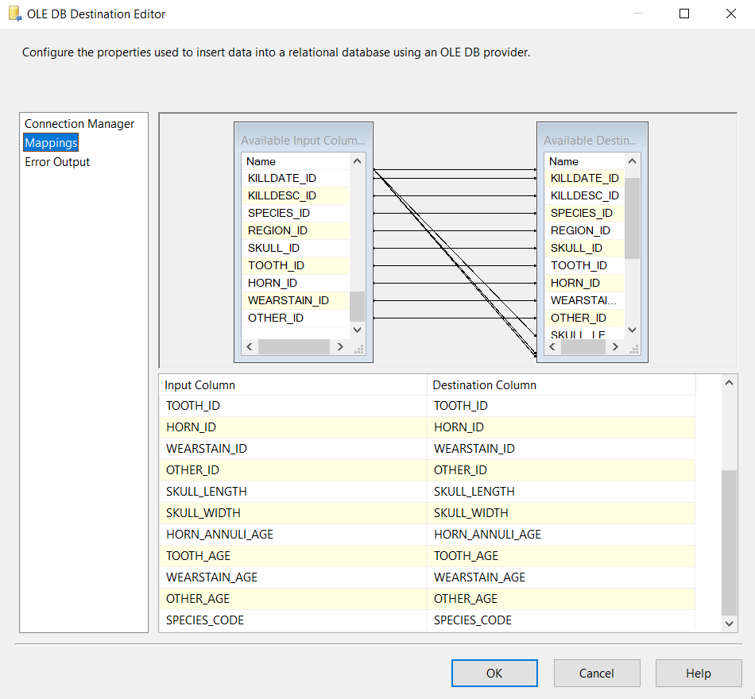

Hình ảnh . Kiểm tra Mappings

Bước 43: Bấm chọn Control flow, Double-click vào FOREIGN KEY -> Chọn Connection trỏ tới DATA_WH. Ở mục SQLStament nhập câu truy vấn kết nối khóa ngoại sau:

ALTER TABLE FACT

ADD CONSTRAINT FK_FACT_DIM_DATE

FOREIGN KEY (KILLDATE_ID) REFERENCES DIM_DATE(KILLDATE_ID)

GO

ALTER TABLE FACT

ADD CONSTRAINT FK_FACT_DIM_KILL

FOREIGN KEY (KILLDESC_ID) REFERENCES

DIM_KILL(KILLDESC_ID)

GO

ALTER TABLE FACT

ADD CONSTRAINT FK_FACT_DIM_SPECIES

FOREIGN KEY (SPECIES_ID) REFERENCES

DIM_SPECIES(SPECIES_ID)

GO

ALTER TABLE FACT

ADD CONSTRAINT FK_FACT_DIM_REGION

FOREIGN KEY (REGION_ID) REFERENCES

DIM_REGION(REGION_ID)

GO

ALTER TABLE FACT

ADD CONSTRAINT FK_FACT_DIM_SKULL

FOREIGN KEY (SKULL_ID) REFERENCES

DIM_SKULL(SKULL_ID)

GO

ALTER TABLE FACT

ADD CONSTRAINT FK_FACT_DIM_TOOTH

FOREIGN KEY (TOOTH_ID) REFERENCES

DIM_TOOTH(TOOTH_ID)

GO

ALTER TABLE FACT

ADD CONSTRAINT FK_FACT_DIM_HORN

FOREIGN KEY (HORN_ID) REFERENCES

DIM_HORN(HORN_ID)

GO

ALTER TABLE FACT

ADD CONSTRAINT FK_FACT_DIM_WEARSTAIN

FOREIGN KEY (WEARSTAIN_ID) REFERENCES

DIM_WEARSTAIN(WEARSTAIN_ID)

GO

ALTER TABLE FACT

ADD CONSTRAINT FK_FACT_DIM_OTHER

FOREIGN KEY (OTHER_ID) REFERENCES

DIM_OTHER(OTHER_ID)

GO

Bấm OK

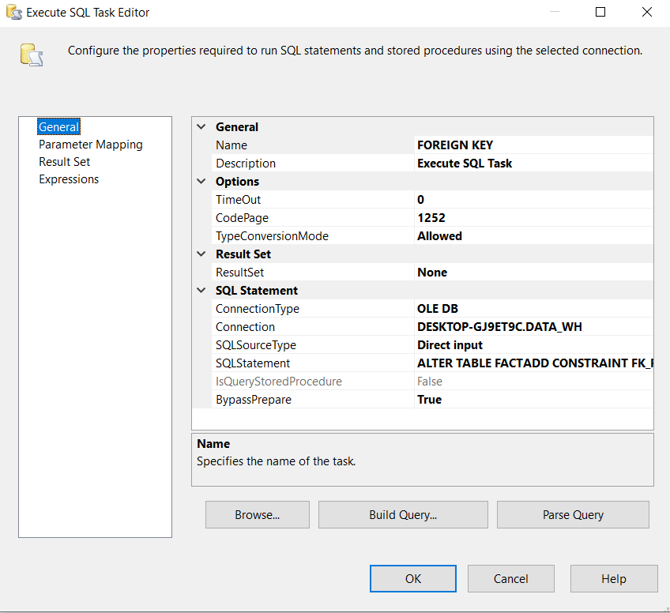

Hình ảnh .Tạo liên kết khóa ngoại

Bước 44: Bấm Start để bắt đầu deploy quy trình SSIS. Quy trình hiện tick xanh như hình tức đã được Deploy thành công.

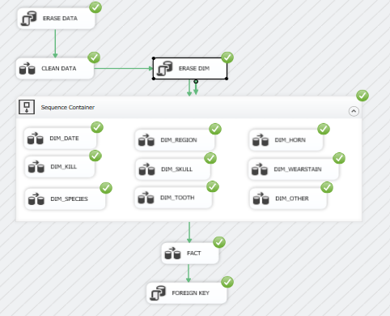

Hình ảnh .Quy trình SSIS deployed thành công

Bước 45: Kiểm tra trong SQL bằng cách bấm chọn SELECT TOP 1000 ROWS để xem dữ liệu từ file csv đã được import hoàn chỉnh hay chưa

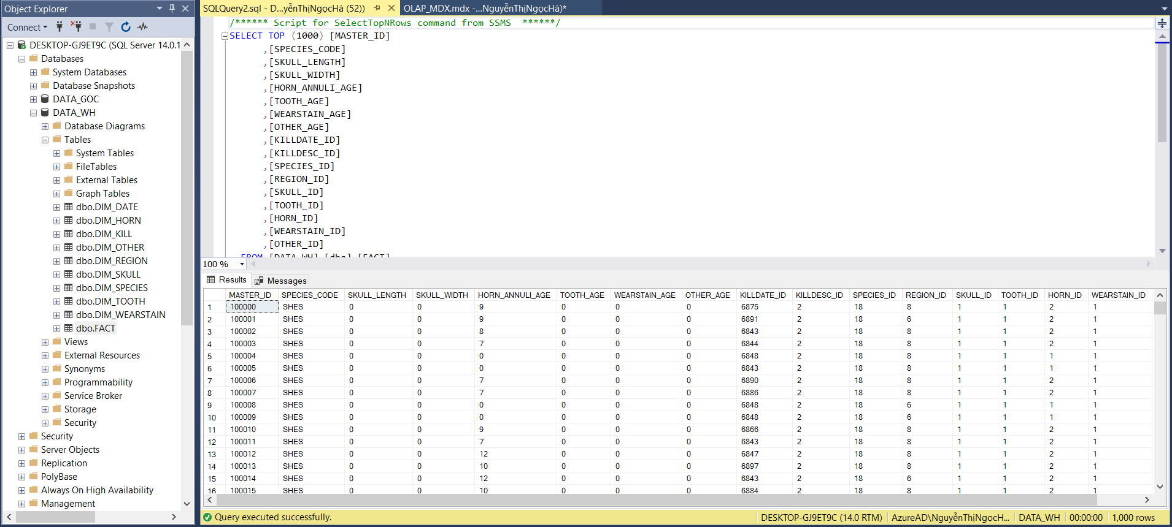

Hình ảnh . Import dữ liệu thành công

Kết thúc quá trình SSIS

# QUÁ TRÌNH THỰC HIỆN SSAS

## TẠO PROJECT SSAS:

#### Tạo một project Analysis Services mới

Bước 1: Vào SQL server 2017

+ Chọn File -> New -> Project

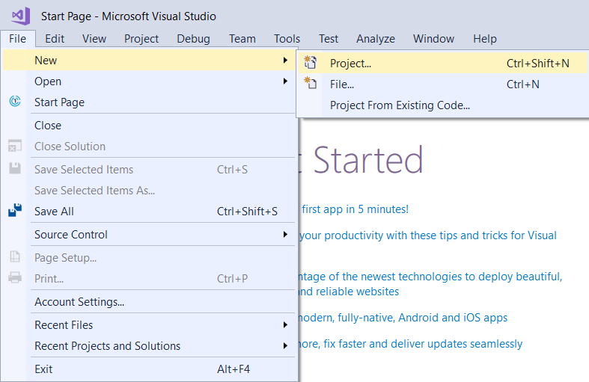

+ Chọn Multidimensional -> Analysis Services Multidimensional and Data Mining Project

+ Ở mục Name nhập trên Project SSAS muốn tạo

+ Ở mục Location -> Bấm Browse -> Chọn ổ đĩa muốn lưu

+ Bấm OK để hoàn thành

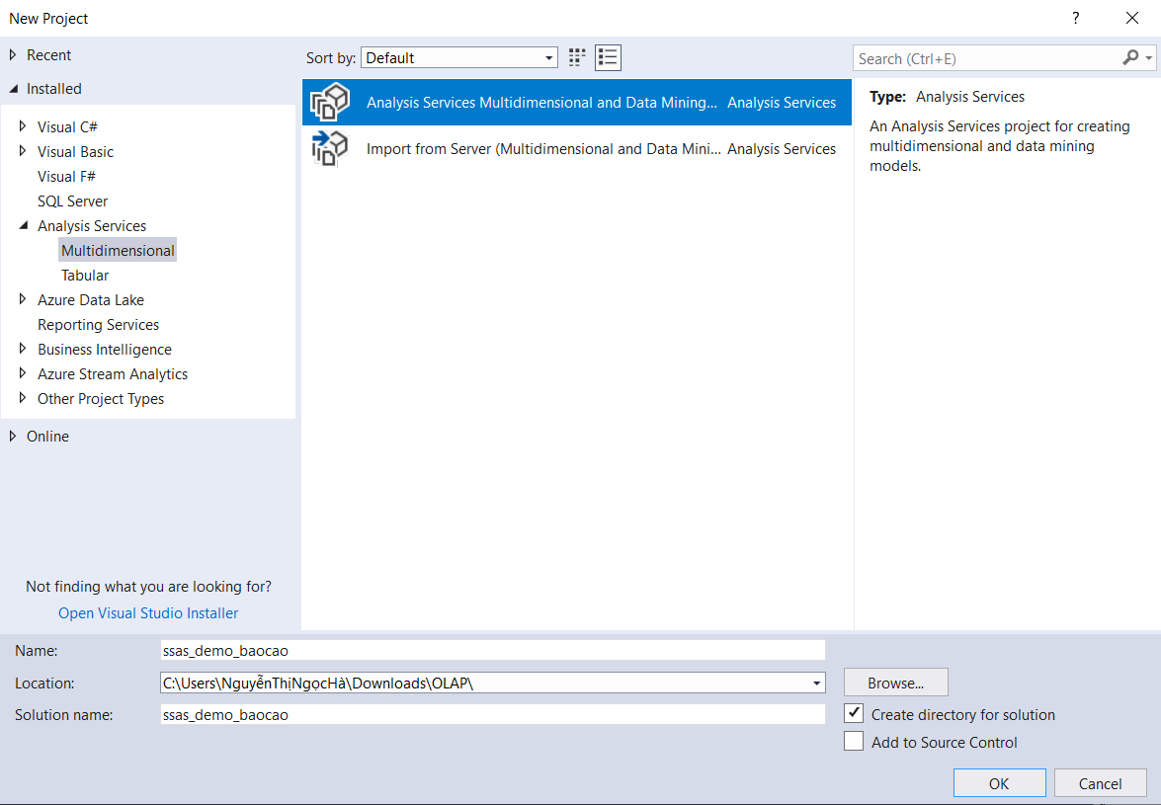

Bước 2: Chọn Data Source -> New Data Source

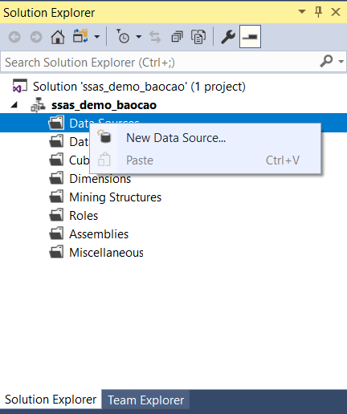

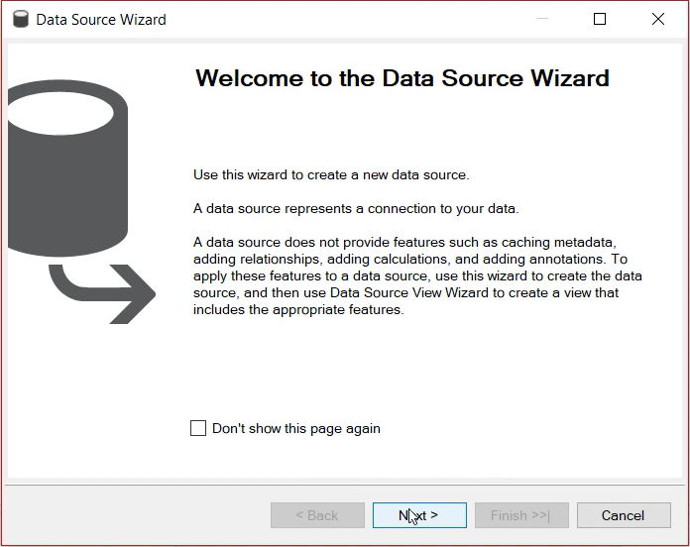+ Hiện bảng như hình -> Bấm Next

Bước 3: Chọn Create a data source base on existing or new connection -> Bấm New

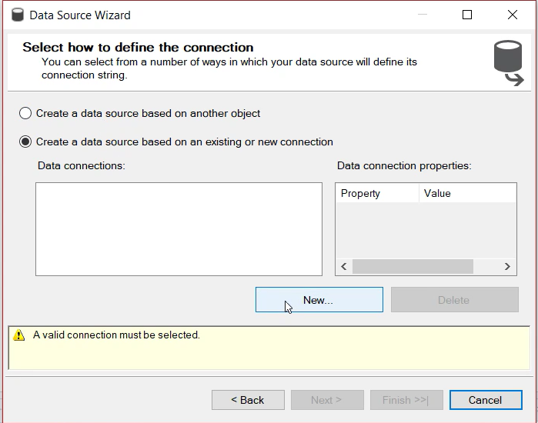

Bước 4: Chọn Server name.

+ Ở mục Select or enter a database name -> Chọn DATA_WH

+ Bấm OK

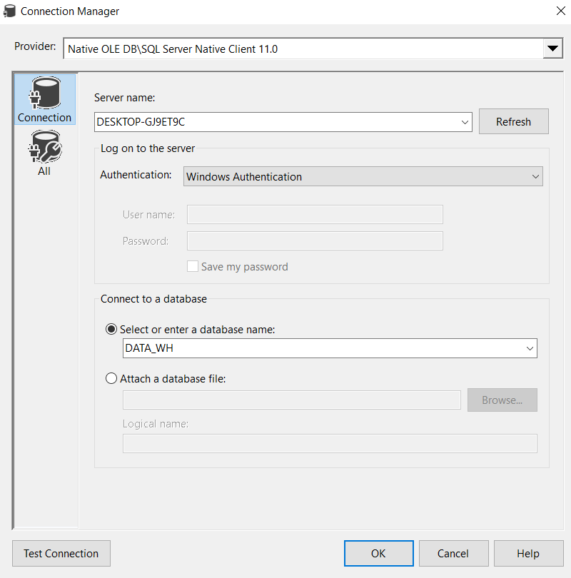

+ Bấm Chọn Use the service account -> Bấm Next

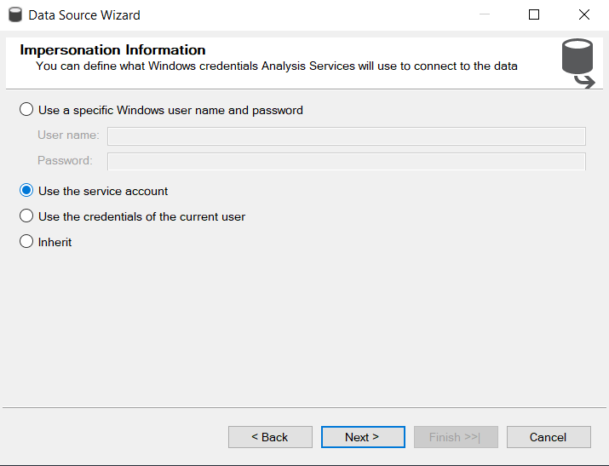

+ Hoàn thành tạo Data source

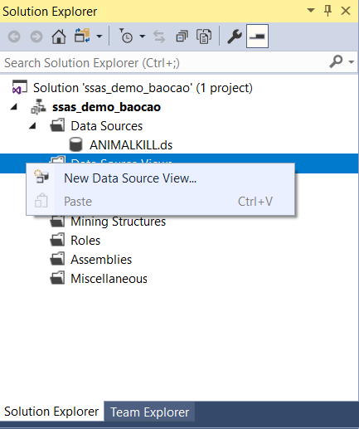Bước 5: Chọn Data Source View -> Chọn New Data Source View

Bước 6: Chọn Relational data sources -> New Data source

+ Bấm Next

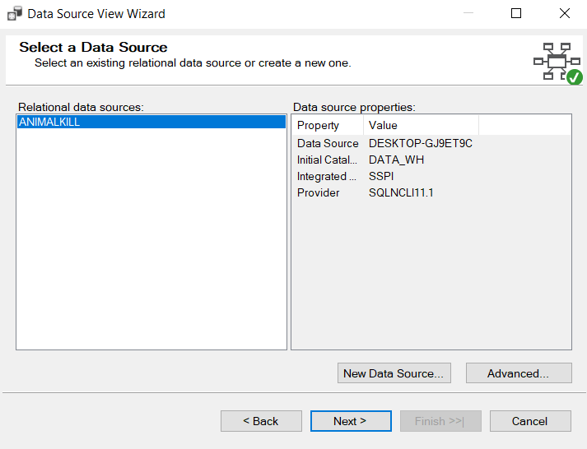

Bước 7: Chọn trong bảng Available objects -> Chọn bảng FACT

+ Bấm ‘>’

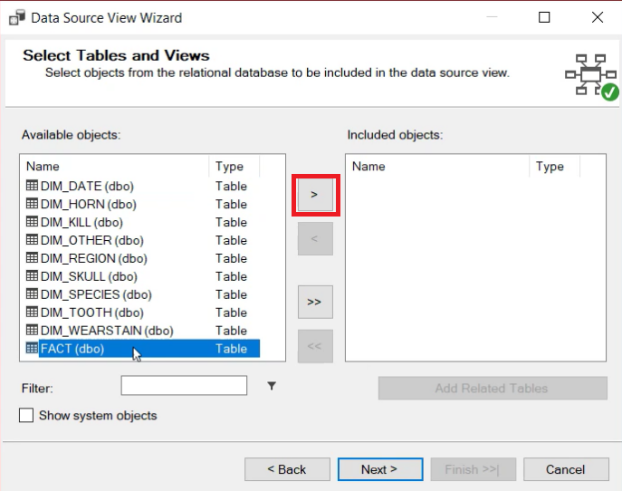

+ Bấm Add Related tables

+ Bấm Next

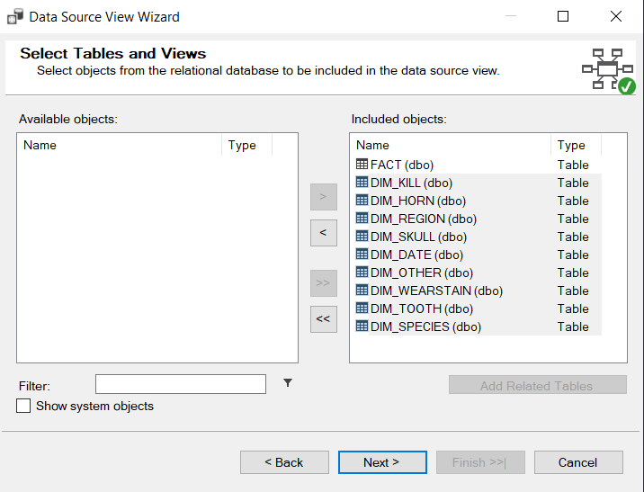

+ Kiểm tra sau đó bấm Finish

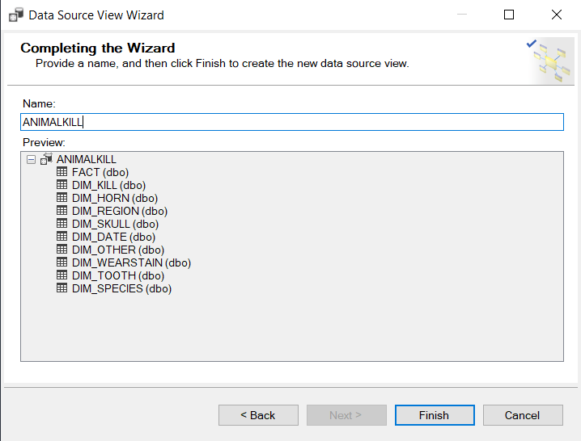

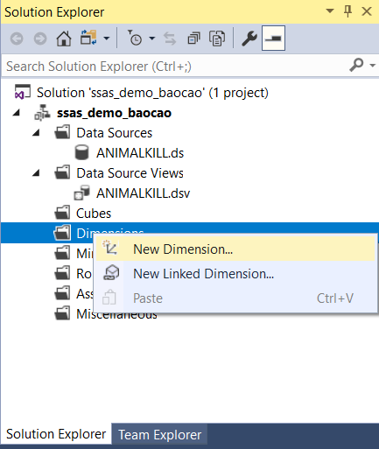Bước 8: R-click chọn Dimentions -> New Dimentions

Bước 9: Chọn Use an existing table -> Bấm Next

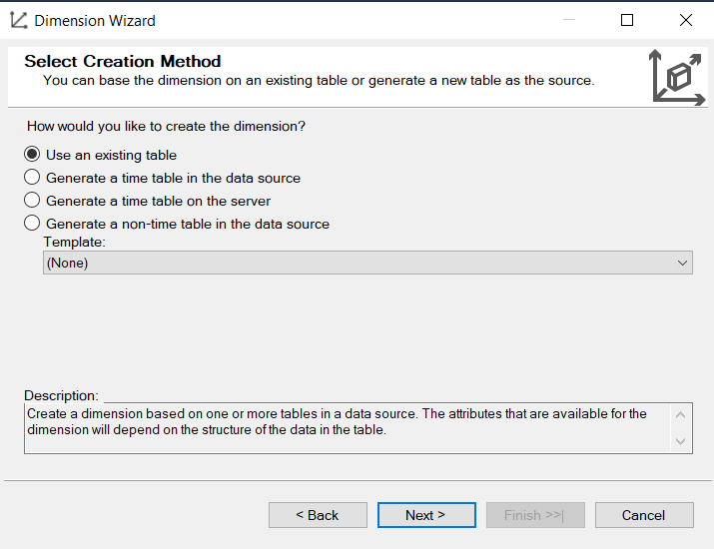

+ Chọn Data source views và Main table

+ Bấm Next

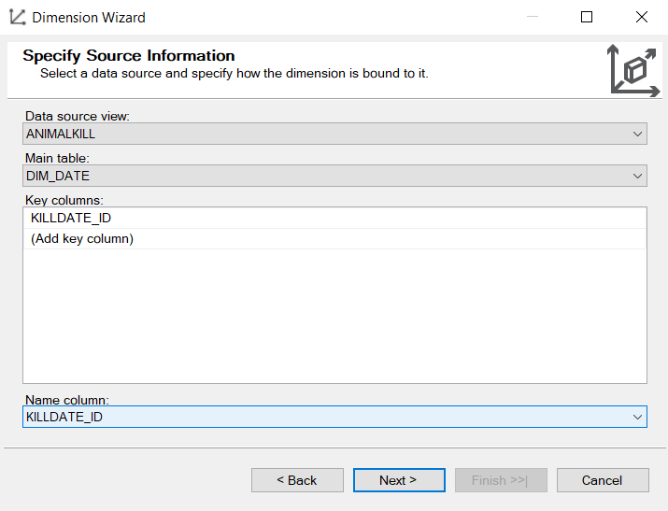

Bước 10: Ở bảng Available attributes -> Chọn Attribute Name và Attribute Types

+ Bấm Next

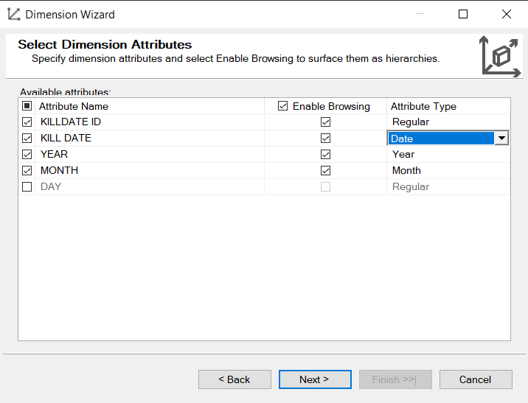+ Kiểm tra và bấm Finish

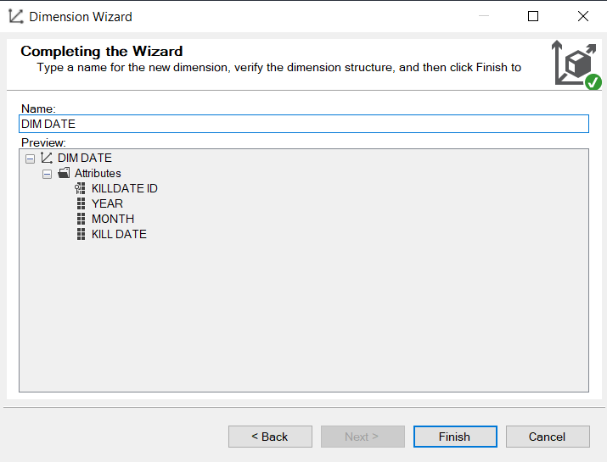

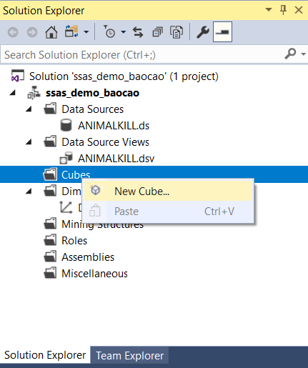Bước 11: R-click chọn Cubes -> New Cubes

+ Chọn Use existing table

+ Bấm Next

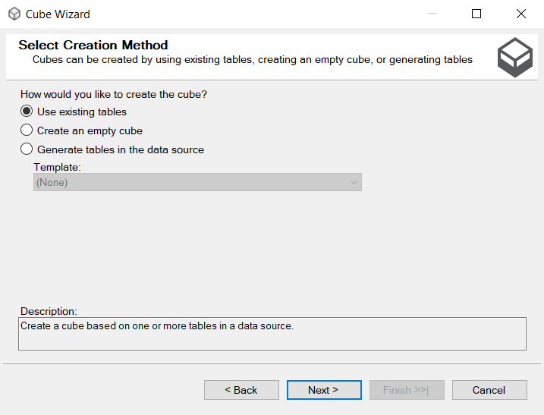

Bước 12: Chọn bảng FACT ở phần Measure group table -> Next

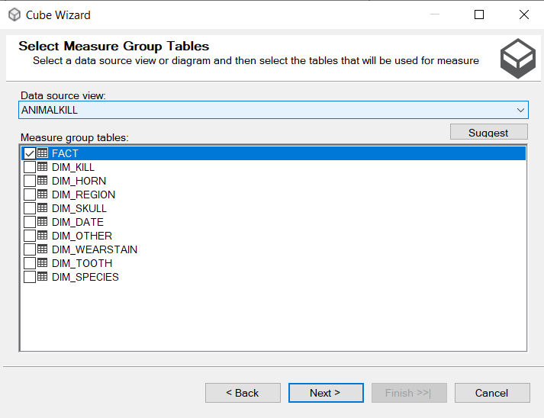

+ Tích chọn các Measures -> Bấm Next

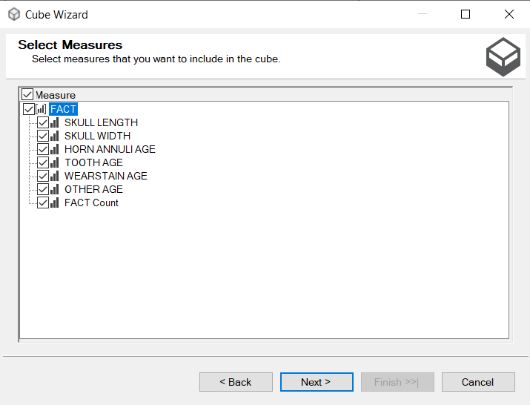

+ Kiểm tra Dimension -> Bấm Next

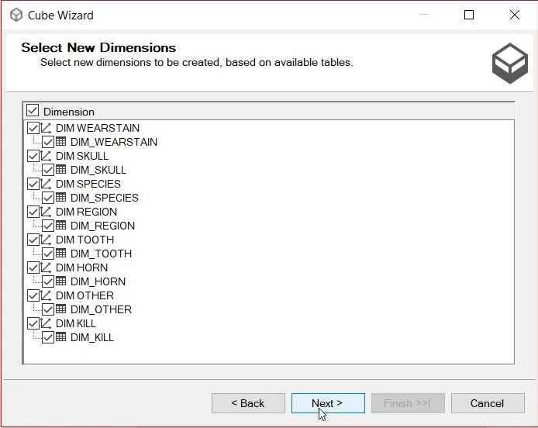

+ Kiểm tra Cube -> Bấm Finish

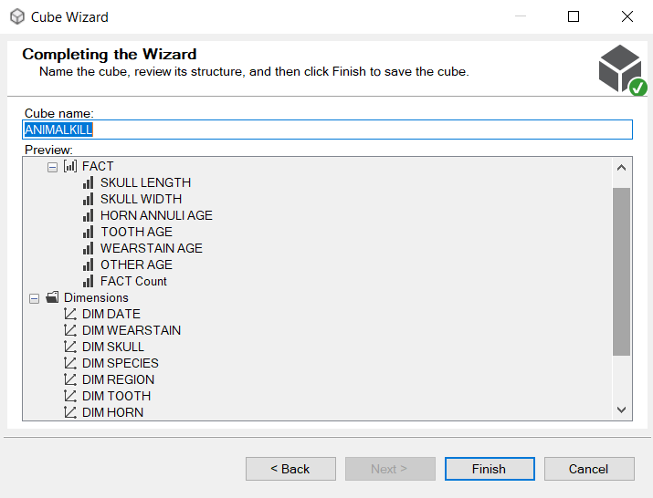

**Finish:**

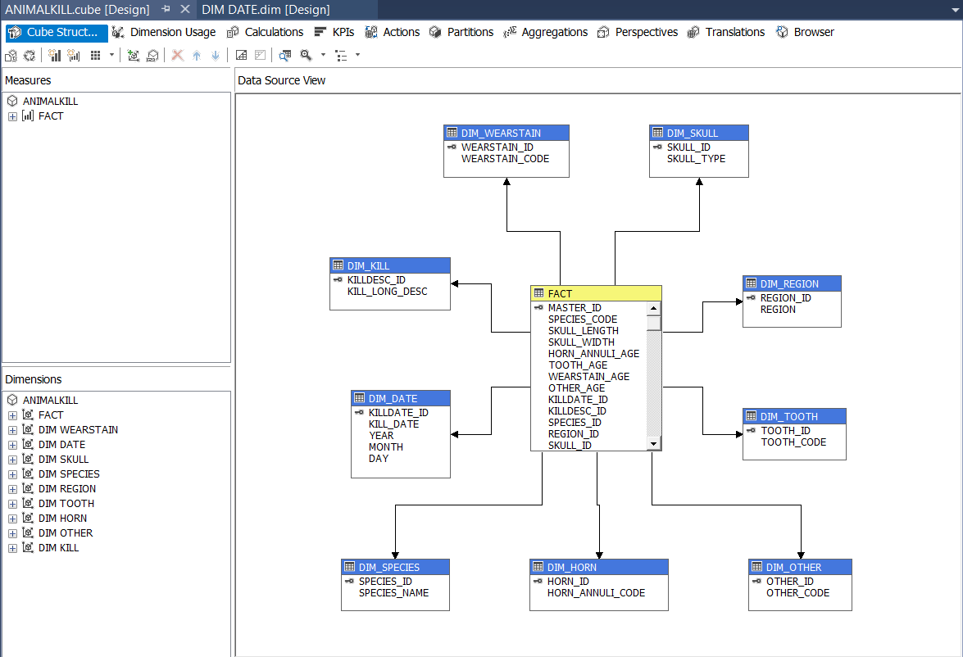

#### Sửa lỗi Connection:

Vào properties

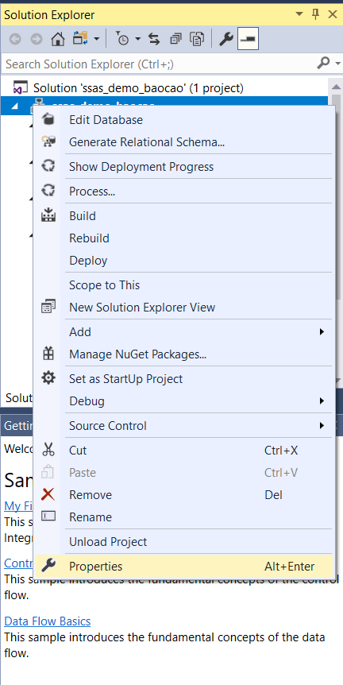

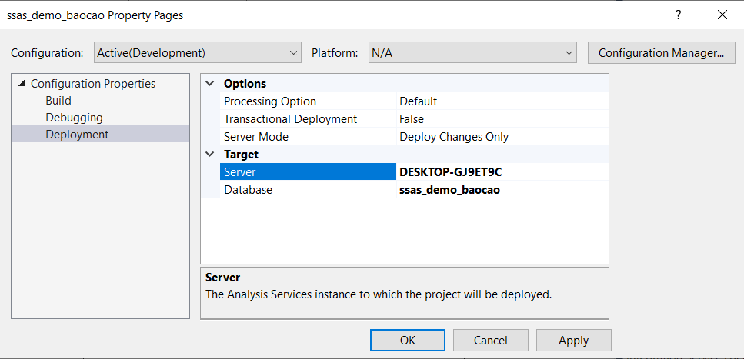Phần Sever chọn máy chủ liên kết

OK

**Deploy**

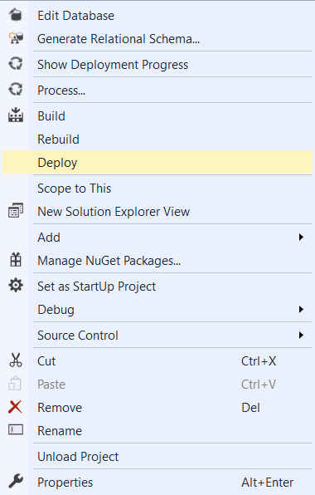

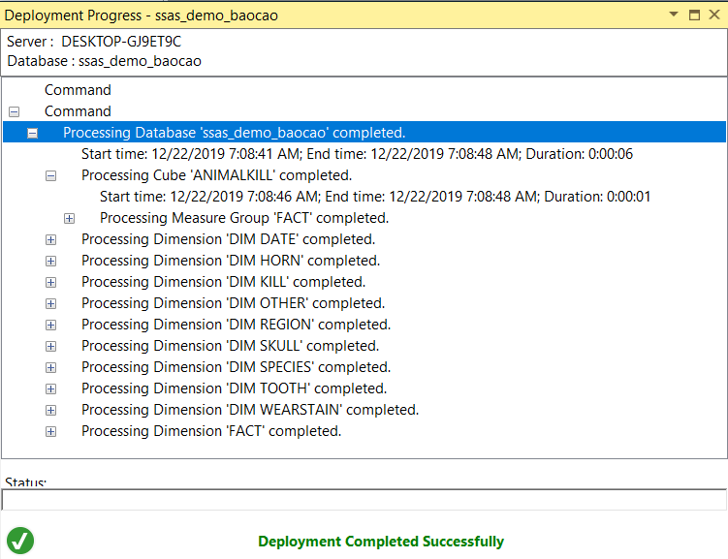

**Dimension Structure**

Kéo thuộc tính của bảng Data Source View vào Attributes

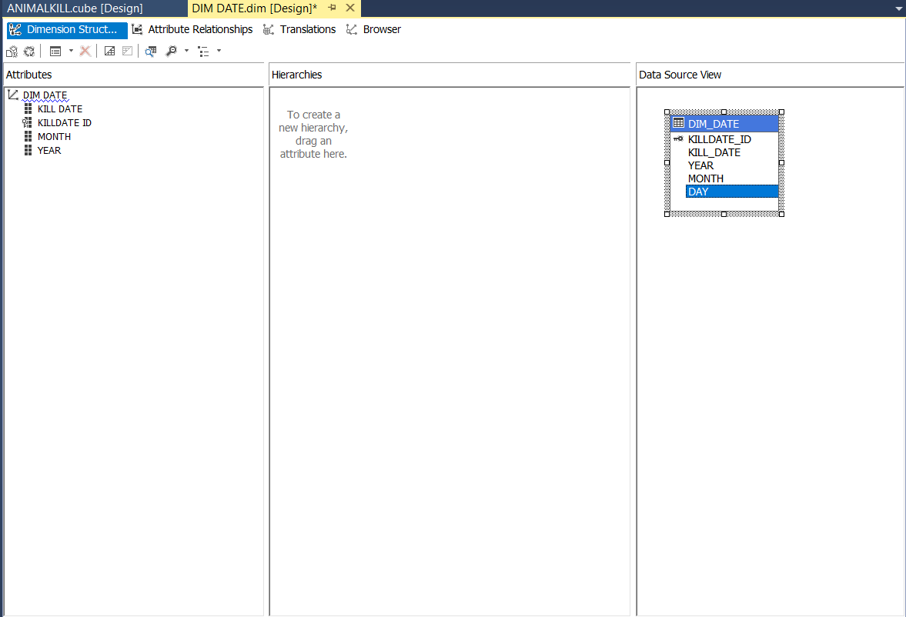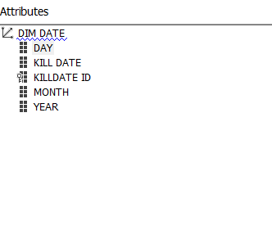

**Deploy**

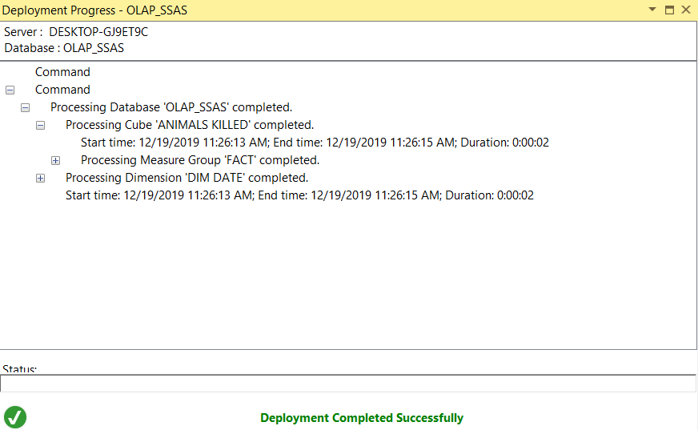

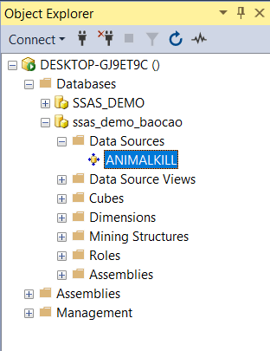

**Finish**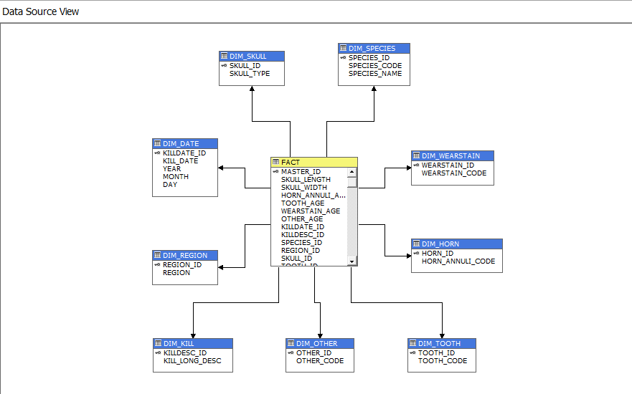

## CÂU TRUY VẤN MDX:

#### Giới thiệu ngôn ngữ truy vấn đa chiều MDX:

Ngôn ngữ MDX là ngôn ngữ dung để truy vấn cho cơ sở dữ liệu nhiều chiều, tương tự như SQL. Đây là ngôn ngữ có cú pháp giống công thức của Bảng tính, là ngôn ngữ chuẩn cho hệ thống OLAP.

#### Các dạng câu truy vấn MDX được sử dụng trong đồ án:

##### Câu truy vấn sử dụng NONEMPTY:

* In ra số lượng các cá thể bị giết bằng phương thức HUNTER KILL

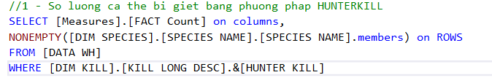

+ Hàm NONEMPTY dùng để lọc bỏ đi các kết quả là Null

+ Kết quả nhận được sau khi chạy câu truy vấn trên:

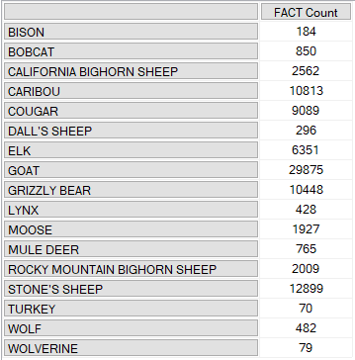

##### Câu truy vấn sử dụng CROSSJOIN:

* Liệt kê theo tháng, năm các cá thể thuộc CALIFORNIA BIGHORN SHEEP bị giết bởi phương thức HUNTERKILL

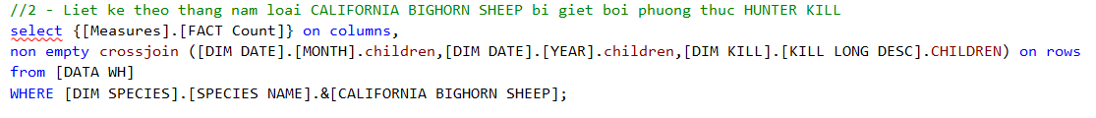

+ Hàm NON EMPTY dùng để lọc các kết quả Null

+ Hàm CROSSJOIN dùng để truy xuất hai bộ dữ liệu

+ Kết quả nhận được sau khi chạy câu truy vấn trên:

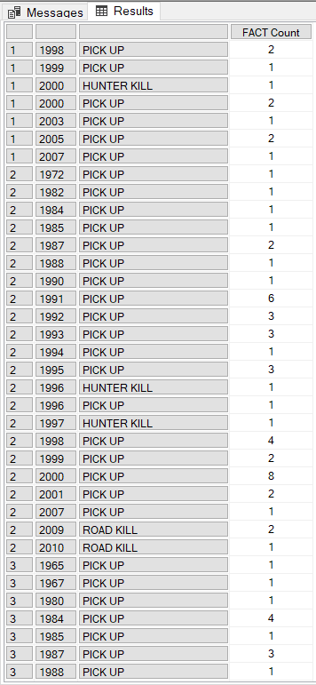

##### Câu truy vấn sử dụng FILTER,ORDER:

* Liệt kê các loài bắt đầu bằng chữ C, sắp xếp theo thứ tự tăng dần về tổng số tuổi răng

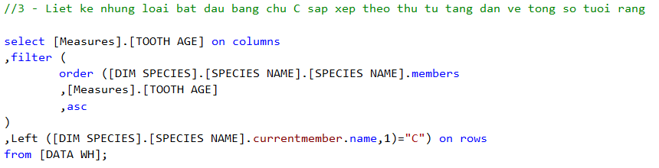

+ Hàm FILTER dung để trả về tập kết quả từ việc lọc một tập đã chỉ định dựa trên điều kiện tìm kiếm.

+ Hàm ORDER dung để sắp xếp kết quả theo thứ tự tăng/ giảm dần

+ Kết quả nhận được sau khi chạy câu truy vấn trên:

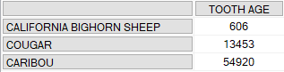

##### Câu truy vấn sử dụng SUBSET, ORDER:

* In ra top 3 khu vực có số lượng cá thể bị giết bằng phương thức ILLEGAL KILL ít nhất

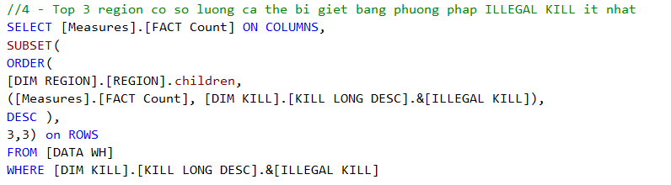

+ Hàm SUBSET dùng để trả về một tập hợp các bộ dữ liệu từ một bộ được chỉ định

+ Hàm ORDER dùng để sắp xếp kết quả theo thứ tự tăng/ giảm dần

+ Kết quả nhận được sau khi chạy câu truy vấn trên:

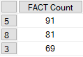

##### Câu truy vấn sử dụng hàm EXCEPT,FILTER:

* Liệt kê loài và tổng SKULL_WIDTH của các loài có SKULL_WIDTH > 100 chết do phương thức HUNTER KILL mà không chết theo phương thức RAIL KILL

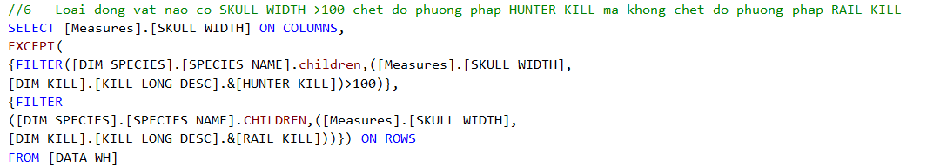

+ Hàm FILTER dùng để trả về tập kết quả từ việc lọc một tập đã chỉ định dựa trên điều kiện tìm kiếm.

+ Hàm EXCEPT dùng để lấy kết quả bộ đối số thứ nhất của hàm FILTER thứ nhất trừ cho kết quả bộ đối số thứ hai của hàm FILTER thứ hai.

+ Kết quả nhận được sau khi chạy câu truy vấn trên:

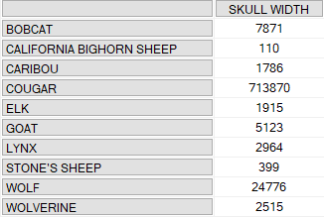

##### Câu truy vấn sử dụng NON EMPTY, GENERATE, ORDER:

* Theo từng năm, in ra vùng có tổng số tuổi răng đứng thứ hai theo thứ tự tăng dần

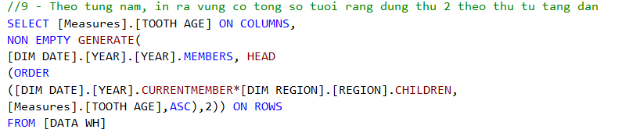

+ Hàm NON EMPTY dung để lọc các dòng dữ liệu có giá trị Null

+ Hàm GENERATE dung để lọc các bộ dữ liệu được sắp xếp từ hàm ORDER.

+ Hàm ORDER dung để sắp xếp các kết quả theo thứ tự tăng/giảm dần

+ Kết quả nhận được sau khi chạy câu truy vấn trên:

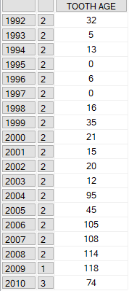

##### Câu truy vấn sử dụng INTERSECT,FILTER:

* In ra các loài cùng bị giết vào năm 2004, 2005 và đều có số lượng cá thể chết > 100

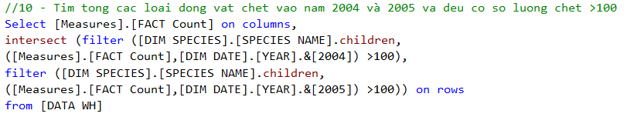

+ Hàm INTERSECT dùng để giao hai tập kết quả lấy được từ hai hàm FILTER

+ Hàm FILTER dùng để trả về tập kết quả từ việc lọc một tập đã chỉ định dựa trên điều kiện tìm kiếm.

+ Kết quả nhận được sau khi chạy câu truy vấn trên:

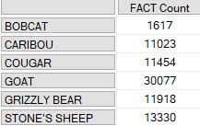

##### Câu truy vấn sử dụng WITH MEMBER để tạo độ đo mới:

* Số tuổi răng trung binh của các cá thể được tìm thấy trong năm 2010

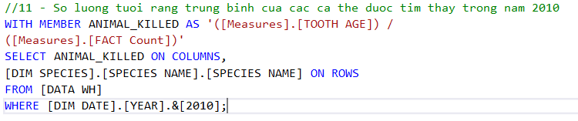

+ Kết quả nhận được sau khi chạy câu truy vấn trên:

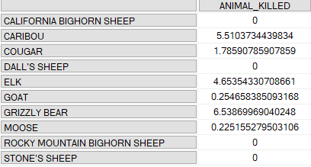

##### Câu truy vấn sử dụng MAX, NON EMPTY, GENERATE, FILTER, CROSSJOIN:

* Tổng số tuổi răng lớn nhất của từng loài ở từng khu vực

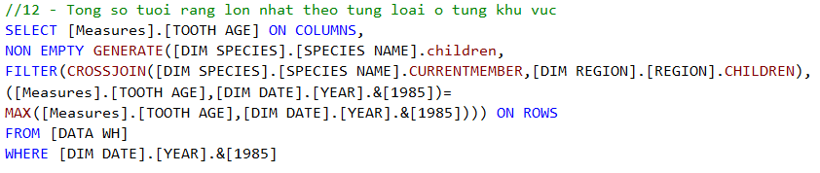

+ Hàm MAX dùng để tìm dữ liệu có giá trị lớn nhất trong bộ dữ liệu

+ Hàm CROSSJOIN dùng để liệt kê bộ dữ liệu và đối số tương ứng cần tìm giá trị lớn nhất.

+ Hàm FILTER dùng để trả về tập kết quả từ việc lọc một tập đã chỉ định dựa trên điều kiện tìm kiếm.

+ Hàm GENERATE liệt kê bộ dữ liệu đã lọc từ hàm FILTER

+ Hàm NON EMPTY lọc các dữ liệu có giá trị Null

+ Kết quả nhận được sau khi chạy câu truy vấn trên:

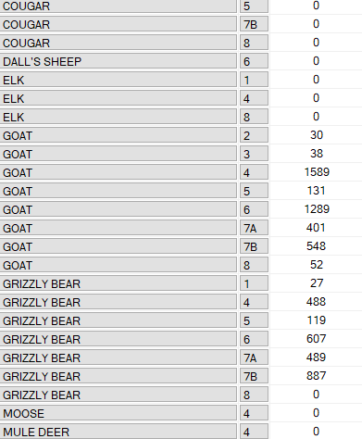

##### Câu truy vấn sử dụng TOPCOUNT, GENERATE:

* Trong mỗi năm in ra một loài có số lượng bị giết nhiều nhất:

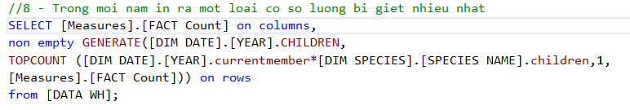

+ Hàm TOPCOUNT dùng để sắp xếp một tập hợp theo thứ tự giảm dần và trả về số lượng phần tử đã chỉ định với các giá trị cao nhất

+ Hàm GENERATE liệt kê bộ dữ liệu đã lọc từ hàm TOPCOUNT

+ Hàm NON EMPTY lọc các dữ liệu có giá trị Null

+ Kết quả nhận được sau khi chạy câu truy vấn trên:

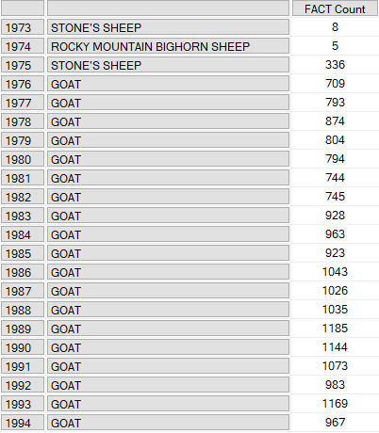

##### Câu truy vấn sử dụng FILTER:

* Số lượng cá thể chết trong năm 1991:

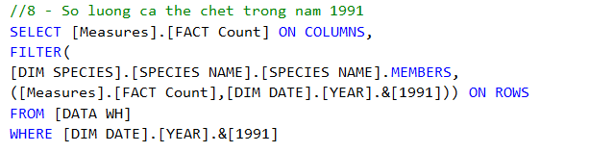

+ Kết quả nhận được sau khi chạy câu truy vấn trên:

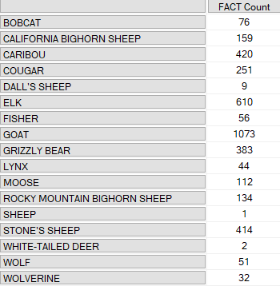

##### Câu truy vấn sử dụng EXISTS:

* Liệt kê loài không bị giết bởi phương thức HUNTER KILL vào năm 2000

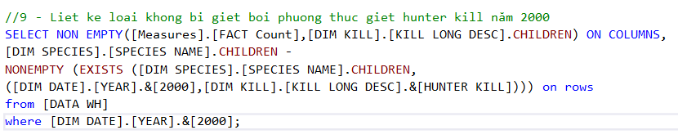

+ Hàm EXISTS dùng để liệt kê các bộ dữ liệu phù hợp với điều kiện trong ngoặc.

+ Hàm NON EMPTY dùng để lọc các gá trị Null

+ Kết quả nhận được sau khi chạy câu truy vấn trên:

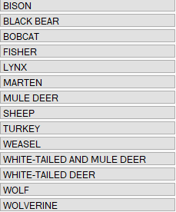

##### Một số câu truy vấn cũng sử dụng các hàm tương tự:

* In ra Top 3 khu vực có số lương cá thể bị giết bằng phương thức ANIMAL CONTROL KILL nhiều nhất

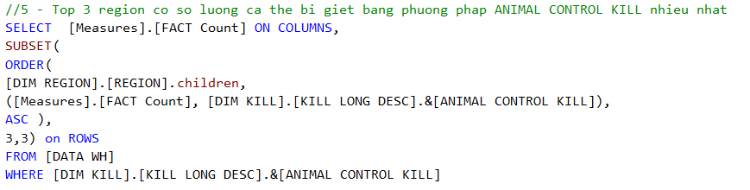

+ Kết quả nhận được sau khi chạy câu truy vấn trên:

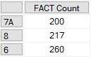

* Liệt kê theo khu vực, lí do chết của các loài vào năm 2000

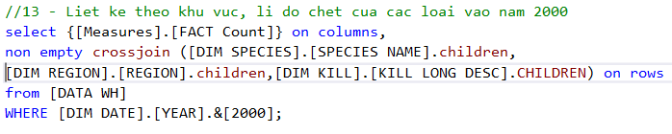

+ Kết quả nhận được sau khi chạy câu truy vấn trên:

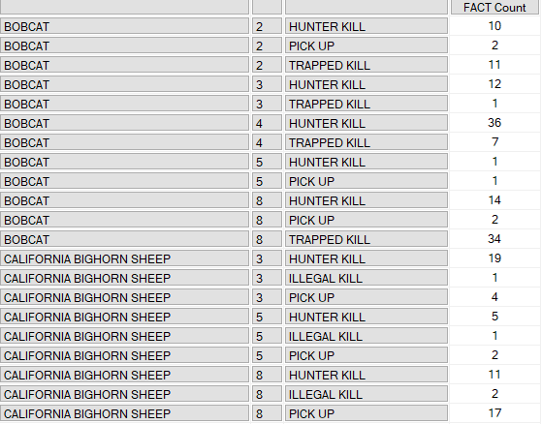

* Liệt kê lí do chết chi tiết của từng loài vào năm 2005:

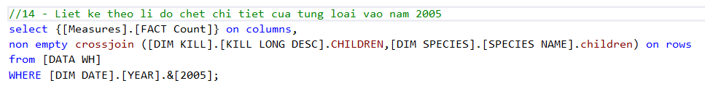

+ Kết quả nhận được sau khi chạy câu truy vấn trên:

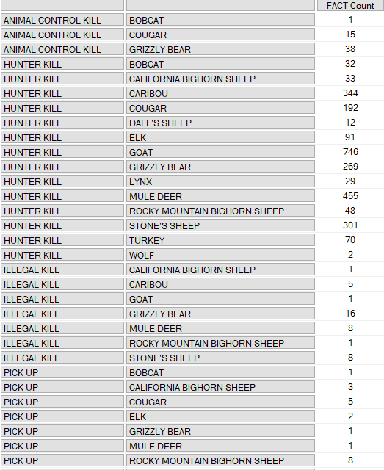

## SỬ DỤNG PIVOT TABLE:

* Liệt kê tổng số lượng của từng loài chết do phương thức HUNTER KILL

+ Kéo thả thuộc tính Measure.FACT Count vào ô Gía trị

+ Kéo thả thuộc tính KILL LONG DESC trong bảng DIM KILL vào ô Cột

+ Kéo thả thuộc tính SPECIES NAME trong bảng DIM SPECIES vào ô Hàng

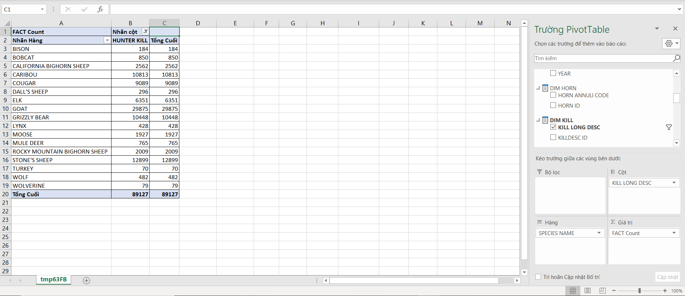

Hình ảnh . Pivot truy xuất số lượng cá thể chết do Hunter Kill ở từng loài

* Liệt kê theo tháng, năm các cá thể thuộc CALIFORNIA BIGHORN SHEEP bị giết bởi phương thức HUNTERKILL

+ Kéo thả thuộc tính Measure.FACT Count vào ô Gía trị

+ Kéo thả thuộc tinh SPECIES NAME của bảng DIM SPECIES vào ô Cột

+ Kéo thả thuộc tinh MONTH và YEAR của bảng DIM YEAR vào ô Hàng

+ Kéo thả thuộc tinh KILL LONG DESC của bảng DIM KILL vào ô Hàng

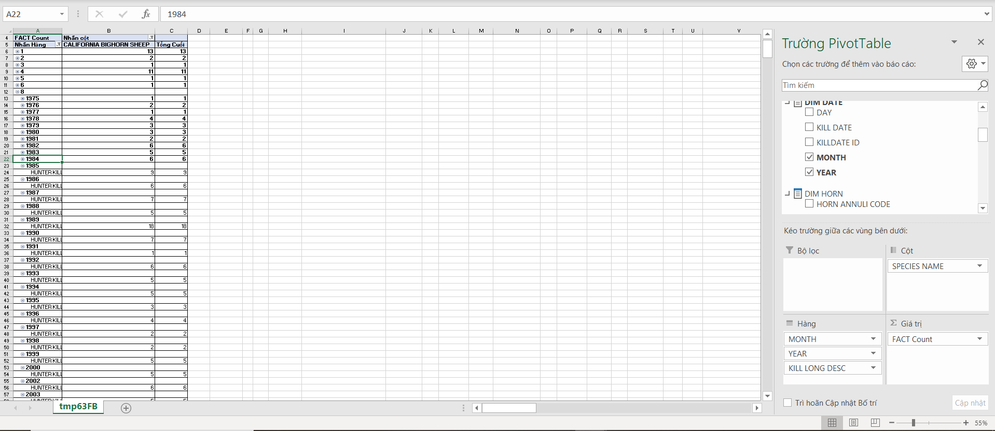

Hình ảnh . Pivot truy xuất theo tháng, năm các cá thể thuộc CALIFORNIA BIGHORN SHEEP bị giết bởi phương thức Hunter Kill

* Liệt kê tổng số lượng các cá thể bị giết năm 1991

+ Kéo thả thuộc tính Measure.FACT Count vào ô Gía trị

+ Kéo thả thuộc tính SPECIES NAME trong bảng DIM SPECIES vào ô Hàng

+ Kéo thả thuộc tinh YEAR=[1991] vào ô Hàng

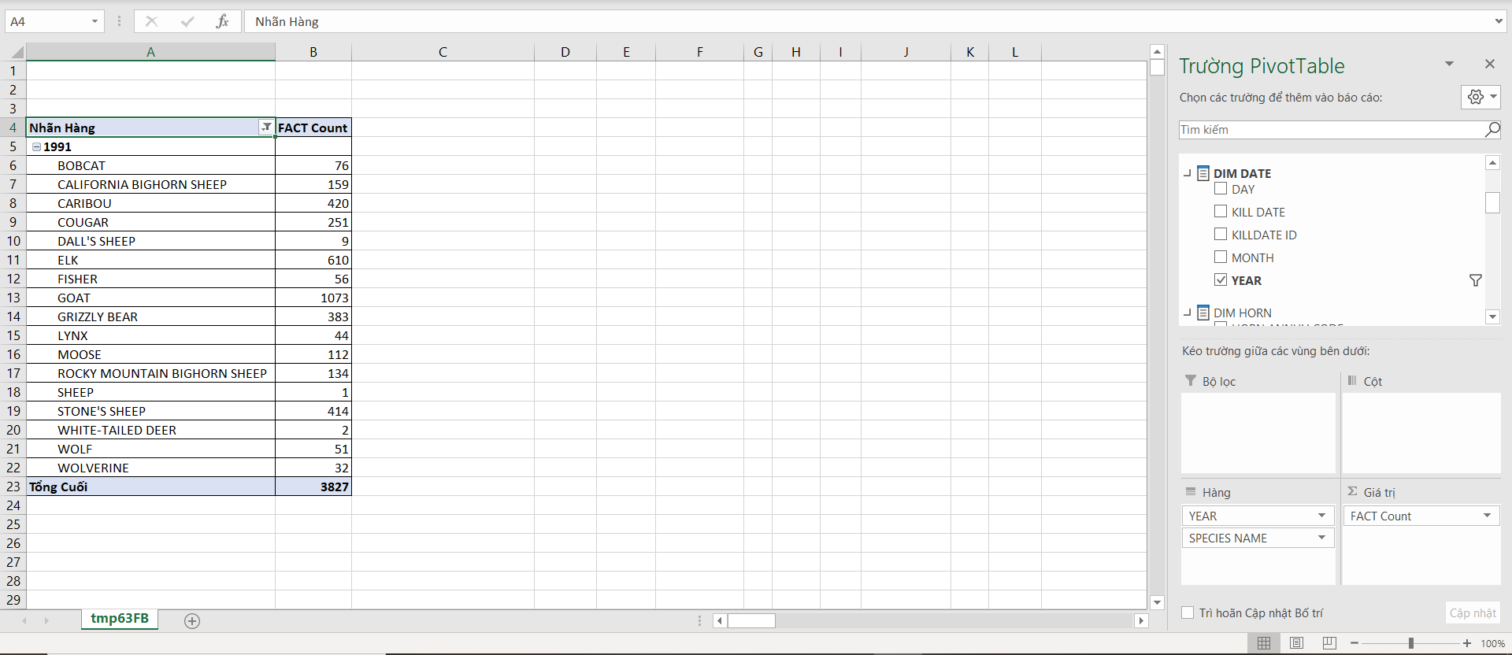

Hình ảnh . Pivot truy xuất tổng số lượng các loài bị giết năm 1991

* Liệt kê chi tiết số lượng cá thể bị giết theo từng phương thức giết vào năm 2002

+ Kéo thả thuộc tính Measure.FACT Count vào ô Gía trị

+ Kéo thả thuộc tính YEAR=[2002] của bảng DIM DATE vào ô Cột

+ Kéo thả thuộc tính KILL LONG DESC của bảng DIM KILL vào ô Cột

+ Kéo thả thuộc tính SPECIES NAME của bảng DIM SPECIES vào ô Hàng

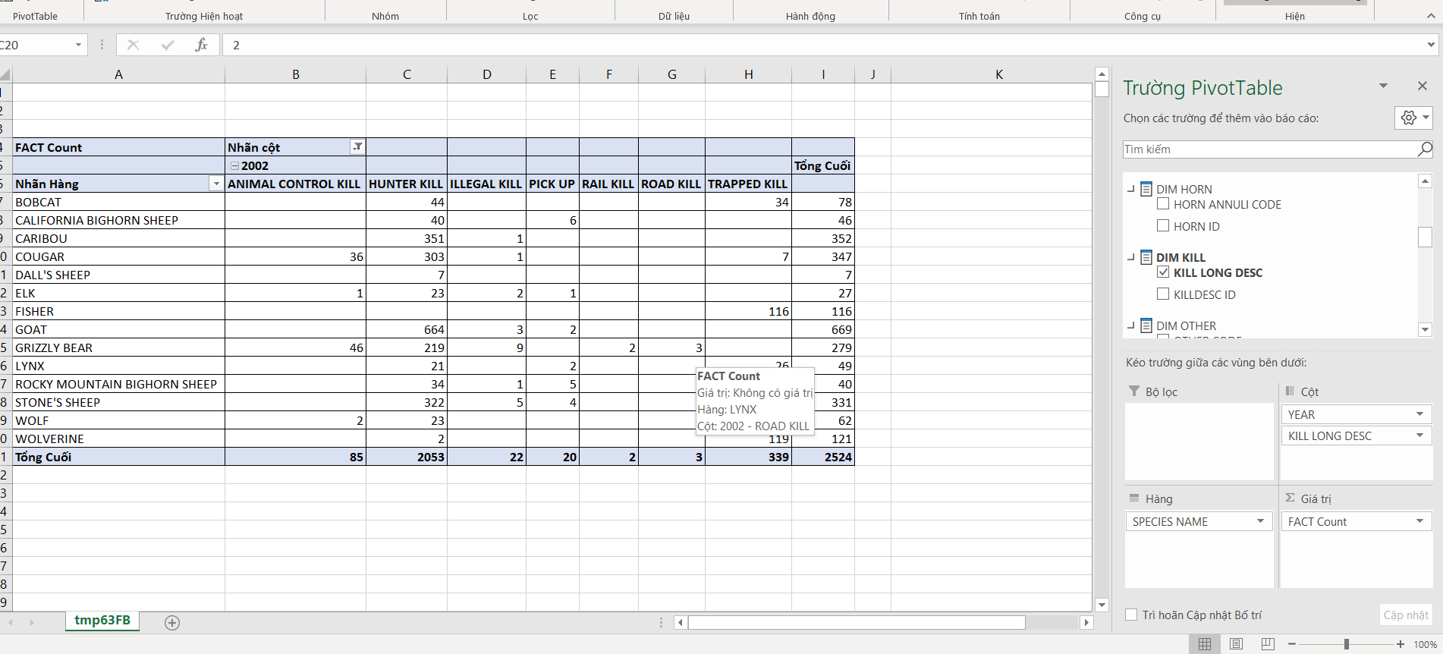

Hình ảnh . Pivot truy xuất số lượng cá thể bị giết theo từng phương thức giết vào năm 2002

* Liệt kê tổng độ tuổi răng của các loài được tìm thấy ở các vùng vào năm 1985

+ Kéo thả thuộc tinh Measures.TOOTH AGE vào ô Gía trị

+ Kéo thả thuộc tinh SPECIES NAME của bảng DIM SPECIES vào ô Cột

+ Kéo thả thuộc tinh YEAR=[1985] của bảng DIM DATE vào ô Hàng

+ Kéo thả thuộc tinh REGION của bảng DIM REGION vào ô Hàng

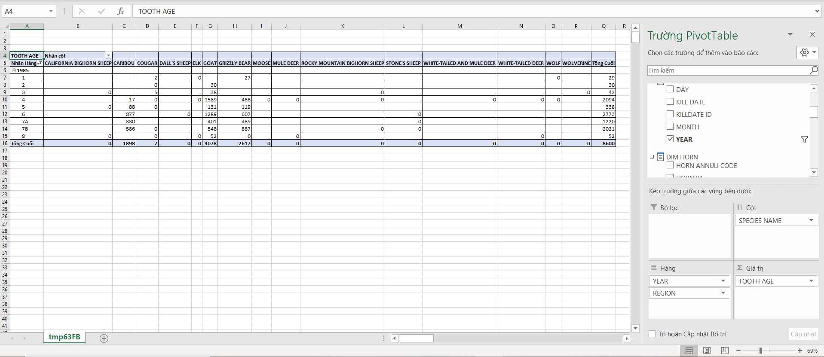

Hình ảnh .Pivot truy xuất tổng độ tuổi răng của các loài được tìm thấy theo vùng vào năm 1985

# QUÁ TRÌNH THỰC HIỆN SSRS:

## TẠO PROJECT SSRS:

Bước 1: Chọn File -> New -> Project

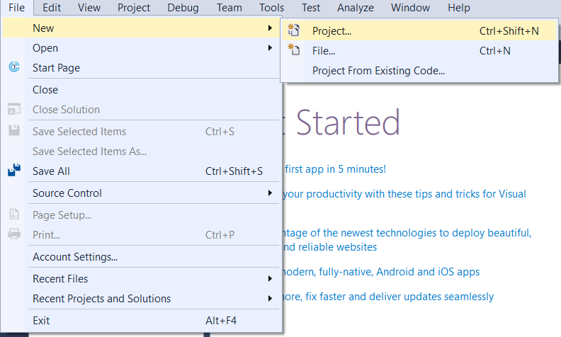

Bước 2: Chọn Reportng Services -> Report Server Project

+ Ở mục Name, nhập tên Report muốn tạo

+ Ở mục location, bấm Browse chọn vị trí muốn lưu

+ Bấm OK hoàn tất tạo một Project SSRS

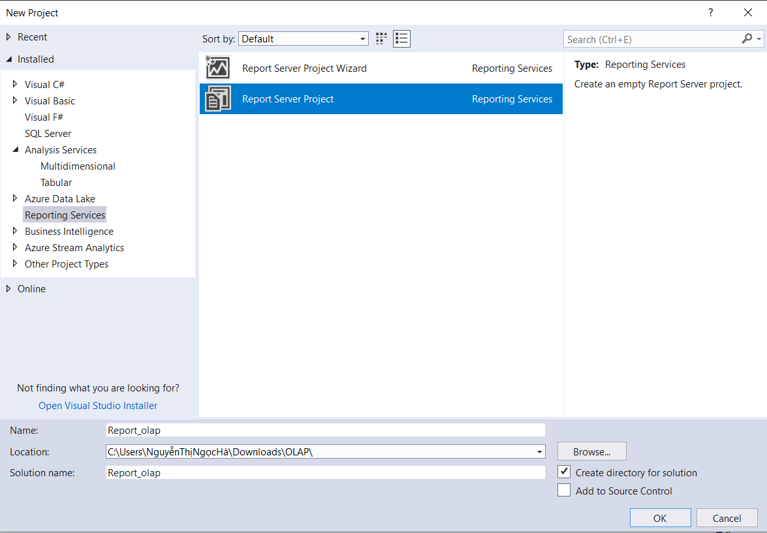

Bước 3: Chọn Report -> Add -> New item

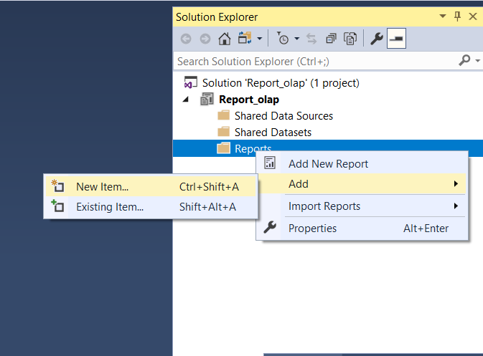

Bước 4: Chọn Report Project -> Report

+ Ở mục Name nhập tên Report muốn tạo

+ Bấm Add để tạo

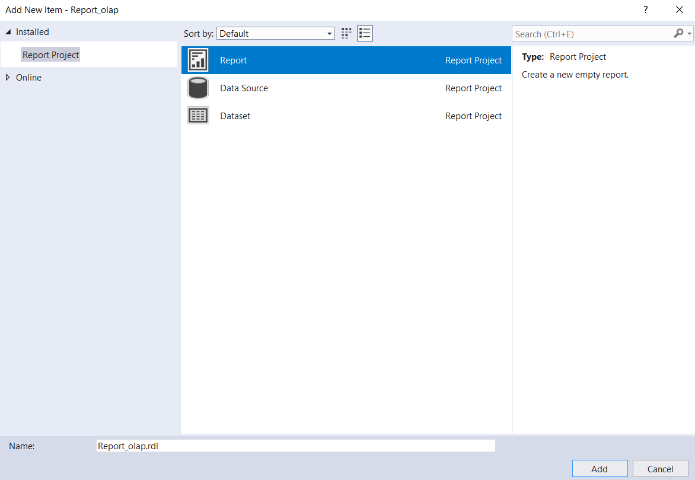

+ Hình ảnh xuất hiện khi Add thành công một Report

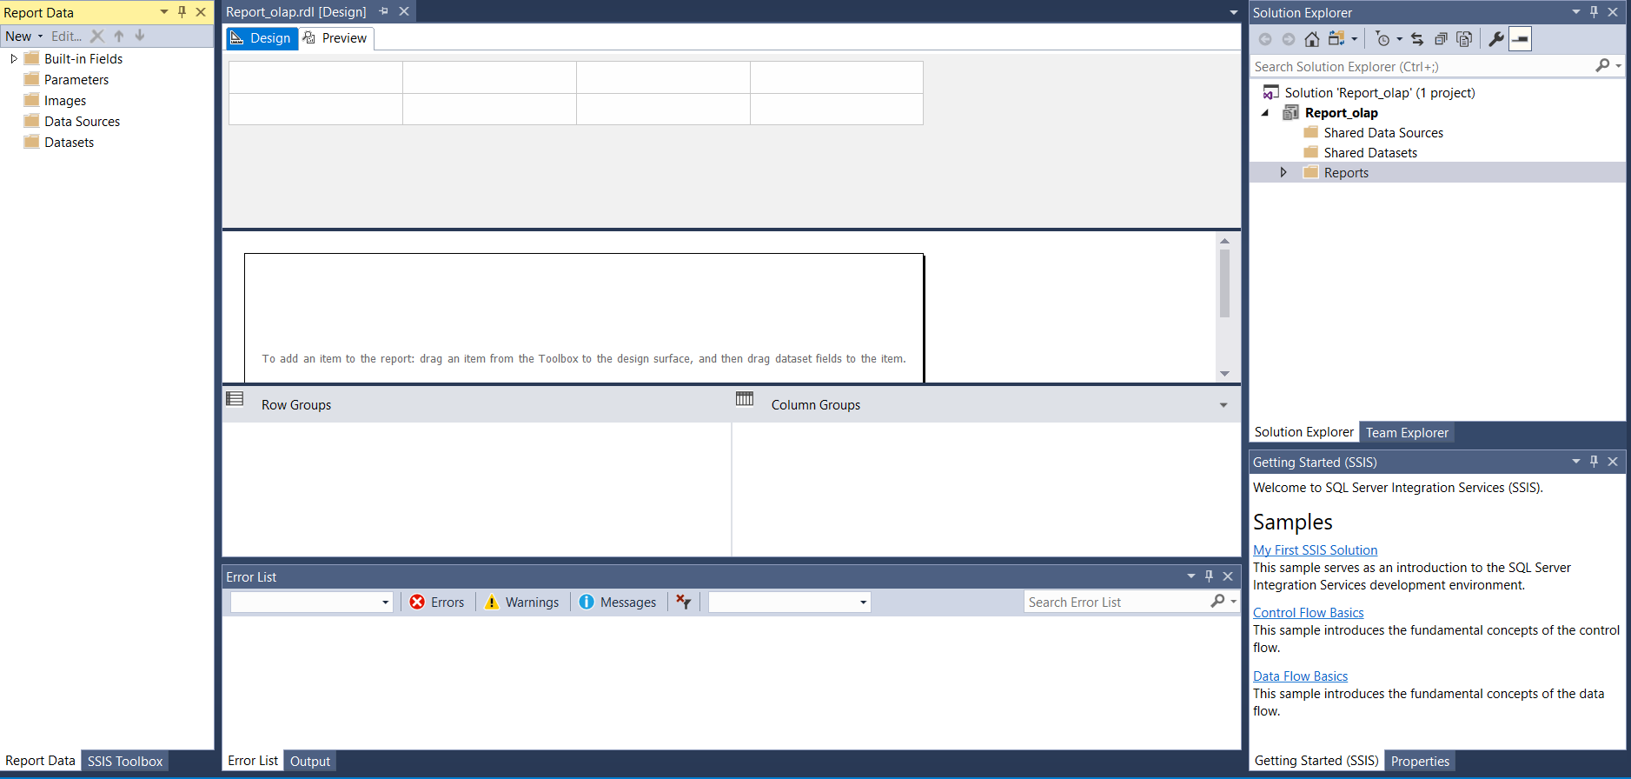

Bước 6: Bấm chọn Data soruces

+ Ở mục General, chọn Name, điền tên DATA WH

+ Chọn Embedded connection, Type là Microsoft SQL Server Analysis Services

+ Bấm Build

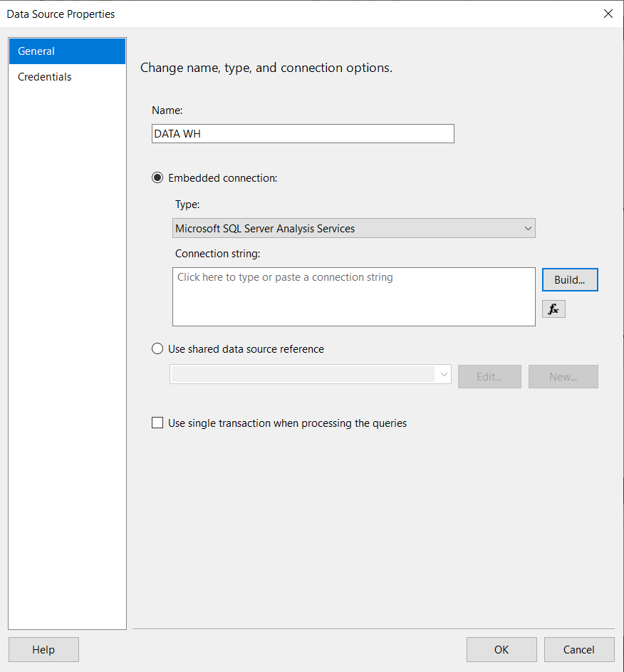

+ Sau khi bấm Built, xuất hiện bảng như hình

+ Nhập tên Server name kết nối với Microsoft SQL Server Analysis Services

+ Ở mục Select or enter a Database name, chọn Database đã tạo ở phần SSAS

+ Bấm OK

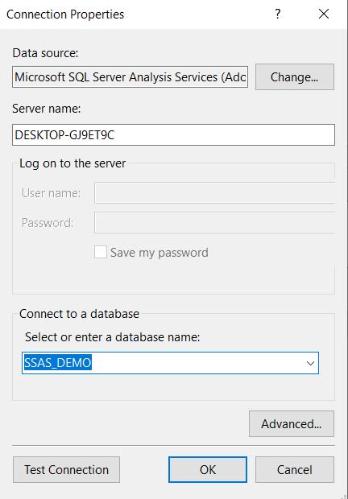

Bước 7: Từ màn hình chinh, chọn Datasets

+ Ở mục Name nhập DATAWH

+ Chọn Use a dataset embedded in my report

+ Chọn Data source là DATAWH đã tạo ở Bước 6

+ Ở mục Query Type chọn Text

+ Bấm Query Designer

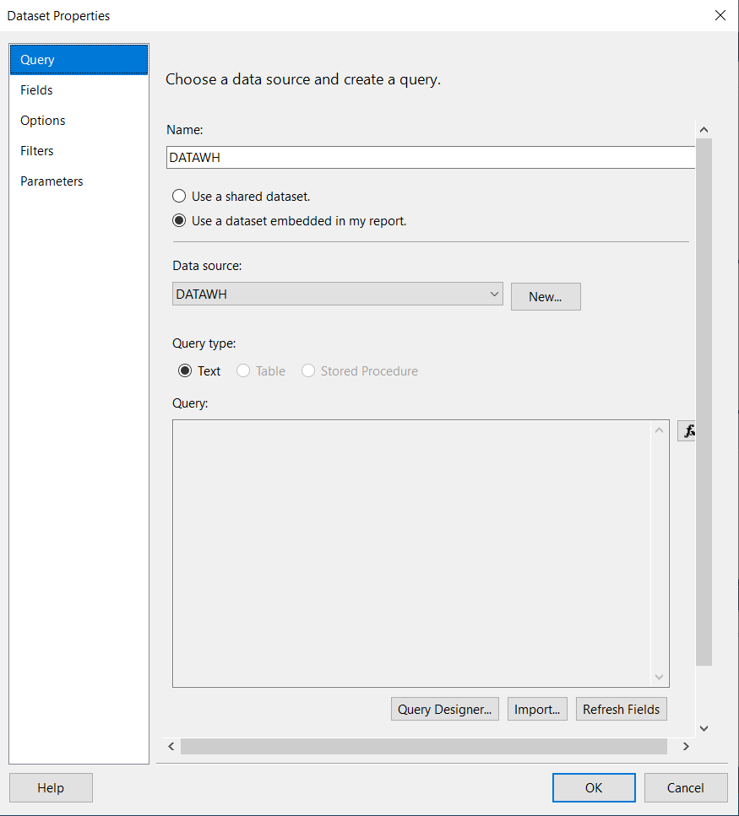

+ Màn hình sau khi chọn Query Designer hiện ra như sau:

+ Ở bước này kéo thả các thuộc tinh liên quan để tạo report vào các bảng Dimension

+ Bấm chọn Design Mode để nhập câu truy xuất MDX

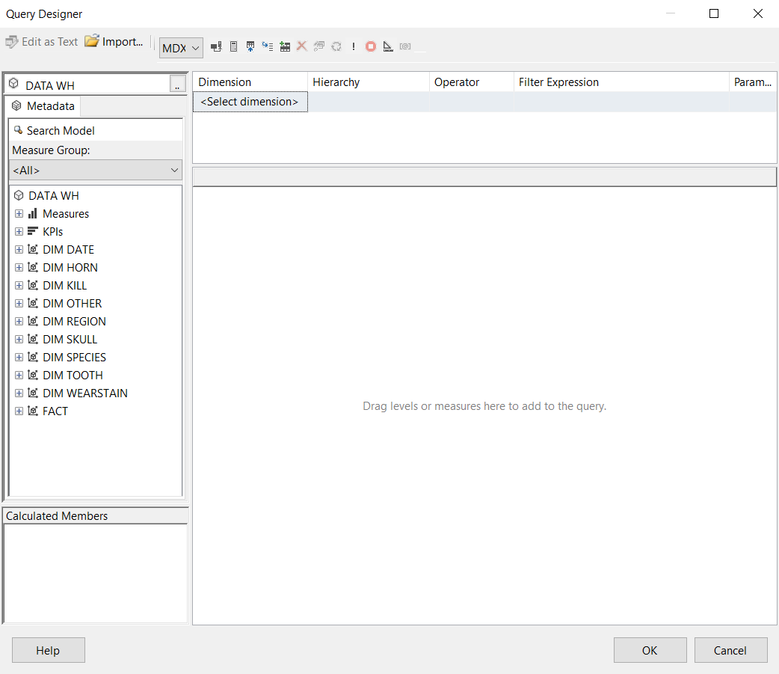

Bước 8: Nhập câu truy vấn vào Design Mode, Run để kiểm tra đã đúng các cột thuộc tính hay chưa.

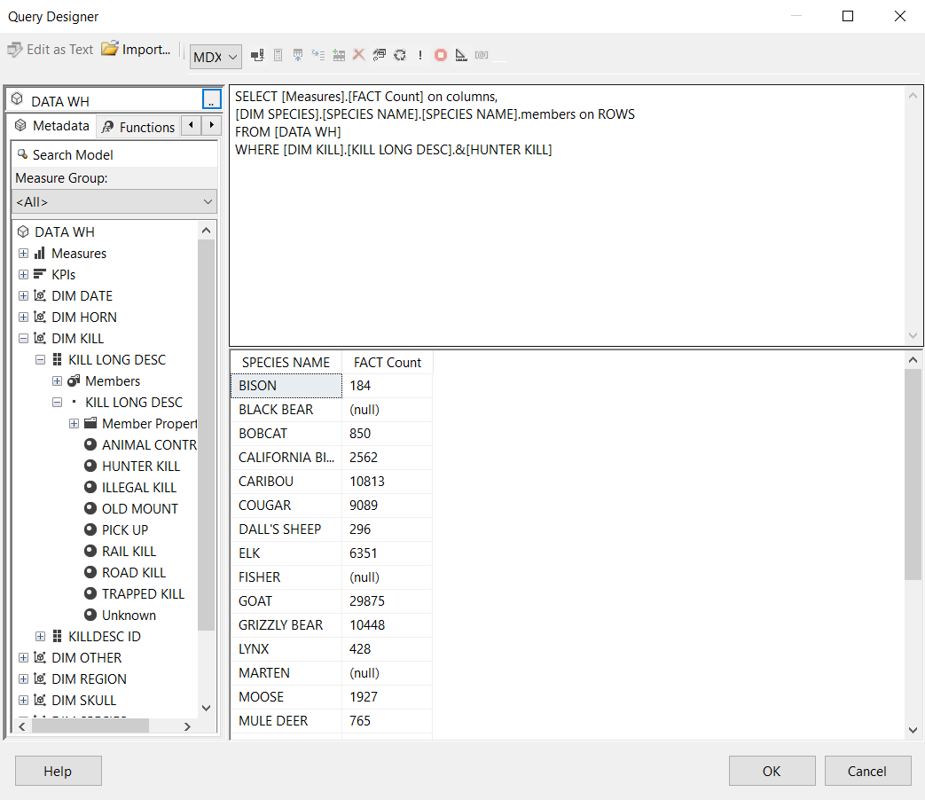

+ Kiểm tra đúng thì bấm OK

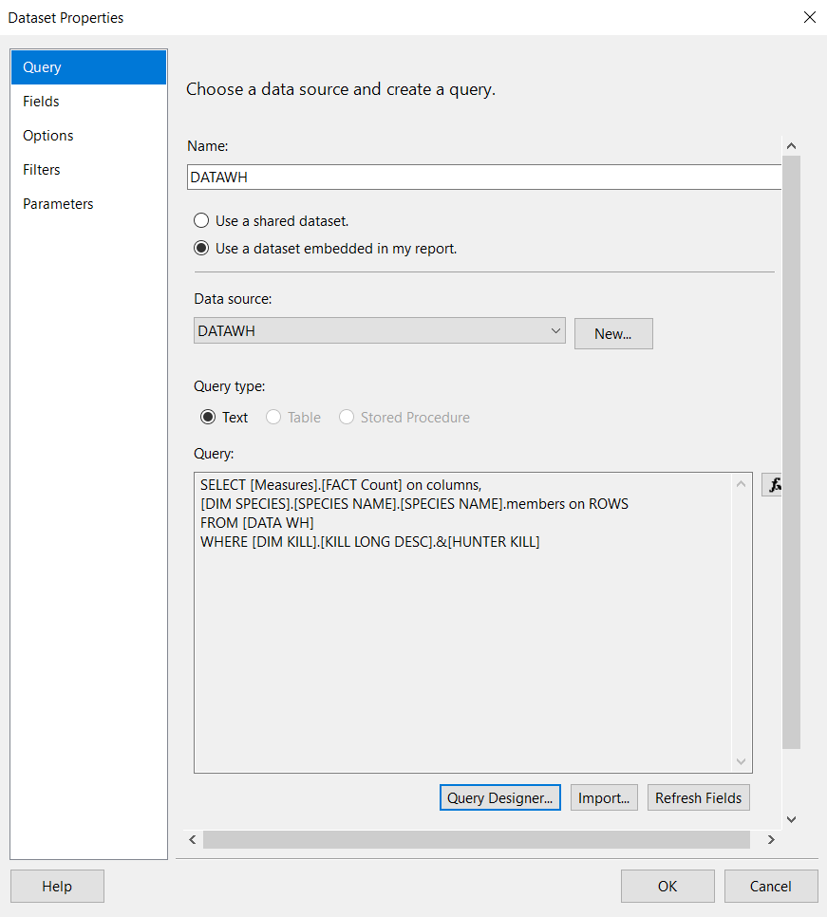

Bước 9: Trên thanh Menu, chọn View -> chọn Toolbox để bật

+ Trong Toolbox kéo thả table để tạo Report

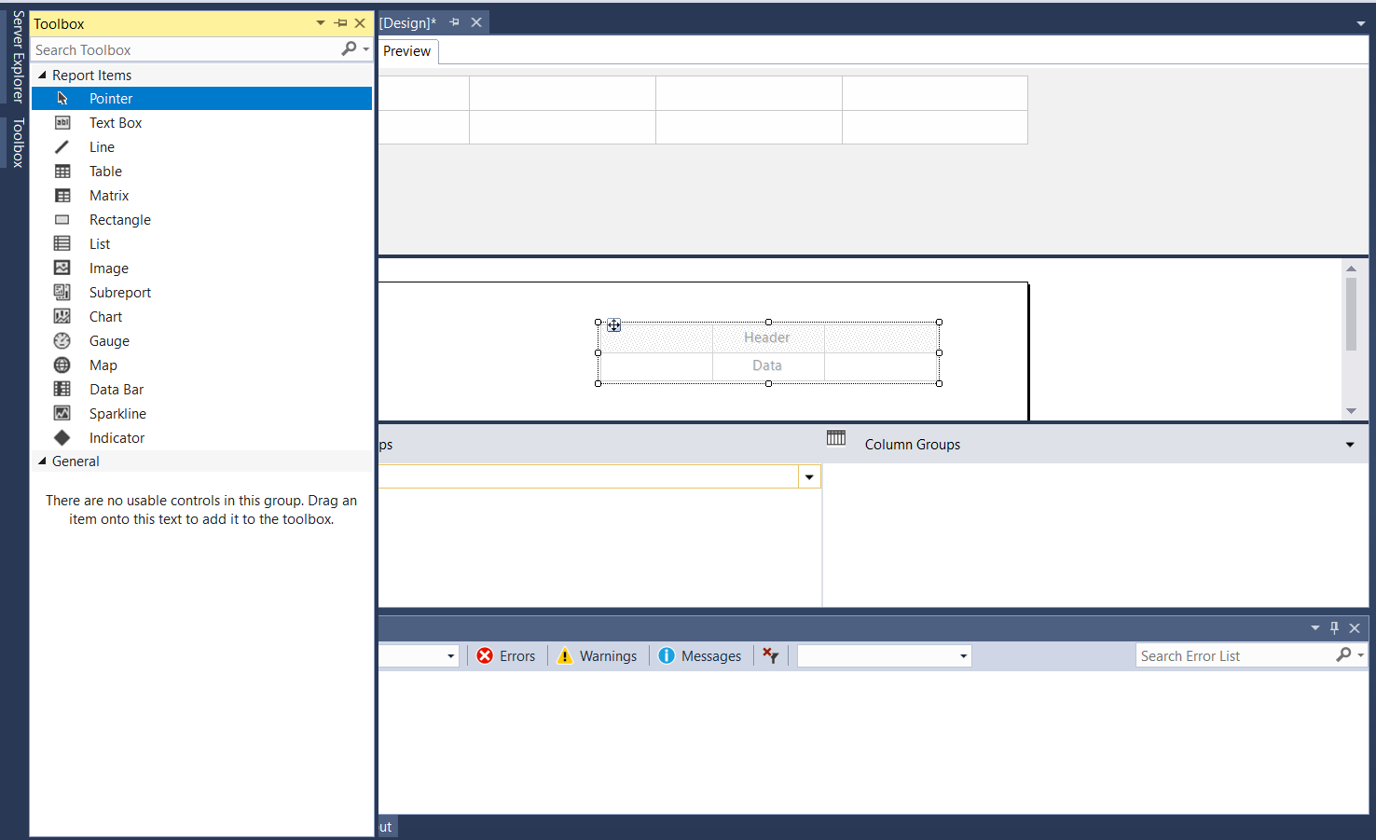

Bước 10: Kéo thuộc tính tương ứng vào các phần Data trong Table

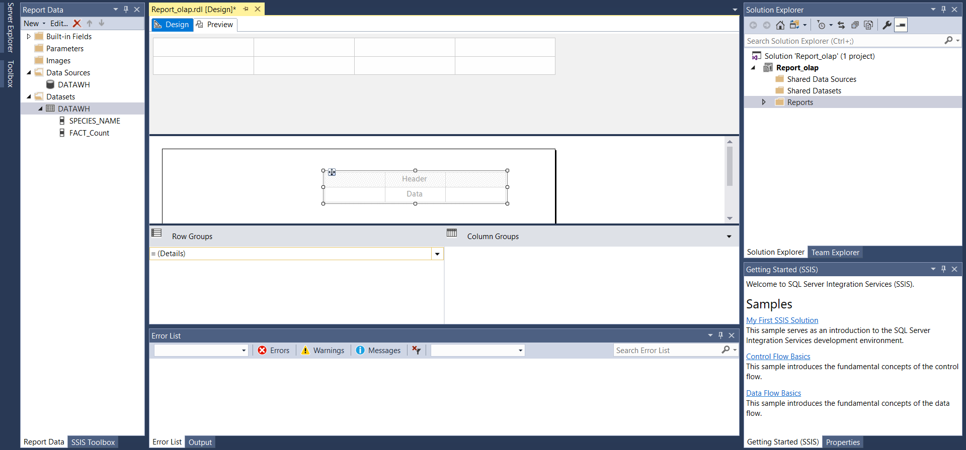

Bước 10: Tùy chỉnh Font, Colors, Border bằng cách bấm r-click, chọn Properties rồi tùy chỉnh.

+ Để Add Header -> r-click chọn Add Text box

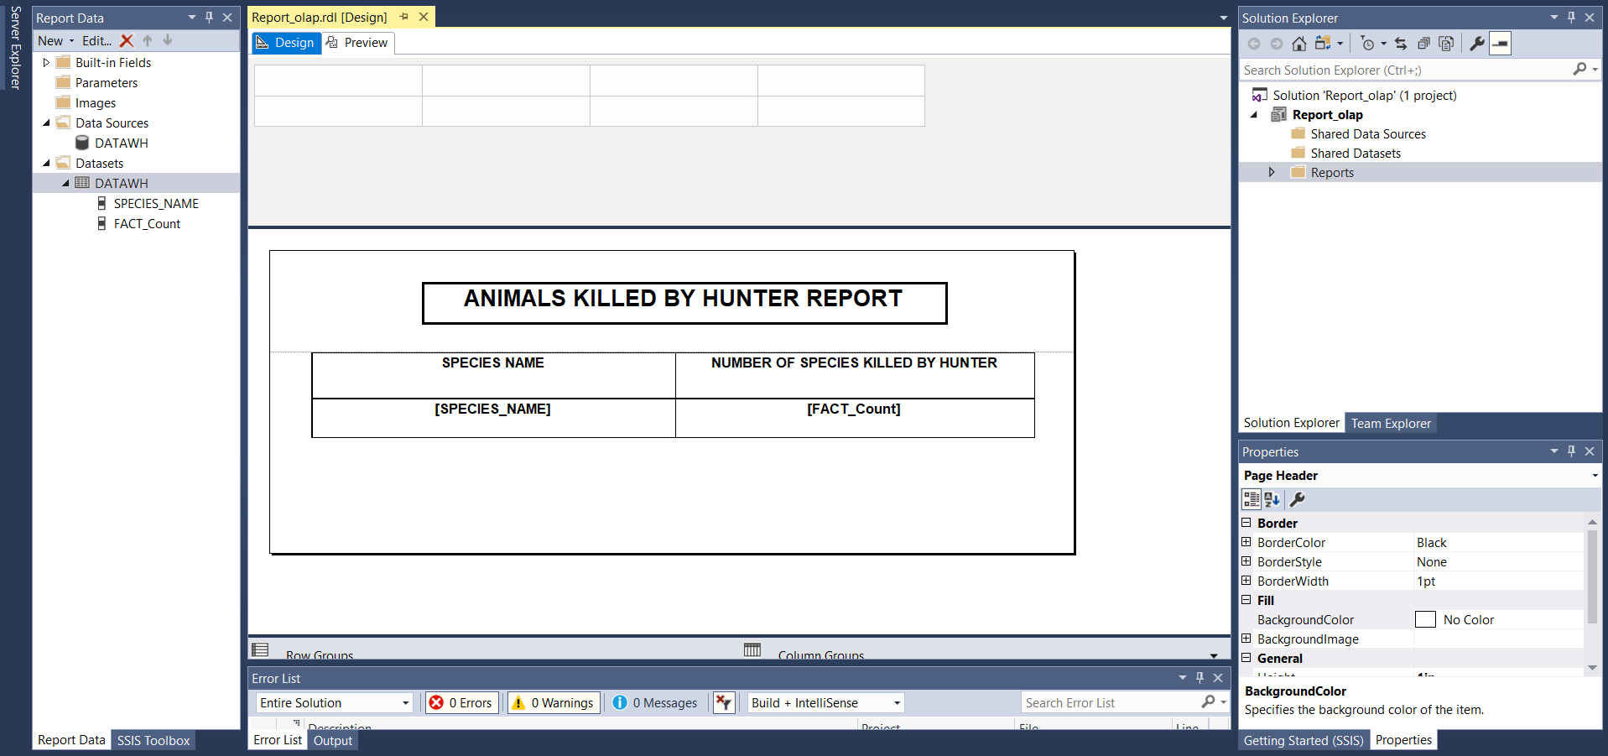

Bước 11: Bấm chọn Preview để kiểm tra khoảng cách.

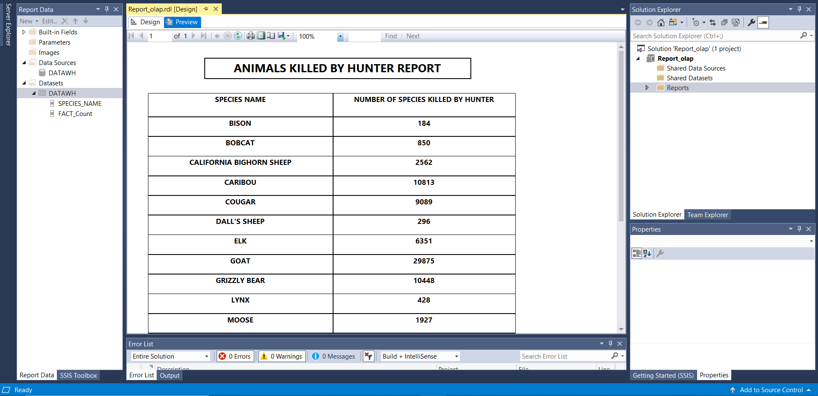

+ Chọn Print Layout để kiểm tra bảng in của Report

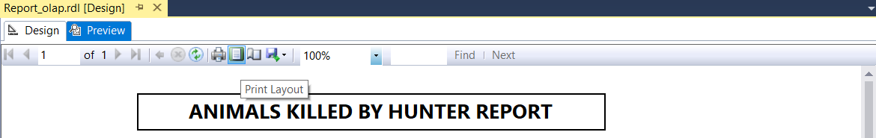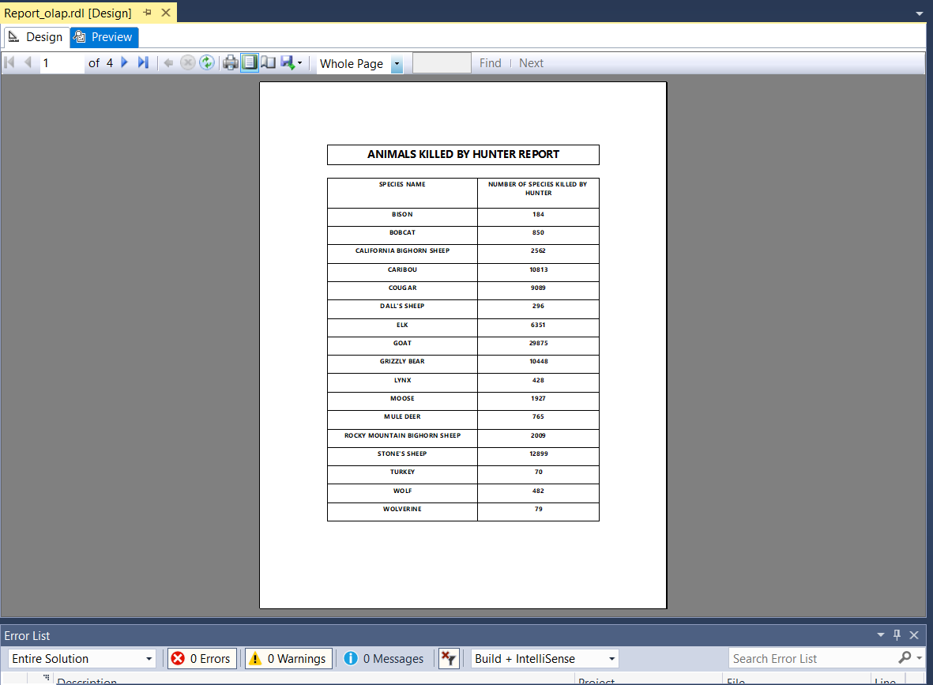

## DEPLOY SSRS LÊN WEB SERVICE:

Bước 1: Mở Report Server Configuration Management

+ Chọn Web Service URL, chọn TCP Port để Deploy project

+ Bấm Apply

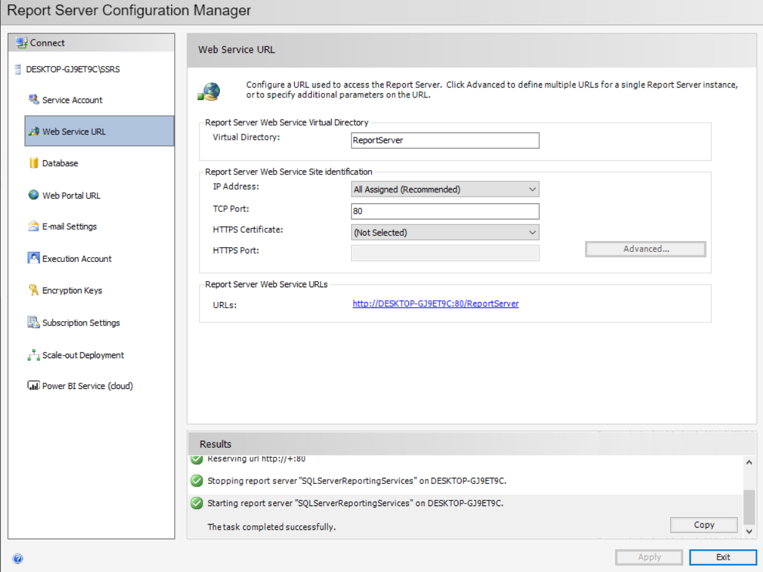

Bước 2: Chọn Database -> Bấm Change Database

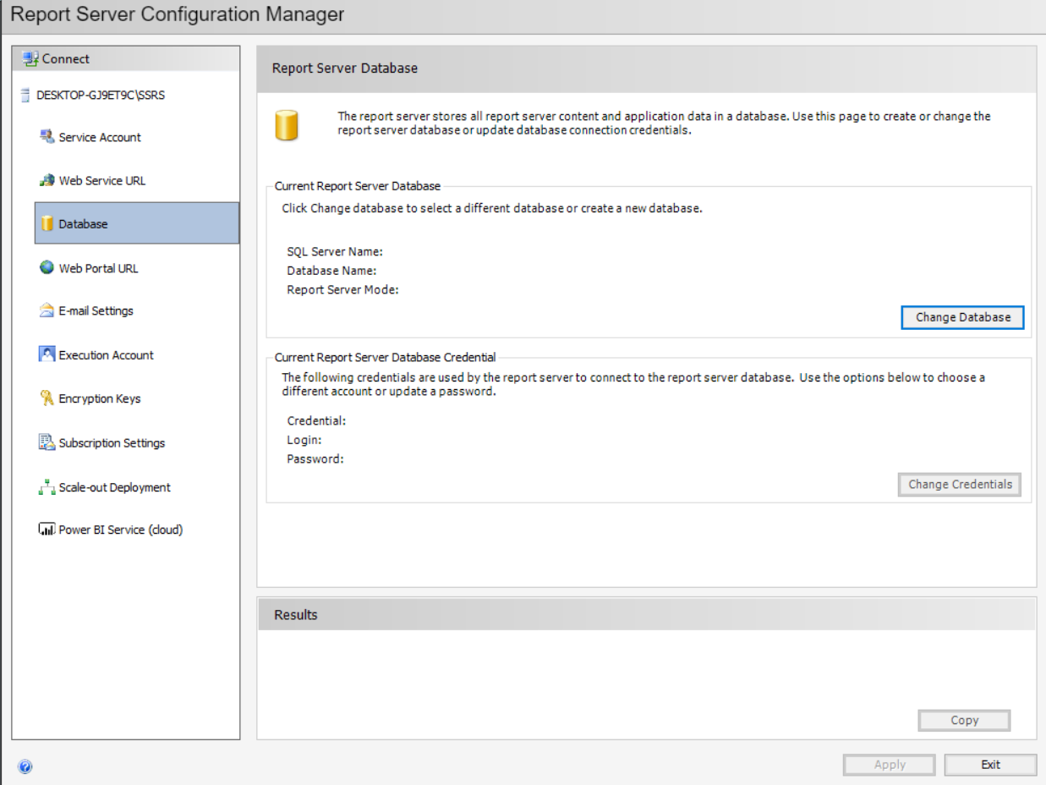

Bước 3: Chọn Create a new report server database -> Bấm Next

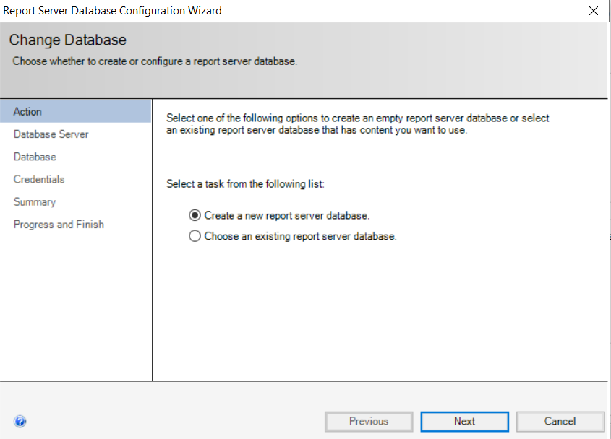

Bước 4: Tại Server Name chọn tên Server đã kết nối với Microsoft SQL Analysis -> Bấm Next

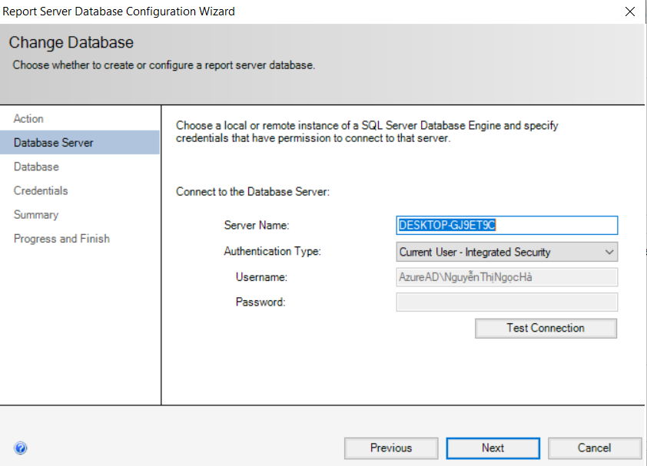

Bước 5: Đặt tên Database name -> Bấm Next

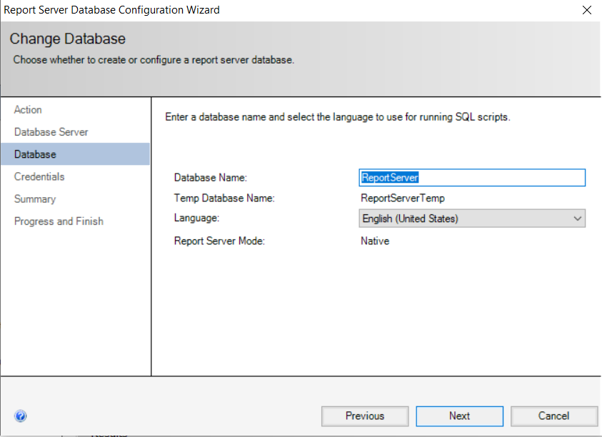

Bước 6: Kiểm tra thông tin đã chọn ( SQL Server Intance, User name,..)

+ Bấm Next

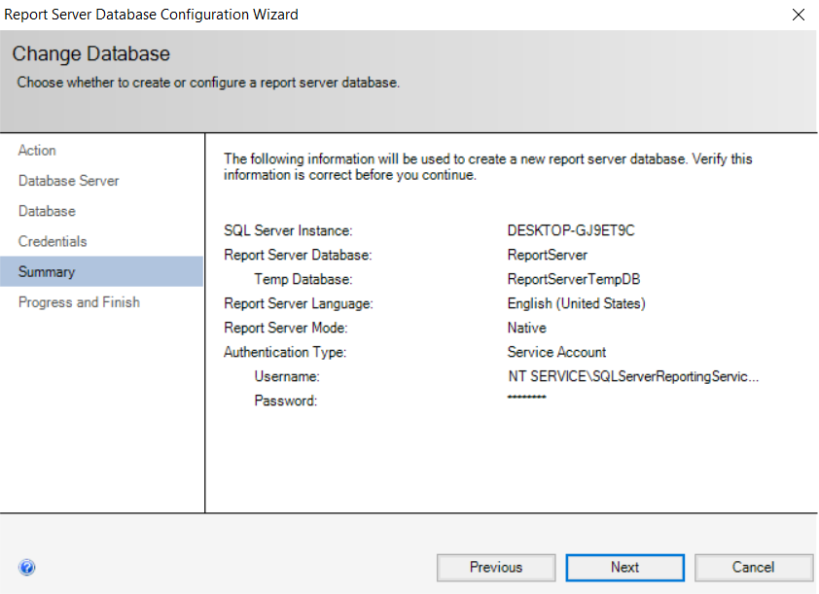

Bước 7: Sau khi load thành công bấm Finish hoàn tất tạo cổng TCP port để Export dữ liệu

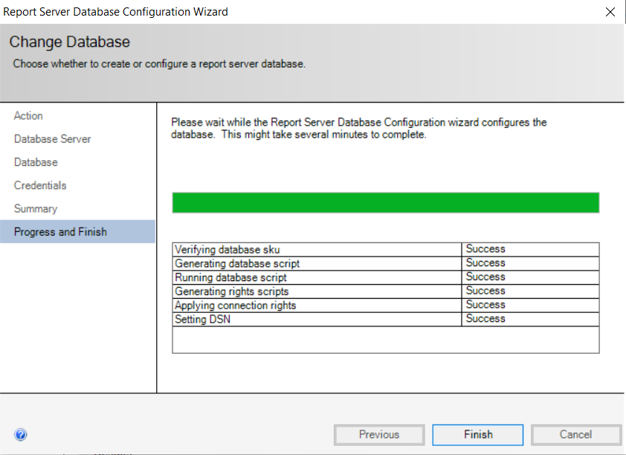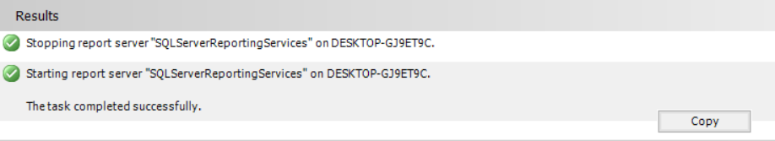

+ Tạo tương tự các Report khác như các bước trên

## TẠO REPORT DẠNG GROUPING VÀ TOTAL:

#### Tạo Grouping:

Bước 1: Tạo một project đơn giản như các bước hướng dẫn trên, Import các dữ liệu hợp lí để sử dụng cho Grouping

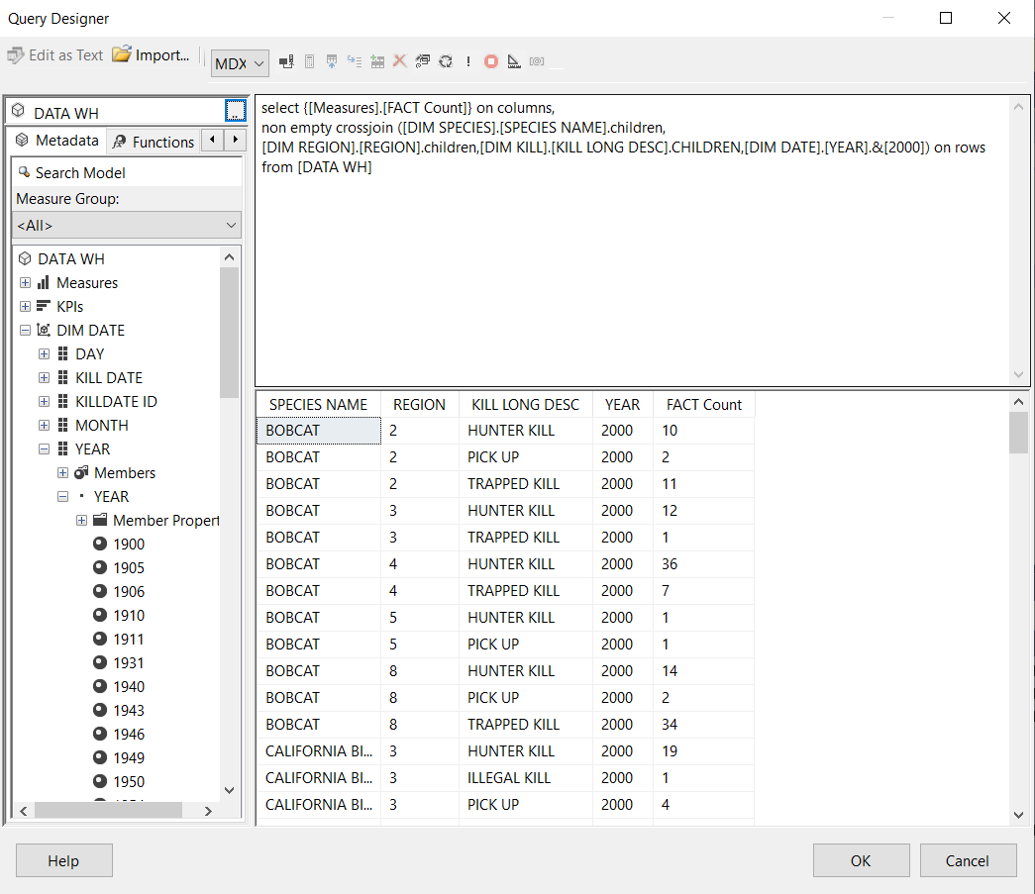

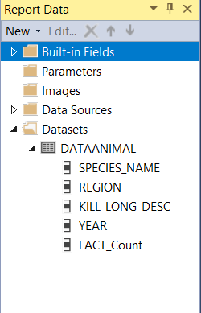

Bước 2: Sau khi đã hoàn thành các bước cho một Report cơ bản, từ Report Data panel, ta kéo các thuộc tính cần Group vào Row Groups

+ Nếu muốn Group theo Columns thì kéo vào Column Groups.

+ Kiểm tra lại trong Preview và căn chỉnh

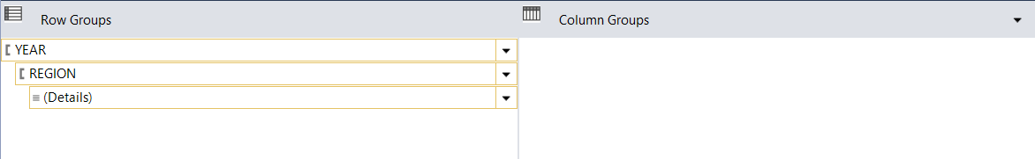

#### Tạo Totals:

Bước 1: r-click vào thuộc tính Totals -> Chọn Add Total

+ Report xuất hiện một dòng với một ô dữ liệu mới tính tổng trong một chi tiết của Row Groups.

Bước 2: Thêm các thuộc tính phù hợp và chọn Preview để căn chỉnh lại Report.

Bước 3: Từ Total mới được tạo, r-click chọn Add Total để thêm Year Total

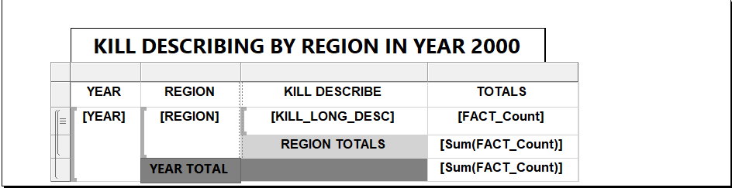

+ Kiểm tra trong Print Layout

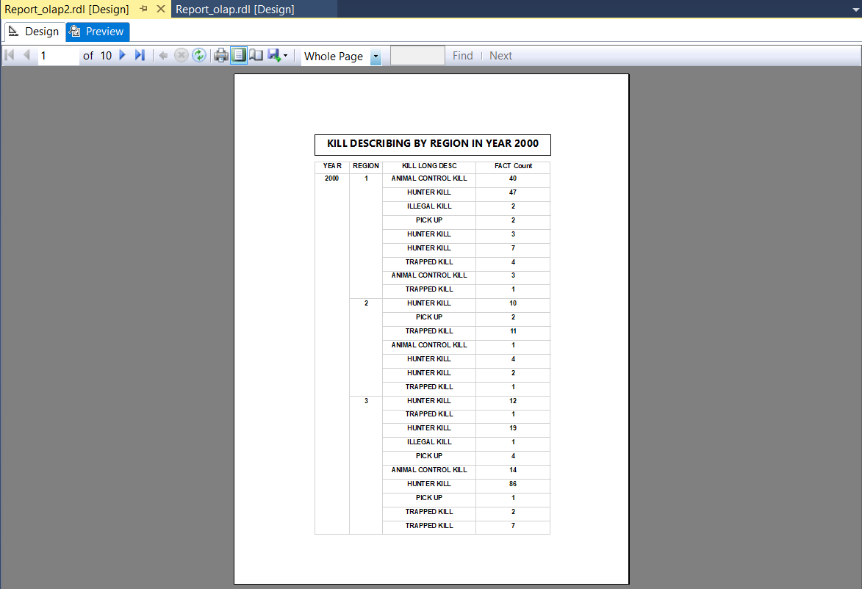

# POWER BI:

## CÀI ĐẶT:

+ Open Microsoft Store -> Search Power BI -> Download

+ Download file qua link: <https://powerbi.microsoft.com/en-us/>

## TẠO BIỂU ĐỒ:

Bước 1: Nhập địa chỉ email để kết nối

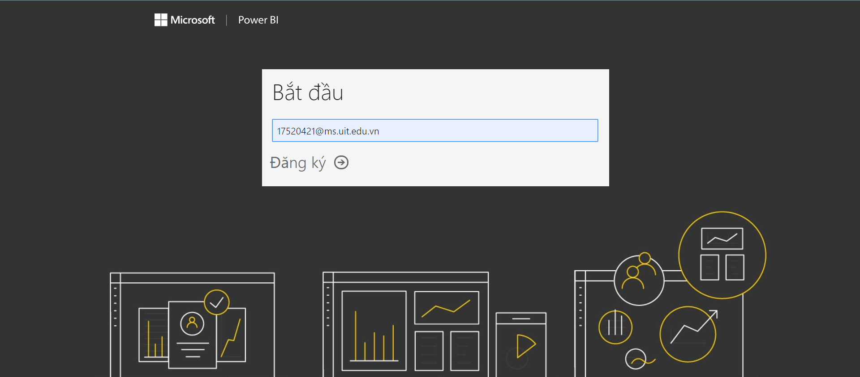

Bước 2: Bấm Đăng nhập

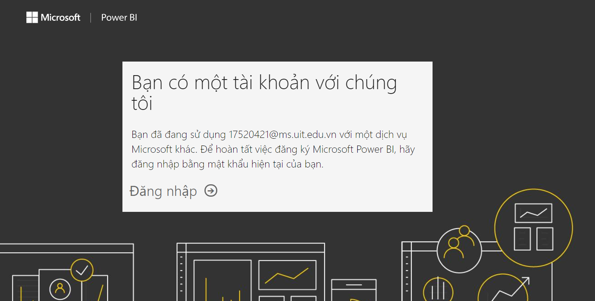

+ Giao diện Power BI

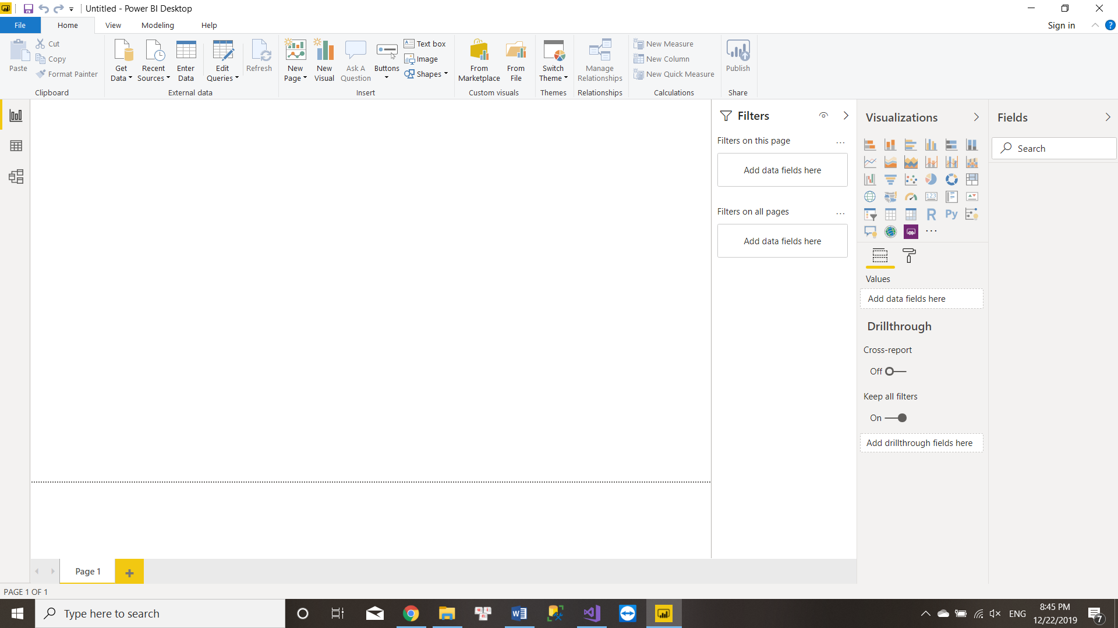

Bước 3: Bấm chọn File -> Get Data -> Analysis Services

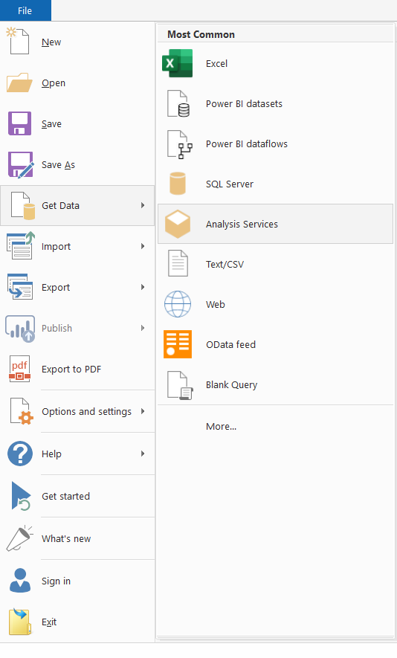

Bước 4: Ở Server nhập Server Analysis kết nối tới SQL -> Chọn Database của khối dữ liệu SSAS.

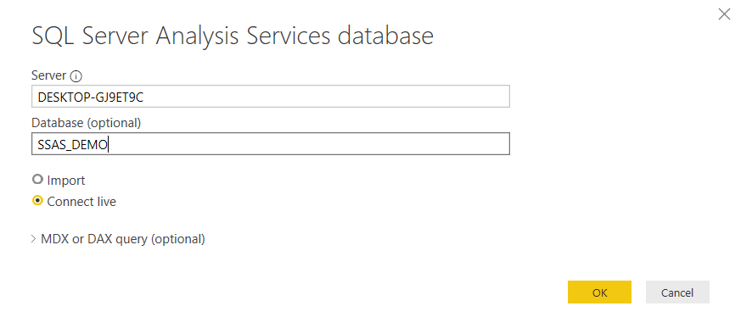

Bước 5: Chọn khối Cube để thao tác dữ liệu -> Bấm OK

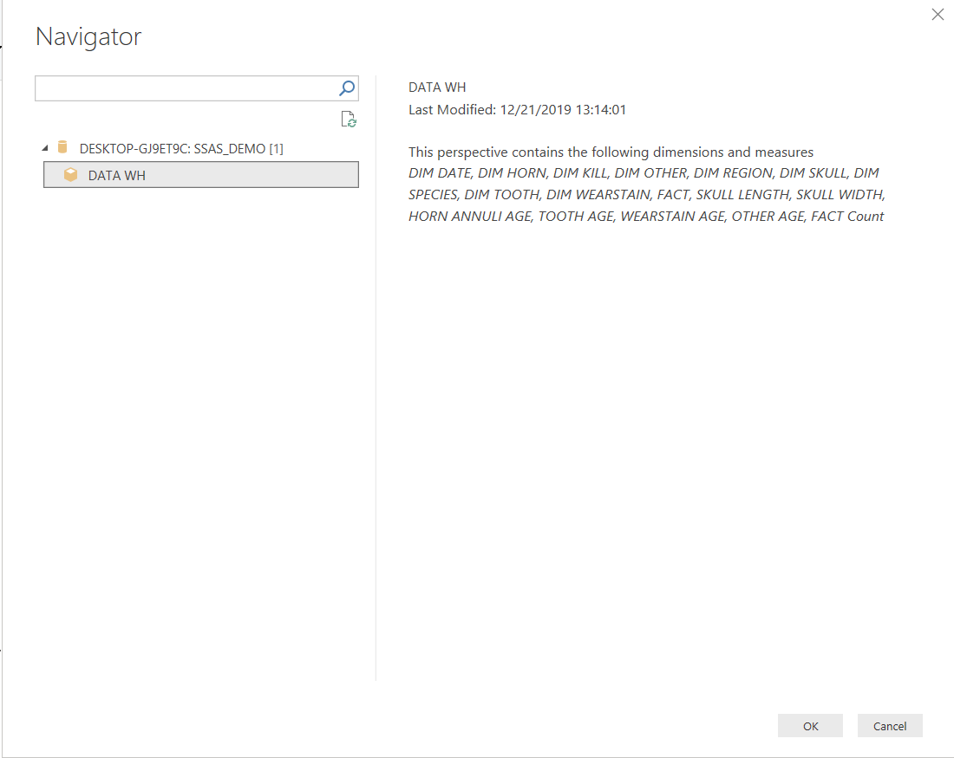

+ Các Measures và bảng Dim sẽ xuất hiện ở Fields

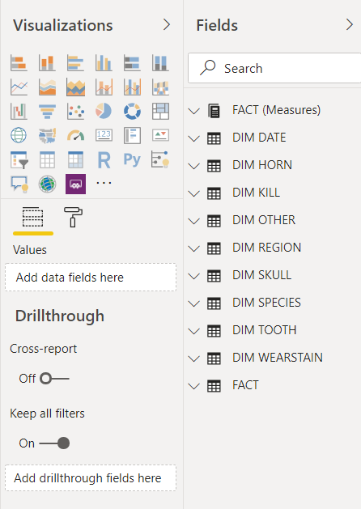

Bước 6: Chọn kiểu biểu đồ muốn thể hiện

+ Kéo thả các dữ liệu vào các ô tương ứng

* Axis – Rows – Hàng
* Lengend – Columns – Cột
* Value – Gía trị

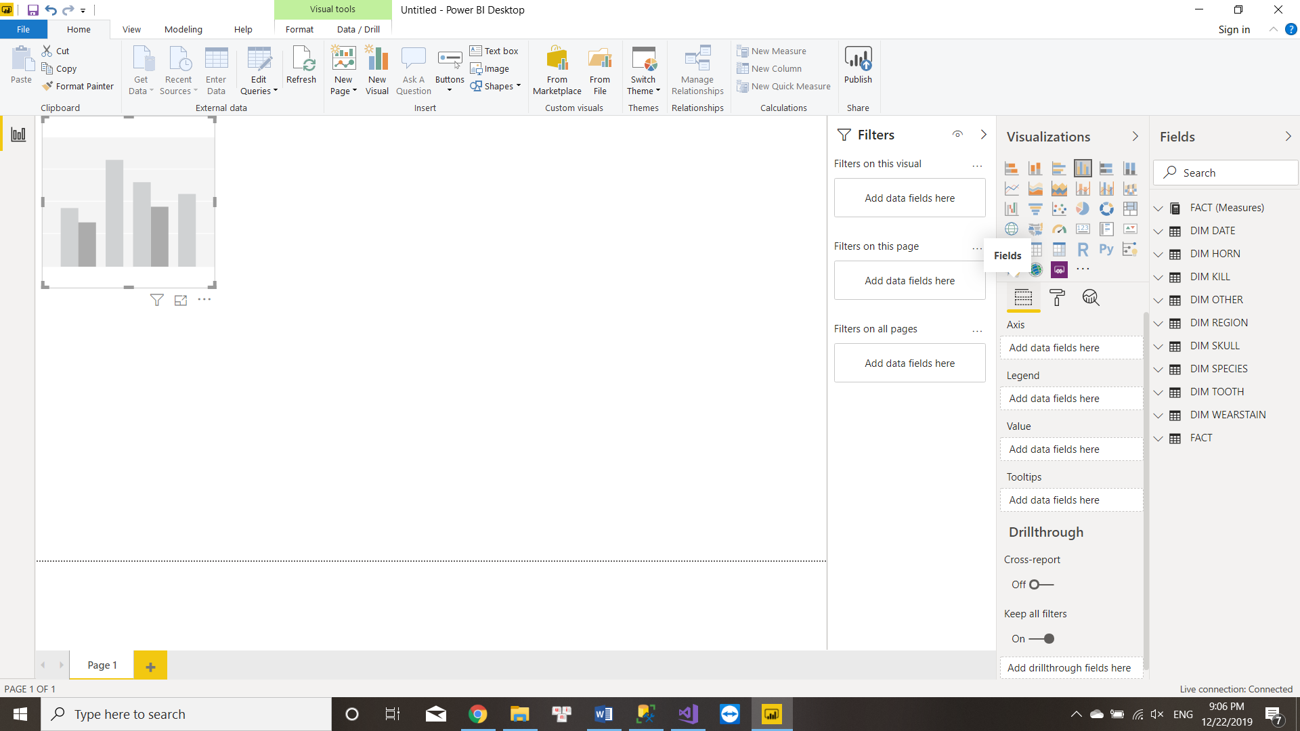

+ Như vậy ta được một biểu đồ theo các dữ liệu mà ta đã chọn

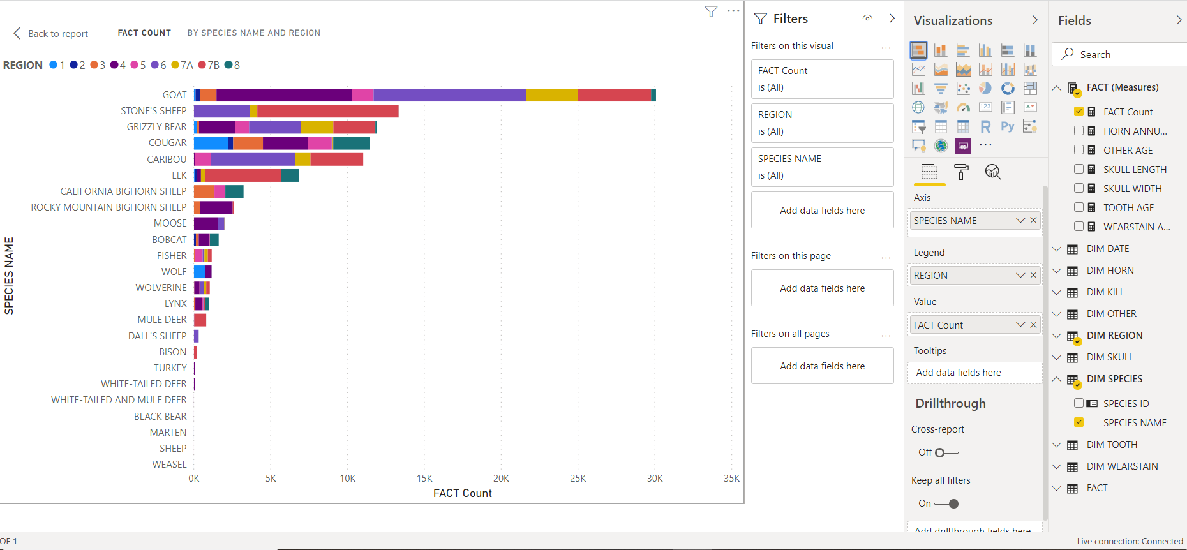

## TẠO REPORT BẰNG CÂU TRUY VẤN MDX

Bước 1: Chọn File -> Get Data -> Analysis Services

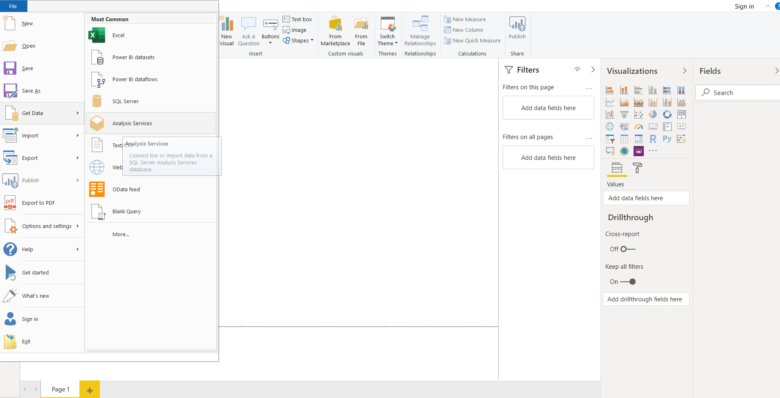

Bước 2: Nhập tên Server Name -> Database -> Chọn Import

+ Nhập câu truy vấn MDX cần thao tác dữu liệu

+ Bấm OK

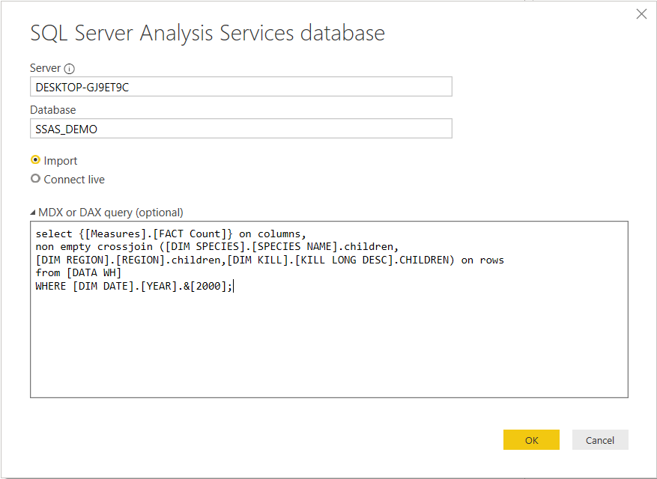

Bước 3: Xuất hiện cửa sổ như hình, chọn Use my current credentials

+ Chọn ở mục Select là tên Server kết nối;Tên_Database cần truy xuất

+ Bấm Connect

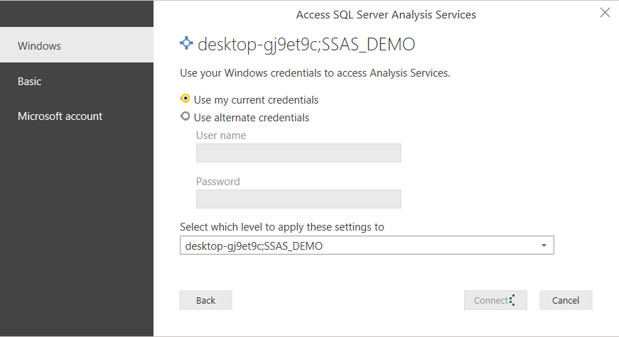

Bước 4: Bảng như sau xuất hiện -> Bấm Transform Data

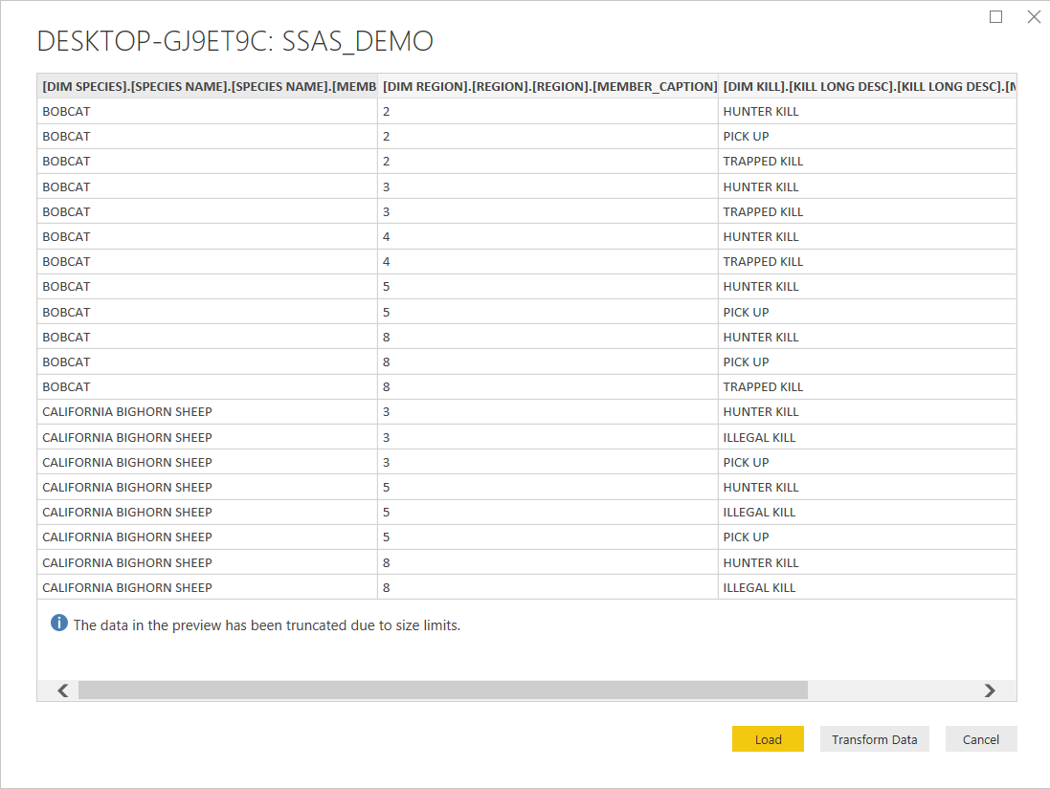

Bước 5: Đổi tên các thuộc tính cho phù hợp với Report

+ Chọn kiểu thuộc tính bằng cách r-click ở cột thuộc tính -> Chọn Change Type

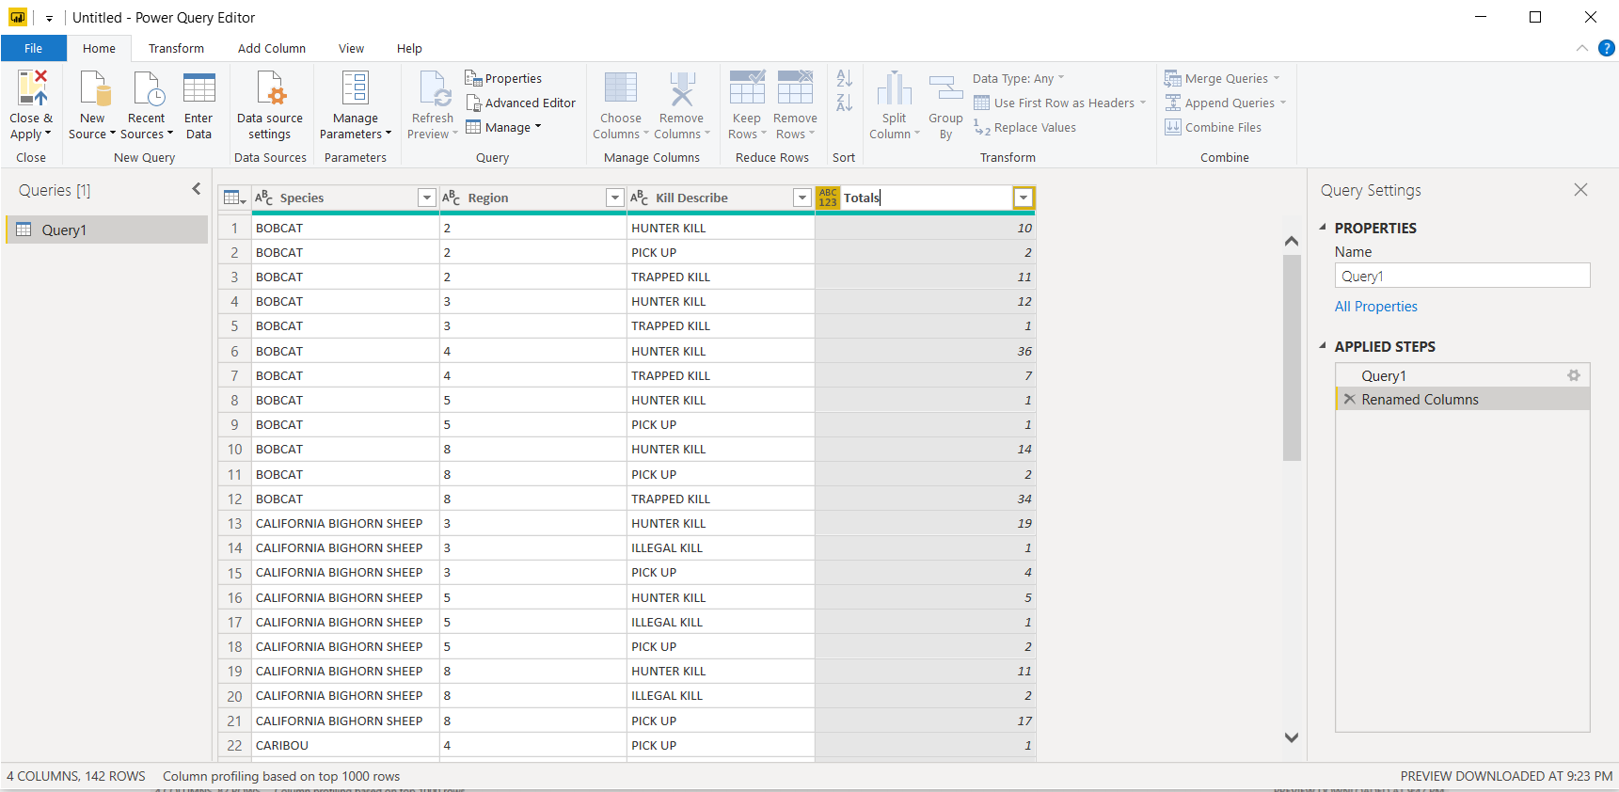

+ Bấm Apply and Close

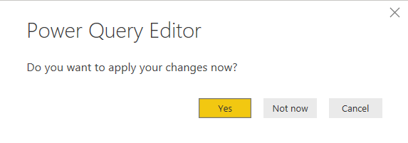

+ Ta kéo thả các thuộc tính và sử dụng report phù hợp

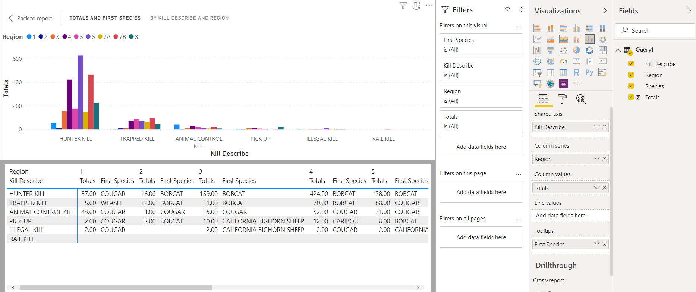

## TẠO KẾT NỐI ĐẾN POWER BI ONLINE

Bước 1: Open Report Server Configuration Management

+ Chọn Power BI

+ Chọn Register with Power BI

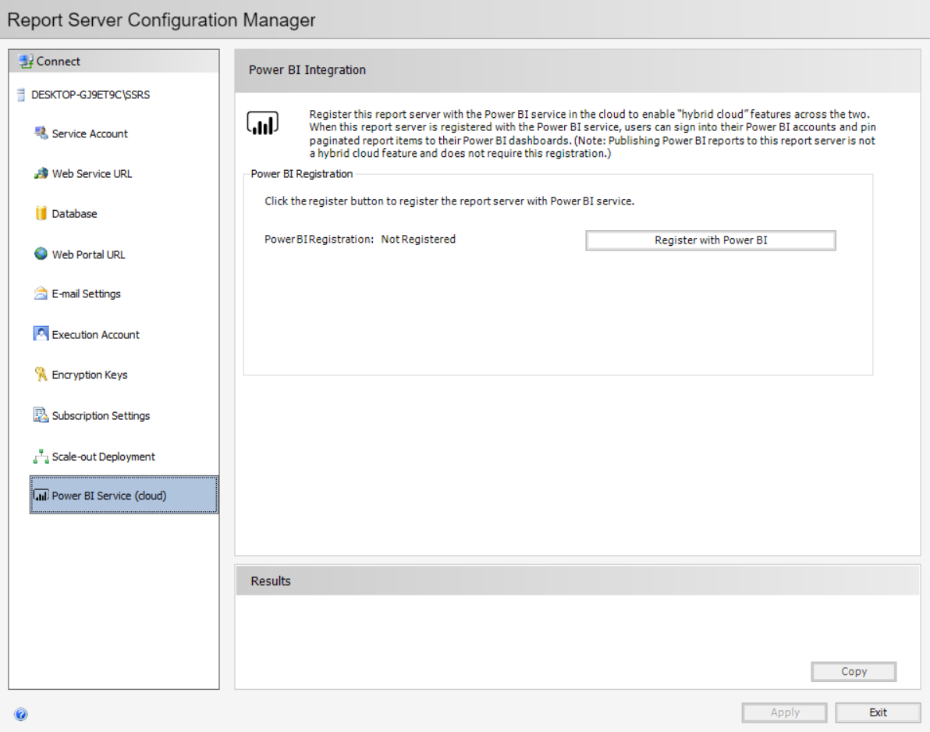

Bước 2: Chọn Update Registration -> Bấm Apply

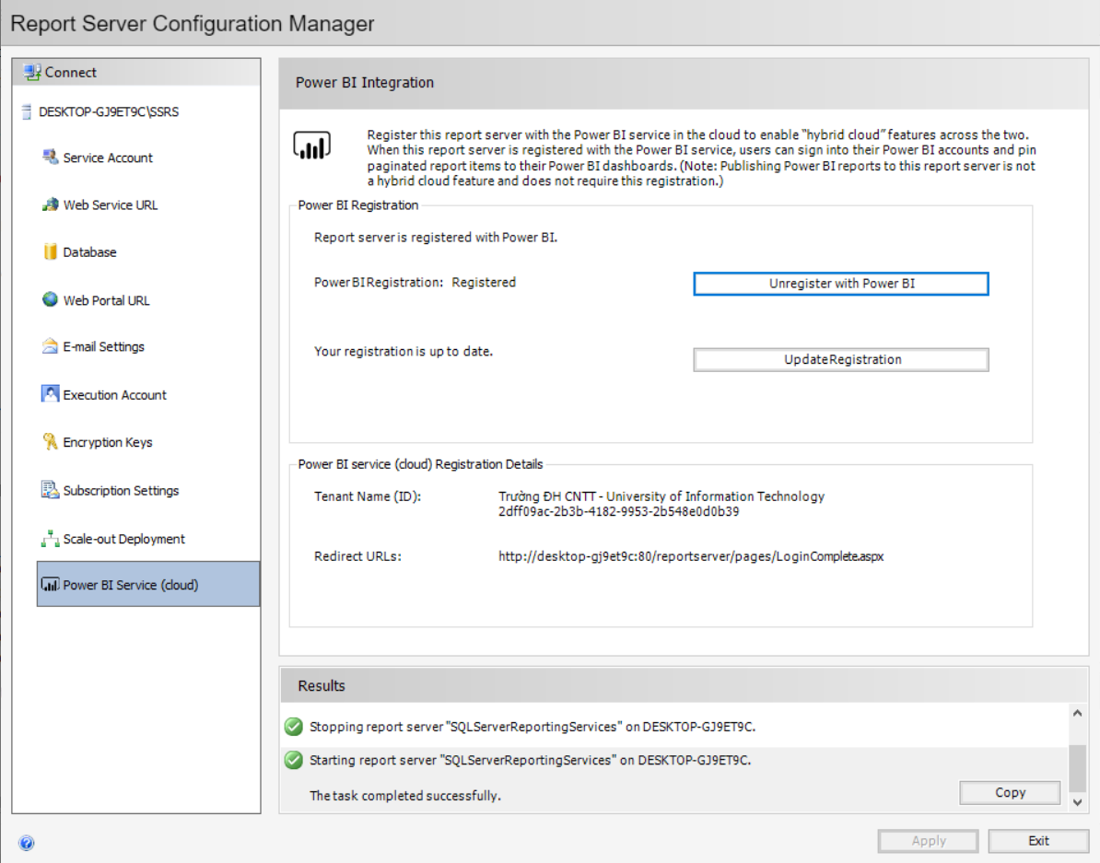

Bước 3: Truy cập <https://docs.microsoft.com/en-us/data-integration/gateway/service-gateway-install> và tải theo hướng dẫn

Bước 4: Sau khi tải the Gateway, truy cập <https://app.powerbi.com/home>

+ Chọn quản lí cổng kết nối và kết nối tới cổng đã tạo ở bước trên

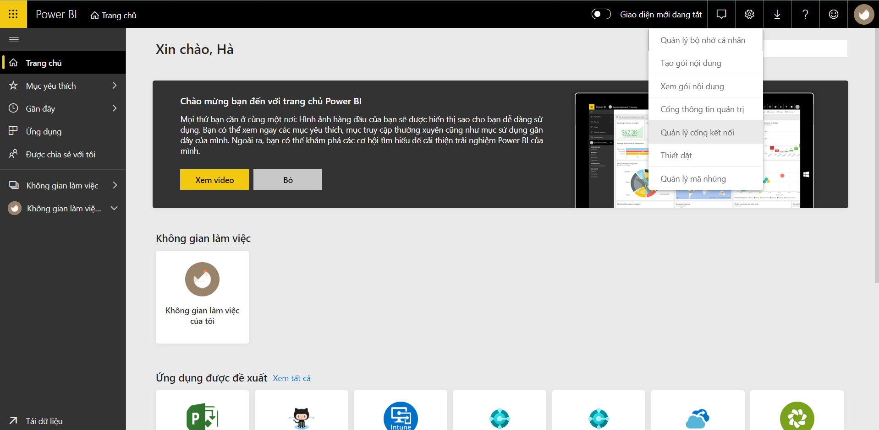

Bước 5: Sau khi kết nối thành công, tạo các Report tại Power BI và chọn Publish để add vào Power BI Online.

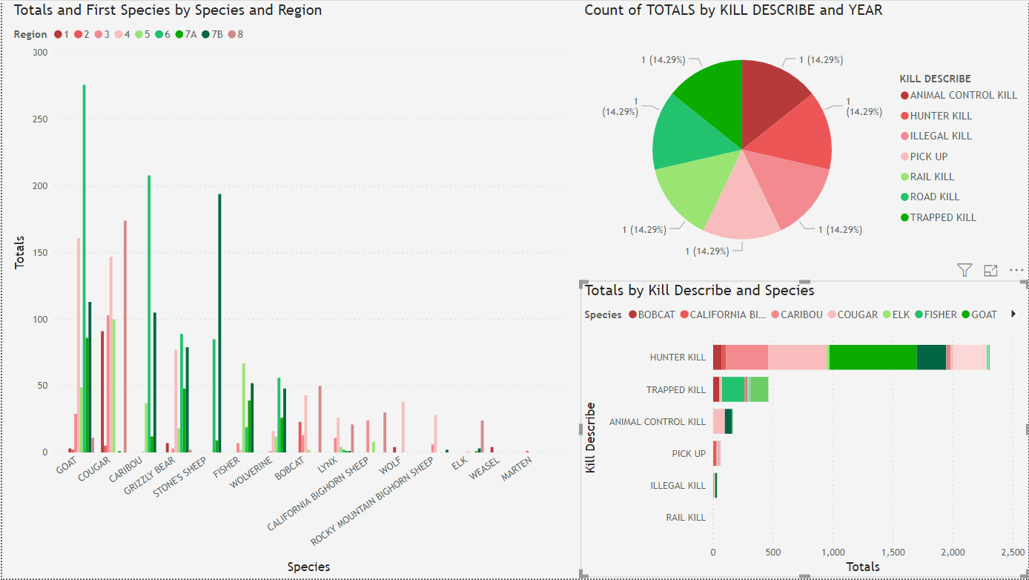

# PHỤ LỤC:

|  |  |  |
| --- | --- | --- |
| TÊN | MSSV | MỨC ĐỘ HOÀN THÀNH |
| Nguyễn Thị Ngọc Hà | 17520421 | 100% |
| Trijunh Hồng Nhung | 17520862 | 100% |